  - INSTITUTO TECNOLÓGICO JOSÉ MARIO MOLINA PASQUEL Y HENRÍQUEZ

  - UNIDAD ACADEMICA DE

NOMBRE DEL PROYECTO
Manual de Practicas POO
PRESENTA
OSCAR ISRAEL ALATORRE ORTEGA
DOCENTE
Osvaldo Rene Rojo Roa

20 de mayo del 2026

Programa 1
Código:
/*
* To change this license header, choose License Headers in Project Properties.
* To change this template file, choose Tools | Templates
* and open the template in the editor.
*/
package Clases;

/**
*
* @author israe
*/
public class Programa1 {
public static void main(String[] args) {
System.out.println("Hola mundo");
}
}
Descripción:
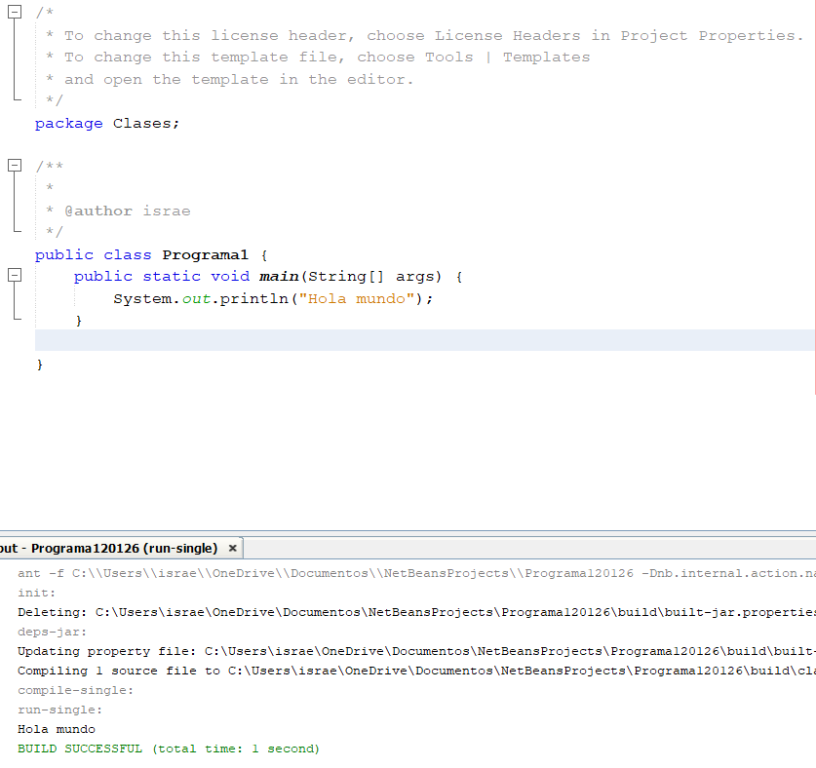
Este programa imprime en pantalla un “hola mundo”
Función:

Programa 2
Código:
package Clases;

public class Programa2 {

//variables
//Numeros enteros
/*int 16 bits -32,000 a 32,000
byte 8 bits 0 - 128
short 8 bits -16000 a 16000
long 32 bits -1000000 a 1000000
*/
static int a = 10;
public static void main(String[] args) {
System.out.println(a);
Mostrar();
}
public static void Mostrar(){
System.out.println(a);
}
}
Descripción:
Muestra los valores definidos de una variable
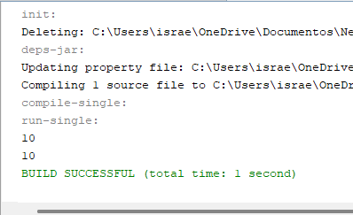
Función:

Programa 3
Código:
package Clases;

import javax.swing.JOptionPane;

public class Programa3 {
private static String nombre = "120";//Cadena de caracteres
private static float estatura;
private static char sexo;
private static int edad;

public static void main(String[] args) {
// 3 formas de leer datos
nombre = JOptionPane.showInputDialog("Escribe el nombre");
//casting conversion implicita y/o Explicita
estatura = Float.parseFloat(JOptionPane.showInputDialog("Escribe la estatura"));
sexo = JOptionPane.showInputDialog("Escribe el sexo de la persona").charAt(0);
edad = Integer.parseInt(JOptionPane.showInputDialog("Escribe la edad de la persona"));

JOptionPane.showMessageDialog(null, "El nombre es: " +nombre+"\n" + "Y su estatura es:" + estatura + "\n" + "el sexo es:" + sexo + "\n" + "y su edad es:" + edad);
}
}
Descripción:
En este programa se aprende a leer datos como el nombre,edad,sexo y estatura, utilizando JOptionpane, para mostrarlos y ingresar información respectivo con decimales o enteros, y utilizando char para obtener el primer letra para identificar si es masculino o femenino.
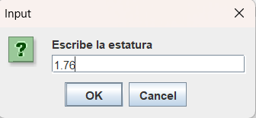
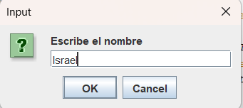
Función:

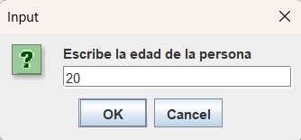
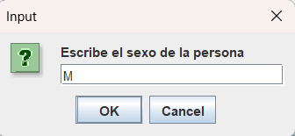

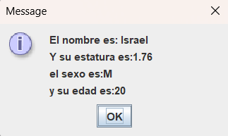

Programa 3.1
Código:

package Clases;

import java.io.BufferedReader;
import java.io.IOException;
import java.io.InputStreamReader;
import java.util.Scanner;

public class Programa3_1{
private static String nombre = "120";//Cadena de caracteres
private static float estatura;
private static char sexo;
private static int edad;
private static String sexo2;

public static void main(String[] args) throws IOException {
/*
// 3 formas de leer datos
nombre = JOptionPane.showInputDialog("Escribe el nombre");
//casting conversion implicita y/o Explicita
estatura = Float.parseFloat(JOptionPane.showInputDialog("Escribe la estatura"));
sexo = JOptionPane.showInputDialog("Escribe el sexo de la persona").charAt(0);
edad = Integer.parseInt(JOptionPane.showInputDialog("Escribe la edad de la persona"));
JOptionPane.showMessageDialog(null, "El nombre es: " +nombre+"\n"
+ "Y su estatura es:" +
estatura + "\n" + "el sexo es:" + sexo + "\n" + "y su edad es:" + edad);
*/

Scanner leer = new Scanner (System.in);
BufferedReader escribir = new BufferedReader(new InputStreamReader(System.in));
System.out.println("Escribe el nombre: ");
nombre = escribir.readLine();
System.out.println("Escirbe la estatura de una persona: ");
estatura = leer.nextFloat();
System.out.println("Escribe el sexo: ");
sexo = escribir.readLine().charAt(0);
//sexo = sexo2.charAt(1);
System.out.println("Escribe la edad: ");
edad = leer.nextInt();
}
}
Descripción:
Este es otra forma de ingresar los datos pero desde la consola
Función:
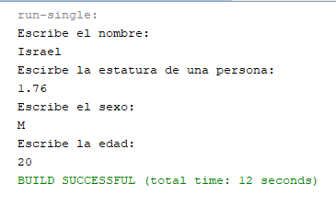

Programa 4
Código:
package Clases;

import java.util.Scanner;

/**
*
* Descripcion del problema
* Hacer un programa ue leea una cantidad en pesos
* y los convierta en dolares, euros, libras
* donde el dolar vale 18p, Euro vale 1.20dolares,
* y libra 1.05 Euros
*/
public class Programa4 {
//constantes
static int d = 18;
static float e = 1.20f;
static float l = 1.05f;
static int pesos;
static float resultado = 0.0f;

public static void main(String[] args) {
Scanner numeros = new Scanner(System.in);
System.out.println("Escribe una cantidad en pesos: ");
pesos = numeros.nextInt();
resultado = (float)pesos / d;
System.out.println("Los dolares son: "+ resultado);
resultado = resultado / e;
System.out.println("Los euros son: "+resultado);
resultado = resultado / l;
System.out.println("Los libras son: "+resultado);
}
}
Descripción:
Este programa hace la conversión de pesos a dólares a libras y a euros y muestra en la consola
Función:
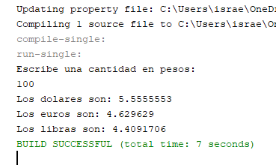

Programa 5
Código:
package Clases;

import java.util.Scanner;

public class Programa5 {
public static void main(String[] args) {
/*
operadores aritmeticos
int + int = int
float + float = float
double + double = double
String + String = concatenacion(Union de las variables)
int - int = int
float - float = float
double- double = double
int * int = int
float * float = float
double * double = double
int / int = int
float / float = float
double / double = double
Math.sqrt = raiz
Math.pow = elevacion de una potencia
*/
Scanner leer = new Scanner (System.in);
double numero;
double resultado = 0.0;
System.out.println("Escribe un numero que se elevara al cuadrado ");
numero = leer.nextDouble();
System.out.println("Escribe la potencia");
double potencia = leer.nextDouble();
resultado = Math.pow(numero, potencia);
System.out.println("Resultado: " + resultado);
}
}
Descripción:
Este programa se dan a conocer todos los operadores aritméticos
Y pide un numero para elevarlo al cuadrado y a la potencia.
Función:
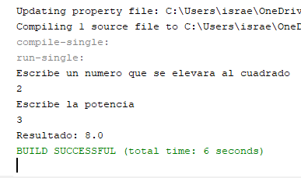

Programa 6
Código:
package Clases;

import java.util.Scanner;

public class Programa6 {
public static void main(String[] args) {
/*
Hacer un programa que leea 4 numeros
y que calcule el promedio de ellos
*/
Scanner leer = new Scanner (System.in);
double n1, n2,n3,n4;
double resultado = 0.0;
double Materias = 4;
System.out.println("Escribe primer numero: ");
n1 = leer.nextDouble();
System.out.println("Escribe segundo numero: ");
n2 = leer.nextDouble();
System.out.println("Escribe tercero numero: ");
n3 = leer.nextDouble();
System.out.println("Escribe cuarto numero: ");
n4 = leer.nextDouble();
resultado = (n1 + n2 + n3 + n4) / Materias;
System.out.println("Promedio: " + resultado);
}
}
Descripción:
Este programa lee 4 numeros y saca el promedio de las 4 eh imprime en pantalla
Función:
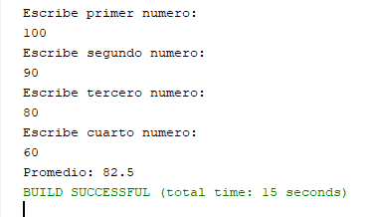

Programa 1
Código:
package Clases;

import java.io.BufferedReader;
import java.io.IOException;
import java.io.InputStreamReader;
import java.util.Scanner;

public class Programa7 {
static int n1;
public static void main(String[] args) throws IOException {
//Scanner para numeros
//BufferReader letras
//JOptionPane letras
Scanner leer = new Scanner(System.in);
BufferedReader escribir = new BufferedReader (new InputStreamReader(System.in));
int a = leer.nextInt();
int b = leer.nextInt();
float c = leer.nextFloat();
double e = leer.nextDouble();
String nombre = escribir.readLine();
System.out.println("Resultado" + a); //Concatenacion o adicion
float resultado = (float)(a+b+c+e)/ 4;
double c1 = Math.sqrt(c);//Sacar la raiz cuadrada
double c2 = Math.pow(e, 2/*depende la cantidad es a lo que se va a elevar*/);//elevar a la potencia al cuadrado

}

}
Descripción:
Este programa se explico como se usan correctamente las operaciones aritméticas, usando math y entre otros
Función:

PARCIAL 2
Programa 1
Descripción:
Cuadrado.java
Este programa contiene un método que muestra en pantalla la figura de un cuadrado con asteriscos y solicita al usuario el valor del lado. Con ese dato calcula el área (lado × lado) y el perímetro (suma de sus cuatro lados) del cuadrado, mostrando los resultados en pantalla.
Triangulo.java
Este programa muestra en pantalla la figura de un triángulo con asteriscos y solicita al usuario la base, altura y la longitud de los otros lados. Con esos datos calcula el área del triángulo usando la fórmula (base × altura) / 2 y el perímetro sumando la base y los otros dos lados.
Principal.java
Esta es la clase principal del programa. Contiene el método main, donde se crean objetos de las clases Cuadrado y Triangulo para ejecutar sus métodos y realizar los cálculos correspondientes de cada figura geométrica.
Código Principal:
package Clases;

// Clase principal del programa
public class Principal {

// Método principal donde inicia la ejecución del programa
public static void main(String[] args) {

// Se crea un objeto de la clase Cuadrado
Cuadrado c = new Cuadrado();

// Se crea un objeto de la clase Triangulo
Triangulo t = new Triangulo();

// Se llama al método que calcula el área y perímetro del cuadrado
c.hacerCuadrado();

// Se llama al método que calcula el área y perímetro del triángulo
t.hacerTriangulo();
}

}
Código Cuadrado:
package Clases;

// Se importa la clase Scanner para poder leer datos del teclado
import java.util.Scanner;

// Se declara la clase Cuadrado
public class Cuadrado {

// Método que se encargará de realizar las operaciones del cuadrado
void hacerCuadrado(){

// Se crea un objeto Scanner para leer datos ingresados por el usuario
Scanner leer = new Scanner(System.in);

// Variable donde se almacenará el valor del lado del cuadrado
int lado;

// Se imprime en pantalla una figura de un cuadrado usando asteriscos
System.out.println("****************");
System.out.println("****************");
System.out.println("****************");
System.out.println("****************");
System.out.println("****************");
System.out.println("****************");
System.out.println("****************");

// Se solicita al usuario que ingrese el valor del lado del cuadrado
System.out.println("Escribe el valor del lado del cuadrado");

// Se guarda el valor ingresado por el usuario en la variable lado
lado = leer.nextInt();

// Se calcula el área del cuadrado multiplicando lado por lado
int area = lado * lado;

// Se calcula el perímetro sumando los cuatro lados del cuadrado
int perimetro = lado + lado + lado + lado;

// Se muestran los resultados en pantalla
System.out.println("El area del cuadrado es: " + area + "\n" + "y el perimetro es: " + perimetro);

}
}
Código Triangulo:
package Clases;

// Se importa la clase Scanner para leer datos del teclado
import java.util.Scanner;

// Se declara la clase Triangulo
public class Triangulo {

// Método que realiza las operaciones relacionadas con el triángulo
void hacerTriangulo(){

// Se crea un objeto Scanner para leer los datos del usuario
Scanner leer = new Scanner(System.in);

// Se declaran las variables necesarias
int base, altura, longitudLados;

// Se imprime en pantalla una figura de un triángulo usando asteriscos
System.out.println(" *");
System.out.println(" ***");
System.out.println(" *****");
System.out.println(" *******");
System.out.println(" *********");
System.out.println(" ***********");
System.out.println("*************");

// Se solicita al usuario ingresar la base del triángulo
System.out.println("Escribe el valor de la base del triangulo");
base = leer.nextInt();

// Se solicita la altura del triángulo
System.out.println("Escribe el valor de la altura del triangulo");
altura = leer.nextInt();

// Se solicita la longitud de los otros dos lados
System.out.println("Escribe la longitud de sus otros dos lados");
longitudLados = leer.nextInt();

// Se calcula el área del triángulo usando la fórmula (base * altura) / 2
// Se usa float para permitir resultados con decimales
float area = (float)(base * altura) / 2;

// Se calcula el perímetro sumando la base y los otros dos lados
int perimetro = base + (longitudLados * 2);

// Se muestran los resultados en pantalla
System.out.println("El area del triangulo es: " + area + "\n" + "y el perimetro es: " + perimetro);
}
}

Función:
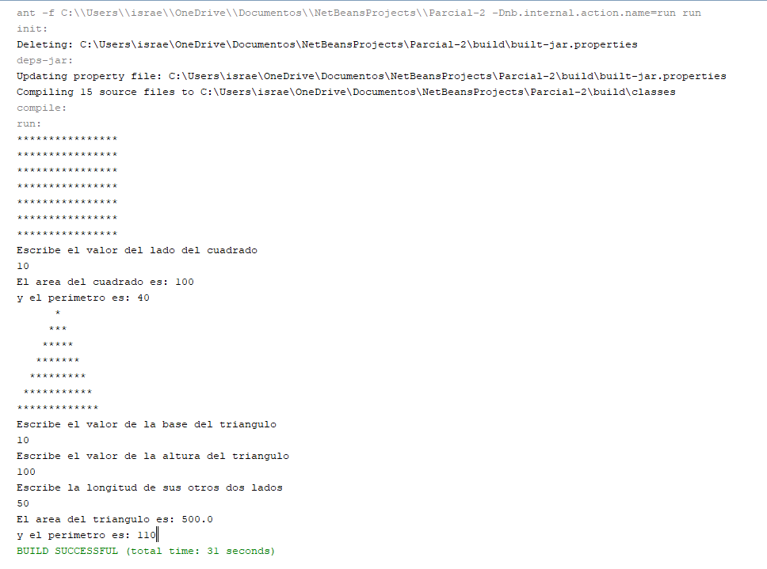

Programa 2
Descripcion
Principal.java (Validación de números en String)
Este programa solicita al usuario que ingrese un valor por teclado y lo guarda como una cadena de texto (String). Posteriormente analiza cada carácter del texto utilizando el método codePointAt() para verificar si todos los caracteres corresponden a números (valores ASCII del 48 al 57). Si todos los caracteres son numéricos, el programa convierte el texto a un número entero utilizando Integer.parseInt() y lo muestra en pantalla. En caso contrario, indica que el valor ingresado no es un número válido.
Codigo Principal
/*
* Comentarios generados automáticamente por el entorno de desarrollo.
* Indican información sobre la licencia y plantilla del archivo.
*/

package ClasesString;
// Se declara el paquete donde se encuentra la clase

import java.io.BufferedReader;
// Importa la clase BufferedReader para leer datos desde el teclado

import java.io.IOException;
// Importa la clase IOException para manejar posibles errores de entrada/salida

import java.io.InputStreamReader;
// Importa InputStreamReader para convertir la entrada del sistema en un flujo de lectura

import java.util.Scanner;
// Importa la clase Scanner para leer datos desde el teclado (aunque en este programa casi no se usa)

/**
* Clase principal del programa
* @author isra
*/
public class Principal {

// Variable estática donde se guardará el número convertido a entero
private static int numero1;

// Variable estática donde se guardará el valor ingresado por el usuario como texto
private static String numeroAvalidar;

// Método principal donde inicia la ejecución del programa
public static void main(String[] args) throws IOException {

// Se crea un objeto Scanner para leer datos desde el teclado
Scanner leer = new Scanner(System.in);

// Se crea un objeto BufferedReader para leer texto desde la entrada estándar (teclado)
BufferedReader entrada = new BufferedReader(new InputStreamReader(System.in));

// Se muestra un mensaje solicitando al usuario ingresar un número
System.out.println("Escribe un numero");

// Se lee el valor ingresado por el usuario y se guarda como cadena de texto
numeroAvalidar = entrada.readLine();

// Esta línea está comentada y no se ejecuta, pero sería otra forma de leer un número
// int a = leer.nextInt();

// Se llama al método validar para comprobar si el texto ingresado contiene solo números
validar();

}

// Método que valida si el contenido del String son solo números
static void validar(){

// Variable contador para contar cuántos caracteres son números
int c = 0;

// Ciclo que recorre cada carácter del texto ingresado
for(int x=0; x<numeroAvalidar.length(); x++){

// Muestra el valor ASCII del carácter actual
System.out.println(numeroAvalidar.codePointAt(x));

// Verifica si el valor ASCII está entre 48 y 57 (valores correspondientes a los números 0-9)
if(numeroAvalidar.codePointAt(x) >= 48 && numeroAvalidar.codePointAt(x) <= 57){

// Si el carácter es un número, se incrementa el contador
c = c + 1;

}else{

// Si el carácter no es un número, no se hace nada
// System.out.println("No son numeros");

}
}

// Se verifica si todos los caracteres del texto son números
if(c == numeroAvalidar.length()){

// Si todos son números, se muestra el mensaje
System.out.println("Son numeros");

// Se convierte el texto a número entero
numero1 = Integer.parseInt(numeroAvalidar);

}else{

// Si hay algún carácter que no es número, se indica al usuario
System.out.println("No son numeros");
}

// Se muestra el número obtenido (si fue válido)
System.out.println("El numero fue: " + numero1);

}

}
Funcion
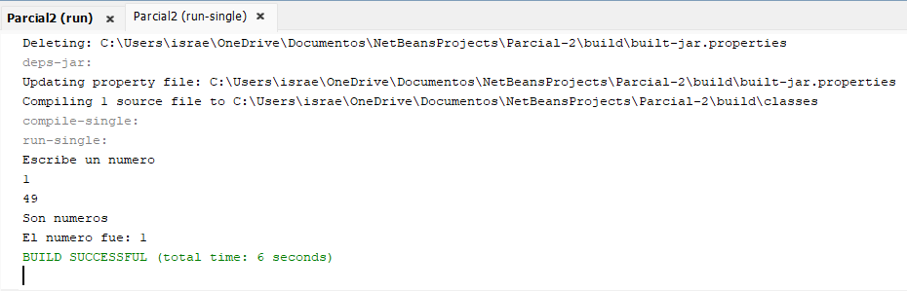

Programa 3
Descripcion
Este programa solicita al usuario ingresar nombre, precio y cantidad de un producto desde la consola. Utiliza una clase llamada Validaciones para verificar que el nombre tenga solo letras, que el precio sea un número decimal y que la cantidad sea un número entero. Si los datos son correctos, el programa los muestra en pantalla.
Codigo Principal
package Programa3s;

// Importaciones necesarias para leer datos desde la consola
import java.io.BufferedReader;
import java.io.IOException;
import java.io.InputStreamReader;

public class Principal {

public static void main(String[] args) throws IOException {

// Objeto para leer datos desde la consola
BufferedReader entrada = new BufferedReader(new InputStreamReader(System.in));

// Se crea un objeto de la clase Validaciones
Validaciones val = new Validaciones();

// Variables para almacenar los datos del producto
String nombre;
String precio;
String cantidad;

while (true) {

// Se solicita el nombre del producto
System.out.println("Ingresa el nombre del producto:");
nombre = entrada.readLine();

// Se valida que solo tenga letras y espacios
if (val.ValidarLetras(nombre)) {
System.out.println("Nombre valido");
break;
} else {
System.out.println("Error: el nombre solo debe contener letras");
}
}

while (true) {

// Se solicita el precio
System.out.println("Ingresa el precio del producto:");
precio = entrada.readLine();

// Se valida que sea número decimal
if (val.ValidarNumerosConDecimales(precio)) {
System.out.println("Precio valido");
break;
} else {
System.out.println("Error: el precio debe ser un numero decimal");
}
}

while (true) {

// Se solicita la cantidad
System.out.println("Ingresa la cantidad del producto:");
cantidad = entrada.readLine();

// Se valida que sea número entero
if (val.ValidarNumerosEnteros(cantidad)) {
System.out.println("Cantidad valida");
break;
} else {
System.out.println("Error: la cantidad debe ser un numero entero");
}
}

// Mostrar los datos finales
System.out.println("\nDatos del producto:");
System.out.println("Nombre: " + nombre);
System.out.println("Precio: " + precio);
System.out.println("Cantidad: " + cantidad);

}
}

Funcion
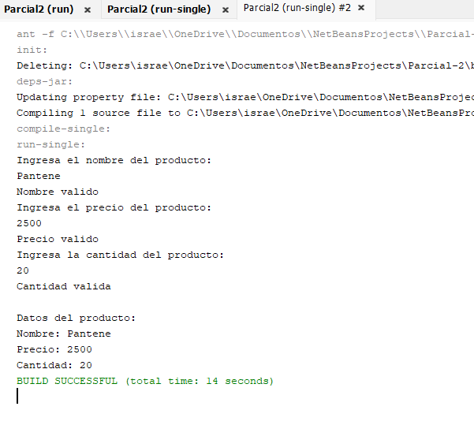

Programa 4
Descripcion
Este programa permite ingresar la información de un producto mediante una ventana de diálogo. El usuario debe escribir nombre, precio y cantidad separados por comas.
El programa utiliza una clase llamada Validaciones para verificar que el texto ingresado contenga al menos dos comas, lo que indica que los datos fueron escritos correctamente. Si el formato es válido, el programa separa la información en tres partes (nombre, precio y cantidad) utilizando el método split() y posteriormente muestra los datos en pantalla. Si el formato no es correcto, el programa solicita al usuario que vuelva a intentarlo.
Codigo Principal
/*
* Comentarios generados por el entorno de desarrollo sobre la licencia
* y la plantilla del archivo.
*/
package Programa3;
// Se declara el paquete donde se encuentra la clase

import javax.swing.JOptionPane;
// Se importa la clase JOptionPane para mostrar ventanas de entrada de datos

/**
* Clase principal del programa
* @author isra
*/
public class Principal {

// Método principal donde inicia la ejecución del programa
public static void main(String[] args) {

// Se crea un objeto de la clase Validaciones
Validaciones val = new Validaciones();

// Se declaran variables tipo String para almacenar los datos del producto
String nom="", pre="", cant="",respuesta="",datos;

// Ciclo infinito para seguir pidiendo datos hasta que se ingresen correctamente
while(true){

// Se muestra una ventana solicitando nombre, precio y cantidad separados por comas
datos = JOptionPane.showInputDialog(
"Escribe nombre, precio y cantidad de un prooducto, separados por comas \n"
+ "por ejemplo: nombre,precio,cantidad");

// Variable para guardar el resultado de la validación
boolean res1 = false;

// Se llama al método BuscarComas de la clase Validaciones
res1 = val.BuscarComas(datos);

// Si el resultado es verdadero significa que el formato es correcto
if(res1 == true){

// Se muestra mensaje en consola indicando que es correcto
System.out.println("Si es correcto");

// Se separa la cadena donde encuentre la coma
String [] partir = datos.split(",");

// Se guardan los datos separados en variables
nom = partir[0]; // nombre del producto
pre = partir[1]; // precio del producto
cant = partir[2]; // cantidad del producto

// Se sale del ciclo porque los datos son correctos
break;

}else{

// Si el formato es incorrecto se muestra un mensaje de error
System.out.println("Error, vuelve a intentarlo");
}
}

// Se muestran los datos obtenidos en consola
System.out.println(nom + "\n" + pre + "\n" + cant);
}
}

Codigo validaciones
/*
* Comentarios generados por el entorno de desarrollo.
*/
package Programa3;
// Se declara el paquete del programa

/**
* Clase encargada de realizar validaciones
* @author isra
*/
public class Validaciones {

// Método que busca si existen al menos dos comas en el texto ingresado
public boolean BuscarComas(String d){

// Busca la posición de la primera coma
int p = d.indexOf(",");

// Busca la segunda coma a partir de la posición siguiente a la primera
int p2 = d.indexOf(",", p+1);

// Si ambas comas existen (posición diferente de -1)
if(p != -1 && p2 != -1){

// Significa que el formato es correcto
return true;

}else{

// Si no hay dos comas, el formato es incorrecto
return false;
}
}
}

Funcion
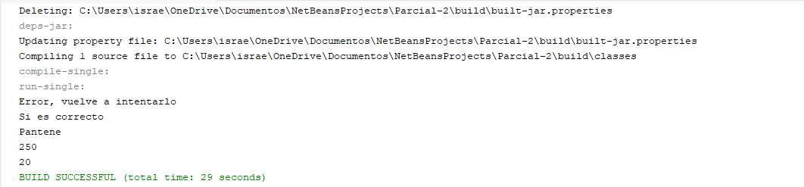

Programa 5
Descripcion
Este programa solicita al usuario ingresar su nombre completo con apellidos y su fecha de nacimiento utilizando ventanas de diálogo. La clase principal se encarga de pedir los datos y mostrarlos en pantalla, mientras que la clase validaciones verifica que el nombre tenga al menos tres palabras (nombre y apellidos) y que la fecha esté escrita correctamente con el formato día/mes/año y contenga únicamente números. Si los datos no son correctos, el programa pide al usuario que vuelva a ingresarlos.
Codigo Principal
package Programa5;

// Importa la clase JOptionPane para mostrar ventanas de diálogo
import javax.swing.JOptionPane;

/**
* Programa que pide nombre completo y fecha de nacimiento
*/
public class principal {

// Variables para guardar el nombre y la fecha
private static String nombre="", fecha="";

public static void main(String[] args) {

// Se crea un objeto de la clase validaciones
validaciones val = new validaciones();

// Variables booleanas para guardar el resultado de las validaciones
boolean r = false, r2 = false;

// Ciclo que se repite hasta que el nombre sea válido
do{

// Solicita el nombre completo
nombre = JOptionPane.showInputDialog("Escribe el nombre con apellidos");

// Se valida el nombre con el método validarNombre
r = val.validarNombre(nombre);

// Muestra el resultado de la validación en consola
System.out.println("Respuesta es " + r);

// Si el nombre no es válido muestra mensaje de error
if(r == false){
JOptionPane.showMessageDialog(null, "El nombre esta mal escrito, \n vuelve a intentar");
}

// Se repite mientras el nombre sea incorrecto
}while(r == false);

// Ciclo que se repite hasta que la fecha sea válida
do{

// Solicita la fecha de nacimiento
fecha = JOptionPane.showInputDialog("Escribe la fecha de nacimiento entre /");

// Se valida la fecha
r2 = val.validarFecha(fecha);

// Si la fecha es incorrecta muestra mensaje de error
if(r2 == false){
JOptionPane.showMessageDialog(null, "La fecha esta mal escrita, \n vuelve a intentar");
}

// Se repite mientras la fecha sea incorrecta
}while(r2 == false);

// Muestra el nombre y la fecha en consola
System.out.println("Nombre: " + nombre + " y la fecha: " + fecha) ;
}
}

Codigo Validaciones
package Programa5;

/**
* Clase que contiene métodos para validar datos
*/
public class validaciones {

// Método que valida que el nombre tenga al menos tres palabras
public boolean validarNombre(String n){

// Elimina algunas palabras comunes para evitar errores
n = n.replace("de", "");
n = n.replace("los", "");
n = n.replace("a", "");

// Separa el texto por espacios
String [] palabras = n.split(" ");

// Si hay tres o más palabras se considera válido
if(palabras.length >= 3){
return true;
}else{
return false;
}
}

// Método que valida que la fecha tenga formato correcto
public boolean validarFecha(String f){

boolean r = false;
int c = 0;

// Se divide la fecha usando "/"
String [] n = f.split("/");

// Se verifica que existan tres partes (día, mes y año)
if(n.length == 3){

// Se revisa cada parte de la fecha
for(int x=0; x<3;x++){

// Se valida que cada parte sea un número
r = ValidarNumeros(n[x]);

if(r == true){
c++;
}
}

// Si las tres partes son números la fecha es válida
if(c == 3){
return true;
}else{
return false;
}

}else{

// Si no hay tres partes separadas por "/"
return false;
}

}

// Método privado que valida si un texto es un número
private boolean ValidarNumeros(String d){

try{

// Intenta convertir el texto a entero
int a = Integer.parseInt(d);

return true;

}catch(Exception e){

// Si ocurre error significa que no es número
return false;
}

}
}
Funcion
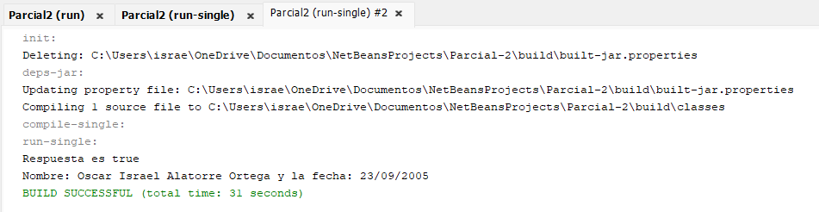

Programa 6
Descripción
Este programa solicita al usuario su nombre, apellido paterno, apellido materno y fecha de nacimiento desde la consola. Utiliza una clase llamada validaciones para verificar que los nombres solo contengan letras y espacios, y que la fecha tenga el formato correcto (AAAA/MM/DD). Después, la clase operaciones utiliza esos datos para generar el RFC del usuario tomando letras de los apellidos, el nombre y la fecha de nacimiento.
Código Principal
package Programa6;

// Importaciones para leer datos desde la consola
import java.io.BufferedReader;
import java.io.IOException;
import java.io.InputStreamReader;

public class principal {

public static void main(String[] args) throws IOException {

// Variables para guardar nombre, apellidos y fecha
String ap="", am="", nombre="", fecha="";

// Se crean objetos de las clases validaciones y operaciones
validaciones val = new validaciones();
operaciones oper = new operaciones();

// Objeto para leer datos desde teclado
BufferedReader leer = new BufferedReader(new InputStreamReader(System.in));

// ===== VALIDAR NOMBRE =====
while(true){
System.out.println("Escribe el nombre sin apellidos");
nombre = leer.readLine();

// Valida que el nombre solo tenga letras
if(val.ValidarNombreYApellidos(nombre)){
break;
}else{
System.out.println("Error, vuelve a introducirlo");
}
}

// ===== VALIDAR APELLIDO PATERNO =====
while(true){
System.out.println("Escribe el apellidos Paterno");
ap = leer.readLine();

if(val.ValidarNombreYApellidos(ap)){
break;
}else{
System.out.println("Error, vuelve a introducirlo");
}
}

// ===== VALIDAR APELLIDO MATERNO =====
while(true){
System.out.println("Escribe el apellidos materno");
am = leer.readLine();

if(val.ValidarNombreYApellidos(am)){
break;
}else{
System.out.println("Error, vuelve a introducirlo");
}
}

// Muestra los datos ingresados
System.out.println(" El nombre es: " + nombre + "\n y el apellido paterno: " + ap + "\n y el materno es: " + am);

// ===== VALIDAR FECHA =====
while(true){
System.out.println("Escribe la fecha de nacimiento AAAA/MM/DD");
fecha = leer.readLine();

if(val.ValidarFecha(fecha)){
break;
}else{
System.out.println("Error, vuelve a intentarlo");
}
}

// Muestra la fecha ingresada
System.out.println("Fecha: " + fecha);

// Llama al método que genera el RFC
oper.RFC(nombre, ap, am, fecha);
}
}
Código Operaciones
package Programa6;

public class operaciones {

// Método que genera el RFC a partir del nombre, apellidos y fecha
public void RFC(String n, String ap, String am, String fecha){

// Variable donde se construirá el RFC
String rfc = "";

// Convierte todos los datos a minúsculas
n = n.toLowerCase();
ap = ap.toLowerCase();
am = am.toLowerCase();

// Elimina palabras comunes que pueden aparecer en nombres
n = n.replace("de", "");
n = n.replace("ma de", "");
n = n.replace("la", "");

ap = ap.replaceAll("de", "");
ap = ap.replaceAll("la", "");

am = am.replaceAll("de", "");
am = am.replaceAll("la", "");

// Convierte nuevamente a mayúsculas
n = n.toUpperCase();
ap = ap.toUpperCase();
am = am.toUpperCase();

// Verifica si la segunda letra del apellido paterno es vocal
if(ap.codePointAt(1) == 65 || ap.codePointAt(1) == 69 || ap.codePointAt(1) == 73 || ap.codePointAt(1) == 79 || ap.codePointAt(1) == 85){

// Si es vocal se toman las dos primeras letras
rfc = ap.substring(0, 2);

}else{

// Si no es vocal se toma la primera y tercera letra
rfc = rfc + ap.charAt(0);
rfc = rfc + ap.charAt(2);
}

// Se agrega la primera letra del apellido materno
rfc = rfc + am.charAt(0);

// Se agrega la primera letra del nombre
rfc = rfc + n.charAt(0);

// Muestra las primeras letras del RFC
System.out.println(rfc);

// Divide la fecha usando "/"
String [] f = fecha.split("/");

// Agrega al RFC los últimos dos dígitos del año
rfc = rfc + f[0].substring(2);

// Agrega mes y día
rfc = rfc + f[1];
rfc = rfc + f[2];

// Muestra el RFC completo
System.out.println(rfc);
}
}

Código Validaciones
package Programa6;

public class validaciones {

// Método que valida nombres y apellidos
public boolean ValidarNombreYApellidos(String dato){

int c = 0;

// Recorre cada carácter del texto
for(int i=0; i<dato.length(); i++){

// Verifica si el carácter es letra minúscula
if(dato.codePointAt(i) >= 97 && dato.codePointAt(i) <= 122){
c++;
}

// Verifica si es letra mayúscula
if(dato.codePointAt(i) >= 65 && dato.codePointAt(i) <= 90){
c++;
}

// Verifica si es espacio
if(dato.codePointAt(i) == 32){
c++;
}
}

// Si todos los caracteres son válidos retorna true
if(c == dato.length()){
return true;
}else{
return false;
}

}

// Método que valida la fecha
public boolean ValidarFecha(String f){

boolean r = false;
int c = 0;

// Divide la fecha usando "/"
String [] n = f.split("/");

// Verifica que tenga tres partes
if(n.length == 3){

// Recorre cada parte de la fecha
for(int x=0; x<3;x++){

// Verifica que cada parte sea número
r = ValidarNumeros(n[x]);

if(r == true){
c++;
}
}

// Si las tres partes son números la fecha es válida
if(c == 3){
return true;
}else{
return false;
}

}else{
return false;
}
}

// Método que valida si un dato es número
private boolean ValidarNumeros(String d){

try{
int a = Integer.parseInt(d);
return true;
}catch(Exception e){
return false;
}

}
}

Parcial 3

Practica 1
Descripción del Código
Esta aplicación consiste en una interfaz de suma básica donde el usuario ingresa dos valores en campos de texto resaltados con fuente grande y negrita, facilitando la lectura sobre un diseño organizado por secciones de distintos colores. Al interactuar con los controles, el botón "Suma" activa una ventana emergente con el resultado del cálculo, mientras que el botón "Salir" finaliza la ejecución del programa de forma inmediata.
Código Principal
/*
* To change this license header, choose License Headers in Project Properties.
* To change this template file, choose Tools | Templates
* and open the template in the editor.
*
* Para cambiar este encabezado de licencia, seleccione Encabezado de Licencia en Propiedades del Proyecto.
* Para cambiar este archivo de plantilla, seleccione Herramientas | Plantillas
* y abra la plantilla en el editor.
*/
package ventanas; // Package declaration / Declaración del paquete

import javax.swing.JOptionPane; // Import JOptionPane for dialog boxes / Importa JOptionPane para cuadros de diálogo

/**
*
* @author isra // Author annotation / Anotación del autor
*/
public class Principal extends javax.swing.JFrame { // Class declaration extending JFrame / Declaración de clase que extiende JFrame

/**
* Creates new form Principal
* Crea un nuevo formulario Principal
*/
public Principal() { // Constructor method / Método constructor
initComponents(); // Initialize GUI components / Inicializa los componentes de la interfaz gráfica
}

/**
* This method is called from within the constructor to initialize the form.
* WARNING: Do NOT modify this code. The content of this method is always
* regenerated by the Form Editor.
*
* Este método se llama desde el constructor para inicializar el formulario.
* ADVERTENCIA: No modifique este código. El contenido de este método siempre
* es regenerado por el Editor de Formularios.
*/
@SuppressWarnings("unchecked") // Suppress compiler warnings / Suprime advertencias del compilador
// <editor-fold defaultstate="collapsed" desc="Generated Code"> // Collapsible code block / Bloque de código colapsable
private void initComponents() { // Method to initialize GUI components / Método para inicializar componentes GUI

// Component declarations / Declaraciones de componentes
jPanel1 = new javax.swing.JPanel(); // Main panel with grid layout / Panel principal con diseño de cuadrícula
jPanel6 = new javax.swing.JPanel(); // Panel for first number label / Panel para etiqueta del primer número
jLabel1 = new javax.swing.JLabel(); // Label "Numero1" / Etiqueta "Numero1"
jPanel8 = new javax.swing.JPanel(); // Panel for first number text field / Panel para campo de texto del primer número
txtNumero1 = new javax.swing.JTextField(); // Text field for first number / Campo de texto para el primer número
jPanel9 = new javax.swing.JPanel(); // Panel for second number label / Panel para etiqueta del segundo número
jLabel2 = new javax.swing.JLabel(); // Label "Numero2" / Etiqueta "Numero2"
jPanel10 = new javax.swing.JPanel(); // Panel for second number text field / Panel para campo de texto del segundo número
txtNumero2 = new javax.swing.JTextField(); // Text field for second number / Campo de texto para el segundo número
jPanel11 = new javax.swing.JPanel(); // Panel for Sum button / Panel para botón Suma
btnSuma = new javax.swing.JButton(); // Sum button / Botón Suma
jPanel7 = new javax.swing.JPanel(); // Panel for Exit button / Panel para botón Salir
btnSalir = new javax.swing.JButton(); // Exit button / Botón Salir
jPanel2 = new javax.swing.JPanel(); // Top spacer panel / Panel espaciador superior
jPanel3 = new javax.swing.JPanel(); // Bottom spacer panel / Panel espaciador inferior
jPanel4 = new javax.swing.JPanel(); // Right spacer panel / Panel espaciador derecho
jPanel5 = new javax.swing.JPanel(); // Left spacer panel / Panel espaciador izquierdo

setDefaultCloseOperation(javax.swing.WindowConstants.EXIT_ON_CLOSE); // Set close operation to exit application / Configura operación de cierre para salir de la aplicación

jPanel1.setLayout(new java.awt.GridLayout(3, 2)); // Set grid layout: 3 rows, 2 columns / Establece diseño de cuadrícula: 3 filas, 2 columnas

// Configure first number label panel / Configurar panel de etiqueta del primer número
jPanel6.setBackground(new java.awt.Color(255, 255, 255)); // Set white background / Establece fondo blanco
jPanel6.setLayout(new java.awt.GridLayout(1, 1)); // Set grid layout: 1 row, 1 column / Establece diseño de cuadrícula: 1 fila, 1 columna

jLabel1.setFont(new java.awt.Font("Tahoma", 1, 24)); // NOI18N - Set font: Tahoma, bold, size 24 / Establece fuente: Tahoma, negrita, tamaño 24
jLabel1.setText("Numero1"); // Set label text / Establece texto de la etiqueta
jPanel6.add(jLabel1); // Add label to panel / Agrega etiqueta al panel

jPanel1.add(jPanel6); // Add label panel to main panel / Agrega panel de etiqueta al panel principal

// Configure first number text field panel / Configurar panel de campo de texto del primer número
jPanel8.setBackground(new java.awt.Color(153, 153, 153)); // Set gray background / Establece fondo gris
jPanel8.setLayout(new java.awt.GridLayout(1, 1)); // Set grid layout: 1 row, 1 column / Establece diseño de cuadrícula: 1 fila, 1 columna

txtNumero1.setFont(new java.awt.Font("Tahoma", 1, 18)); // NOI18N - Set font: Tahoma, bold, size 18 / Establece fuente: Tahoma, negrita, tamaño 18
jPanel8.add(txtNumero1); // Add text field to panel / Agrega campo de texto al panel

jPanel1.add(jPanel8); // Add text field panel to main panel / Agrega panel de campo de texto al panel principal

// Configure second number label panel / Configurar panel de etiqueta del segundo número
jPanel9.setBackground(new java.awt.Color(255, 255, 255)); // Set white background / Establece fondo blanco
jPanel9.setLayout(new java.awt.GridLayout(1, 1)); // Set grid layout: 1 row, 1 column / Establece diseño de cuadrícula: 1 fila, 1 columna

jLabel2.setFont(new java.awt.Font("Tahoma", 1, 24)); // NOI18N - Set font: Tahoma, bold, size 24 / Establece fuente: Tahoma, negrita, tamaño 24
jLabel2.setText("Numero2"); // Set label text / Establece texto de la etiqueta
jPanel9.add(jLabel2); // Add label to panel / Agrega etiqueta al panel

jPanel1.add(jPanel9); // Add label panel to main panel / Agrega panel de etiqueta al panel principal

// Configure second number text field panel / Configurar panel de campo de texto del segundo número
jPanel10.setBackground(new java.awt.Color(0, 255, 204)); // Set cyan background / Establece fondo cian
jPanel10.setLayout(new java.awt.GridLayout(1, 1)); // Set grid layout: 1 row, 1 column / Establece diseño de cuadrícula: 1 fila, 1 columna

txtNumero2.setFont(new java.awt.Font("Tahoma", 1, 18)); // NOI18N - Set font: Tahoma, bold, size 18 / Establece fuente: Tahoma, negrita, tamaño 18
jPanel10.add(txtNumero2); // Add text field to panel / Agrega campo de texto al panel

jPanel1.add(jPanel10); // Add text field panel to main panel / Agrega panel de campo de texto al panel principal

// Configure Sum button panel / Configurar panel del botón Suma
jPanel11.setBackground(new java.awt.Color(204, 204, 255)); // Set light purple background / Establece fondo morado claro
jPanel11.setLayout(new java.awt.GridLayout(1, 1)); // Set grid layout: 1 row, 1 column / Establece diseño de cuadrícula: 1 fila, 1 columna

btnSuma.setFont(new java.awt.Font("Tahoma", 1, 18)); // NOI18N - Set font: Tahoma, bold, size 18 / Establece fuente: Tahoma, negrita, tamaño 18
btnSuma.setText("Suma"); // Set button text / Establece texto del botón
btnSuma.addActionListener(new java.awt.event.ActionListener() { // Add click event listener / Agrega listener de evento click
public void actionPerformed(java.awt.event.ActionEvent evt) { // Action handler method / Método manejador de acción
btnSumaActionPerformed(evt); // Call action method / Llama al método de acción
}
});
jPanel11.add(btnSuma); // Add button to panel / Agrega botón al panel

jPanel1.add(jPanel11); // Add button panel to main panel / Agrega panel del botón al panel principal

// Configure Exit button panel / Configurar panel del botón Salir
jPanel7.setBackground(new java.awt.Color(255, 255, 51)); // Set yellow background / Establece fondo amarillo
jPanel7.setLayout(new java.awt.GridLayout(1, 1)); // Set grid layout: 1 row, 1 column / Establece diseño de cuadrícula: 1 fila, 1 columna

btnSalir.setFont(new java.awt.Font("Tahoma", 1, 18)); // NOI18N - Set font: Tahoma, bold, size 18 / Establece fuente: Tahoma, negrita, tamaño 18
btnSalir.setText("Salir"); // Set button text / Establece texto del botón
btnSalir.addActionListener(new java.awt.event.ActionListener() { // Add click event listener / Agrega listener de evento click
public void actionPerformed(java.awt.event.ActionEvent evt) { // Action handler method / Método manejador de acción
btnSalirActionPerformed(evt); // Call action method / Llama al método de acción
}
});
jPanel7.add(btnSalir); // Add button to panel / Agrega botón al panel

jPanel1.add(jPanel7); // Add button panel to main panel / Agrega panel del botón al panel principal

getContentPane().add(jPanel1, java.awt.BorderLayout.CENTER); // Add main panel to center / Agrega panel principal al centro

// Configure top spacer panel / Configurar panel espaciador superior
jPanel2.setBackground(new java.awt.Color(255, 255, 153)); // Set light yellow background / Establece fondo amarillo claro
jPanel2.setPreferredSize(new java.awt.Dimension(50, 50)); // Set preferred size / Establece tamaño preferido

javax.swing.GroupLayout jPanel2Layout = new javax.swing.GroupLayout(jPanel2); // Create GroupLayout for jPanel2 / Crea GroupLayout para jPanel2
jPanel2.setLayout(jPanel2Layout); // Set layout manager / Establece el administrador de diseño
jPanel2Layout.setHorizontalGroup( // Set horizontal layout / Establece diseño horizontal
jPanel2Layout.createParallelGroup(javax.swing.GroupLayout.Alignment.LEADING) // Create parallel group / Crea grupo paralelo
.addGap(0, 400, Short.MAX_VALUE) // Add gap / Agrega espacio
);
jPanel2Layout.setVerticalGroup( // Set vertical layout / Establece diseño vertical
jPanel2Layout.createParallelGroup(javax.swing.GroupLayout.Alignment.LEADING) // Create parallel group / Crea grupo paralelo
.addGap(0, 50, Short.MAX_VALUE) // Add gap / Agrega espacio
);

getContentPane().add(jPanel2, java.awt.BorderLayout.PAGE_START); // Add spacer to top / Agrega espaciador arriba

// Configure bottom spacer panel / Configurar panel espaciador inferior
jPanel3.setBackground(new java.awt.Color(255, 255, 153)); // Set light yellow background / Establece fondo amarillo claro
jPanel3.setPreferredSize(new java.awt.Dimension(400, 50)); // Set preferred size / Establece tamaño preferido

javax.swing.GroupLayout jPanel3Layout = new javax.swing.GroupLayout(jPanel3); // Create GroupLayout for jPanel3 / Crea GroupLayout para jPanel3
jPanel3.setLayout(jPanel3Layout); // Set layout manager / Establece el administrador de diseño
jPanel3Layout.setHorizontalGroup( // Set horizontal layout / Establece diseño horizontal
jPanel3Layout.createParallelGroup(javax.swing.GroupLayout.Alignment.LEADING) // Create parallel group / Crea grupo paralelo
.addGap(0, 400, Short.MAX_VALUE) // Add gap / Agrega espacio
);
jPanel3Layout.setVerticalGroup( // Set vertical layout / Establece diseño vertical
jPanel3Layout.createParallelGroup(javax.swing.GroupLayout.Alignment.LEADING) // Create parallel group / Crea grupo paralelo
.addGap(0, 50, Short.MAX_VALUE) // Add gap / Agrega espacio
);

getContentPane().add(jPanel3, java.awt.BorderLayout.PAGE_END); // Add spacer to bottom / Agrega espaciador abajo

// Configure right spacer panel / Configurar panel espaciador derecho
jPanel4.setBackground(new java.awt.Color(255, 255, 153)); // Set light yellow background / Establece fondo amarillo claro
jPanel4.setPreferredSize(new java.awt.Dimension(50, 200)); // Set preferred size / Establece tamaño preferido

javax.swing.GroupLayout jPanel4Layout = new javax.swing.GroupLayout(jPanel4); // Create GroupLayout for jPanel4 / Crea GroupLayout para jPanel4
jPanel4.setLayout(jPanel4Layout); // Set layout manager / Establece el administrador de diseño
jPanel4Layout.setHorizontalGroup( // Set horizontal layout / Establece diseño horizontal
jPanel4Layout.createParallelGroup(javax.swing.GroupLayout.Alignment.LEADING) // Create parallel group / Crea grupo paralelo
.addGap(0, 50, Short.MAX_VALUE) // Add gap / Agrega espacio
);
jPanel4Layout.setVerticalGroup( // Set vertical layout / Establece diseño vertical
jPanel4Layout.createParallelGroup(javax.swing.GroupLayout.Alignment.LEADING) // Create parallel group / Crea grupo paralelo
.addGap(0, 224, Short.MAX_VALUE) // Add gap / Agrega espacio
);

getContentPane().add(jPanel4, java.awt.BorderLayout.LINE_END); // Add spacer to right / Agrega espaciador a la derecha

// Configure left spacer panel / Configurar panel espaciador izquierdo
jPanel5.setBackground(new java.awt.Color(255, 255, 153)); // Set light yellow background / Establece fondo amarillo claro
jPanel5.setPreferredSize(new java.awt.Dimension(50, 200)); // Set preferred size / Establece tamaño preferido

javax.swing.GroupLayout jPanel5Layout = new javax.swing.GroupLayout(jPanel5); // Create GroupLayout for jPanel5 / Crea GroupLayout para jPanel5
jPanel5.setLayout(jPanel5Layout); // Set layout manager / Establece el administrador de diseño
jPanel5Layout.setHorizontalGroup( // Set horizontal layout / Establece diseño horizontal
jPanel5Layout.createParallelGroup(javax.swing.GroupLayout.Alignment.LEADING) // Create parallel group / Crea grupo paralelo
.addGap(0, 50, Short.MAX_VALUE) // Add gap / Agrega espacio
);
jPanel5Layout.setVerticalGroup( // Set vertical layout / Establece diseño vertical
jPanel5Layout.createParallelGroup(javax.swing.GroupLayout.Alignment.LEADING) // Create parallel group / Crea grupo paralelo
.addGap(0, 224, Short.MAX_VALUE) // Add gap / Agrega espacio
);

getContentPane().add(jPanel5, java.awt.BorderLayout.LINE_START); // Add spacer to left / Agrega espaciador a la izquierda

pack(); // Resize window to fit components / Redimensiona la ventana para ajustar los componentes
}// </editor-fold>

/**
* Exit button action handler - closes the application
* Manejador de acción del botón Salir - cierra la aplicación
*/
private void btnSalirActionPerformed(java.awt.event.ActionEvent evt) {
// TODO add your handling code here:
// TODO agregue su código de manejo aquí:
System.exit(0); // Terminates/closes the window / Termina o cierra la ventana
}

/**
* Sum button action handler - adds two numbers and shows result
* Manejador de acción del botón Suma - suma dos números y muestra el resultado
*/
private void btnSumaActionPerformed(java.awt.event.ActionEvent evt) {
// TODO add your handling code here:
// TODO agregue su código de manejo aquí:
// JOptionPane.showMessageDialog(null, "Presionaste el boton Suma") // Optional test message / Mensaje de prueba opcional

String n1 = txtNumero1.getText(); // Get first number as string / Obtiene el primer número como texto
String n2 = txtNumero2.getText(); // Get second number as string / Obtiene el segundo número como texto

int suma = Integer.parseInt(n1) + Integer.parseInt(n2); // Convert to integers and add / Convierte a enteros y suma

JOptionPane.showMessageDialog(null, "La suma es: "+Integer.toString(suma)); // Show result in dialog / Muestra el resultado en un diálogo
}

/**
* @param args the command line arguments
* @param args los argumentos de la línea de comandos
*/
public static void main(String args[]) { // Main method - application entry point / Método principal - punto de entrada de la aplicación
/* Set the Nimbus look and feel */
/* Establecer el look and feel Nimbus */
//<editor-fold defaultstate="collapsed" desc=" Look and feel setting code (optional) ">
/* If Nimbus (introduced in Java SE 6) is not available, stay with the default look and feel.
* For details see http://download.oracle.com/javase/tutorial/uiswing/lookandfeel/plaf.html
*
* Si Nimbus (introducido en Java SE 6) no está disponible, mantener el look and feel predeterminado.
* Para más detalles ver http://download.oracle.com/javase/tutorial/uiswing/lookandfeel/plaf.html
*/
try { // Try block to handle exceptions / Bloque try para manejar excepciones
// Iterate through installed look and feels / Itera a través de los look and feel instalados
for (javax.swing.UIManager.LookAndFeelInfo info : javax.swing.UIManager.getInstalledLookAndFeels()) {
if ("Nimbus".equals(info.getName())) { // Check if Nimbus is available / Verifica si Nimbus está disponible
javax.swing.UIManager.setLookAndFeel(info.getClassName()); // Set Nimbus look and feel / Establece look and feel Nimbus
break; // Exit loop / Sale del bucle
}
}
} catch (ClassNotFoundException ex) { // Handle class not found / Maneja clase no encontrada
java.util.logging.Logger.getLogger(Principal.class.getName()).log(java.util.logging.Level.SEVERE, null, ex);
} catch (InstantiationException ex) { // Handle instantiation error / Maneja error de instanciación
java.util.logging.Logger.getLogger(Principal.class.getName()).log(java.util.logging.Level.SEVERE, null, ex);
} catch (IllegalAccessException ex) { // Handle illegal access / Maneja acceso ilegal
java.util.logging.Logger.getLogger(Principal.class.getName()).log(java.util.logging.Level.SEVERE, null, ex);
} catch (javax.swing.UnsupportedLookAndFeelException ex) { // Handle unsupported look and feel / Maneja look and feel no soportado
java.util.logging.Logger.getLogger(Principal.class.getName()).log(java.util.logging.Level.SEVERE, null, ex);
}
//</editor-fold>

/* Create and display the form */
/* Crear y mostrar el formulario */
java.awt.EventQueue.invokeLater(new Runnable() { // Use EventQueue to ensure thread safety / Usa EventQueue para garantizar seguridad en hilos
public void run() { // Run method / Método run
new Principal().setVisible(true); // Create new instance and make visible / Crea nueva instancia y hace visible
}
});
}

// Variables declaration - do not modify
// Declaración de variables - no modificar
private javax.swing.JButton btnSalir; // Exit button / Botón Salir
private javax.swing.JButton btnSuma; // Sum button / Botón Suma
private javax.swing.JLabel jLabel1; // Label for first number / Etiqueta para el primer número
private javax.swing.JLabel jLabel2; // Label for second number / Etiqueta para el segundo número
private javax.swing.JPanel jPanel1; // Main grid panel / Panel principal de cuadrícula
private javax.swing.JPanel jPanel10; // Panel for second number text field / Panel para campo de texto del segundo número
private javax.swing.JPanel jPanel11; // Panel for Sum button / Panel para botón Suma
private javax.swing.JPanel jPanel2; // Top spacer panel / Panel espaciador superior
private javax.swing.JPanel jPanel3; // Bottom spacer panel / Panel espaciador inferior
private javax.swing.JPanel jPanel4; // Right spacer panel / Panel espaciador derecho
private javax.swing.JPanel jPanel5; // Left spacer panel / Panel espaciador izquierdo
private javax.swing.JPanel jPanel6; // Panel for first number label / Panel para etiqueta del primer número
private javax.swing.JPanel jPanel7; // Panel for Exit button / Panel para botón Salir
private javax.swing.JPanel jPanel8; // Panel for first number text field / Panel para campo de texto del primer número
private javax.swing.JPanel jPanel9; // Panel for second number label / Panel para etiqueta del segundo número
private javax.swing.JTextField txtNumero1; // Text field for first number / Campo de texto para el primer número
private javax.swing.JTextField txtNumero2; // Text field for second number / Campo de texto para el segundo número
// End of variables declaration
// Fin de declaración de variables
}

Función
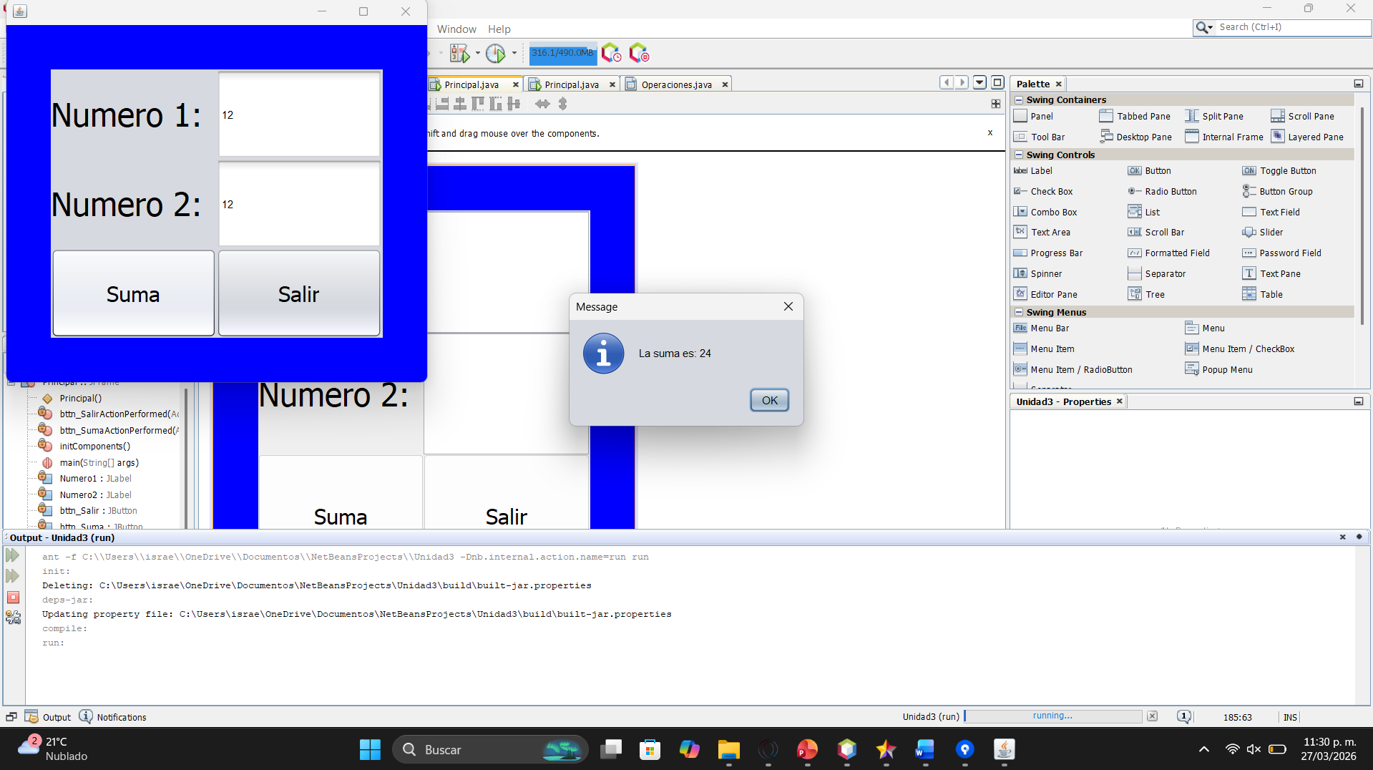

Practica 2
Descripción del Código
Esta es una pantalla de bienvenida post-login que personaliza la experiencia mediante una etiqueta (lblUsuario) situada en el panel superior, la cual muestra el nombre del usuario activo. El resto de la interfaz se estructura con paneles laterales, centrales e inferiores que actúan como espacios decorativos, estableciendo un diseño organizado que sirve como ventana principal y cuyo cierre finaliza totalmente la ejecución del sistema.
Código Principal
/*
* To change this license header, choose License Headers in Project Properties.
* To change this template file, choose Tools | Templates
* and open the template in the editor.
*
* Para cambiar este encabezado de licencia, seleccione Encabezado de Licencia en Propiedades del Proyecto.
* Para cambiar este archivo de plantilla, seleccione Herramientas | Plantillas
* y abra la plantilla en el editor.
*/
package programa2; // Package declaration / Declaración del paquete

/**
*
* @author isra // Author annotation / Anotación del autor
*/
public class Operaciones extends javax.swing.JFrame { // Class declaration extending JFrame / Declaración de clase que extiende JFrame

/**
* Creates new form Operaciones
* Crea un nuevo formulario Operaciones
*/
public Operaciones() { // Constructor method / Método constructor
initComponents(); // Initialize GUI components / Inicializa los componentes de la interfaz gráfica
}

/**
* This method is called from within the constructor to initialize the form.
* WARNING: Do NOT modify this code. The content of this method is always
* regenerated by the Form Editor.
*
* Este método se llama desde el constructor para inicializar el formulario.
* ADVERTENCIA: No modifique este código. El contenido de este método siempre
* es regenerado por el Editor de Formularios.
*/
@SuppressWarnings("unchecked") // Suppress compiler warnings / Suprime advertencias del compilador
// <editor-fold defaultstate="collapsed" desc="Generated Code"> // Collapsible code block / Bloque de código colapsable
private void initComponents() { // Method to initialize GUI components / Método para inicializar componentes GUI

// Component declarations / Declaraciones de componentes
jPanel1 = new javax.swing.JPanel(); // Create center panel / Crea panel central
jPanel2 = new javax.swing.JPanel(); // Create top panel / Crea panel superior
lblUsuario = new javax.swing.JLabel(); // Create user label / Crea etiqueta de usuario
jPanel3 = new javax.swing.JPanel(); // Create bottom panel / Crea panel inferior
jPanel4 = new javax.swing.JPanel(); // Create right panel / Crea panel derecho
jPanel5 = new javax.swing.JPanel(); // Create left panel / Crea panel izquierdo

setDefaultCloseOperation(javax.swing.WindowConstants.EXIT_ON_CLOSE); // Set close operation to exit application / Configura operación de cierre para salir de la aplicación

// Layout configuration for jPanel1 / Configuración de diseño para jPanel1
javax.swing.GroupLayout jPanel1Layout = new javax.swing.GroupLayout(jPanel1); // Create GroupLayout for jPanel1 / Crea GroupLayout para jPanel1
jPanel1.setLayout(jPanel1Layout); // Set layout manager / Establece el administrador de diseño
jPanel1Layout.setHorizontalGroup( // Set horizontal layout / Establece diseño horizontal
jPanel1Layout.createParallelGroup(javax.swing.GroupLayout.Alignment.LEADING) // Create parallel group / Crea grupo paralelo
.addGap(0, 200, Short.MAX_VALUE) // Add gap of 0 with max 200 / Agrega espacio de 0 con máximo 200
);
jPanel1Layout.setVerticalGroup( // Set vertical layout / Establece diseño vertical
jPanel1Layout.createParallelGroup(javax.swing.GroupLayout.Alignment.LEADING) // Create parallel group / Crea grupo paralelo
.addGap(0, 150, Short.MAX_VALUE) // Add gap of 0 with max 150 / Agrega espacio de 0 con máximo 150
);

getContentPane().add(jPanel1, java.awt.BorderLayout.CENTER); // Add jPanel1 to center of content pane / Agrega jPanel1 al centro del panel de contenido

// Configure jPanel2 / Configurar jPanel2
jPanel2.setPreferredSize(new java.awt.Dimension(400, 50)); // Set preferred size / Establece tamaño preferido
jPanel2.setLayout(new java.awt.GridLayout(1, 1)); // Set grid layout with 1 row, 1 column / Establece diseño de cuadrícula con 1 fila, 1 columna

// Configure lblUsuario / Configurar lblUsuario
lblUsuario.setFont(new java.awt.Font("Tahoma", 0, 24)); // Set font: Tahoma, plain, size 24 / Establece fuente: Tahoma, normal, tamaño 24
lblUsuario.setHorizontalAlignment(javax.swing.SwingConstants.CENTER); // Center text horizontally / Centra texto horizontalmente
jPanel2.add(lblUsuario); // Add label to jPanel2 / Agrega etiqueta a jPanel2

getContentPane().add(jPanel2, java.awt.BorderLayout.PAGE_START); // Add jPanel2 to top of content pane / Agrega jPanel2 a la parte superior del panel de contenido

// Configure jPanel3 / Configurar jPanel3
javax.swing.GroupLayout jPanel3Layout = new javax.swing.GroupLayout(jPanel3); // Create GroupLayout for jPanel3 / Crea GroupLayout para jPanel3
jPanel3.setLayout(jPanel3Layout); // Set layout manager / Establece el administrador de diseño
jPanel3Layout.setHorizontalGroup( // Set horizontal layout / Establece diseño horizontal
jPanel3Layout.createParallelGroup(javax.swing.GroupLayout.Alignment.LEADING) // Create parallel group / Crea grupo paralelo
.addGap(0, 400, Short.MAX_VALUE) // Add gap of 0 with max 400 / Agrega espacio de 0 con máximo 400
);
jPanel3Layout.setVerticalGroup( // Set vertical layout / Establece diseño vertical
jPanel3Layout.createParallelGroup(javax.swing.GroupLayout.Alignment.LEADING) // Create parallel group / Crea grupo paralelo
.addGap(0, 100, Short.MAX_VALUE) // Add gap of 0 with max 100 / Agrega espacio de 0 con máximo 100
);

getContentPane().add(jPanel3, java.awt.BorderLayout.PAGE_END); // Add jPanel3 to bottom of content pane / Agrega jPanel3 a la parte inferior del panel de contenido

// Configure jPanel4 / Configurar jPanel4
javax.swing.GroupLayout jPanel4Layout = new javax.swing.GroupLayout(jPanel4); // Create GroupLayout for jPanel4 / Crea GroupLayout para jPanel4
jPanel4.setLayout(jPanel4Layout); // Set layout manager / Establece el administrador de diseño
jPanel4Layout.setHorizontalGroup( // Set horizontal layout / Establece diseño horizontal
jPanel4Layout.createParallelGroup(javax.swing.GroupLayout.Alignment.LEADING) // Create parallel group / Crea grupo paralelo
.addGap(0, 100, Short.MAX_VALUE) // Add gap of 0 with max 100 / Agrega espacio de 0 con máximo 100
);
jPanel4Layout.setVerticalGroup( // Set vertical layout / Establece diseño vertical
jPanel4Layout.createParallelGroup(javax.swing.GroupLayout.Alignment.LEADING) // Create parallel group / Crea grupo paralelo
.addGap(0, 150, Short.MAX_VALUE) // Add gap of 0 with max 150 / Agrega espacio de 0 con máximo 150
);

getContentPane().add(jPanel4, java.awt.BorderLayout.LINE_END); // Add jPanel4 to right side of content pane / Agrega jPanel4 al lado derecho del panel de contenido

// Configure jPanel5 / Configurar jPanel5
javax.swing.GroupLayout jPanel5Layout = new javax.swing.GroupLayout(jPanel5); // Create GroupLayout for jPanel5 / Crea GroupLayout para jPanel5
jPanel5.setLayout(jPanel5Layout); // Set layout manager / Establece el administrador de diseño
jPanel5Layout.setHorizontalGroup( // Set horizontal layout / Establece diseño horizontal
jPanel5Layout.createParallelGroup(javax.swing.GroupLayout.Alignment.LEADING) // Create parallel group / Crea grupo paralelo
.addGap(0, 100, Short.MAX_VALUE) // Add gap of 0 with max 100 / Agrega espacio de 0 con máximo 100
);
jPanel5Layout.setVerticalGroup( // Set vertical layout / Establece diseño vertical
jPanel5Layout.createParallelGroup(javax.swing.GroupLayout.Alignment.LEADING) // Create parallel group / Crea grupo paralelo
.addGap(0, 150, Short.MAX_VALUE) // Add gap of 0 with max 150 / Agrega espacio de 0 con máximo 150
);

getContentPane().add(jPanel5, java.awt.BorderLayout.LINE_START); // Add jPanel5 to left side of content pane / Agrega jPanel5 al lado izquierdo del panel de contenido

pack(); // Resize window to fit components / Redimensiona la ventana para ajustar los componentes
}// </editor-fold>
Código Operaciones
/**
* @param args the command line arguments
* @param args los argumentos de la línea de comandos
*/
public static void main(String args[]) { // Main method - application entry point / Método principal - punto de entrada de la aplicación
/* Set the Nimbus look and feel */
/* Establecer el look and feel Nimbus */
//<editor-fold defaultstate="collapsed" desc=" Look and feel setting code (optional) ">
/* If Nimbus (introduced in Java SE 6) is not available, stay with the default look and feel.
* For details see http://download.oracle.com/javase/tutorial/uiswing/lookandfeel/plaf.html
*
* Si Nimbus (introducido en Java SE 6) no está disponible, mantener el look and feel predeterminado.
* Para más detalles ver http://download.oracle.com/javase/tutorial/uiswing/lookandfeel/plaf.html
*/
try { // Try block to handle exceptions / Bloque try para manejar excepciones
// Iterate through installed look and feels / Itera a través de los look and feel instalados
for (javax.swing.UIManager.LookAndFeelInfo info : javax.swing.UIManager.getInstalledLookAndFeels()) {
if ("Nimbus".equals(info.getName())) { // Check if Nimbus is available / Verifica si Nimbus está disponible
javax.swing.UIManager.setLookAndFeel(info.getClassName()); // Set Nimbus look and feel / Establece look and feel Nimbus
break; // Exit loop / Sale del bucle
}
}
} catch (ClassNotFoundException ex) { // Handle class not found / Maneja clase no encontrada
java.util.logging.Logger.getLogger(Operaciones.class.getName()).log(java.util.logging.Level.SEVERE, null, ex);
} catch (InstantiationException ex) { // Handle instantiation error / Maneja error de instanciación
java.util.logging.Logger.getLogger(Operaciones.class.getName()).log(java.util.logging.Level.SEVERE, null, ex);
} catch (IllegalAccessException ex) { // Handle illegal access / Maneja acceso ilegal
java.util.logging.Logger.getLogger(Operaciones.class.getName()).log(java.util.logging.Level.SEVERE, null, ex);
} catch (javax.swing.UnsupportedLookAndFeelException ex) { // Handle unsupported look and feel / Maneja look and feel no soportado
java.util.logging.Logger.getLogger(Operaciones.class.getName()).log(java.util.logging.Level.SEVERE, null, ex);
}
//</editor-fold>

/* Create and display the form */
/* Crear y mostrar el formulario */
java.awt.EventQueue.invokeLater(new Runnable() { // Use EventQueue to ensure thread safety / Usa EventQueue para garantizar seguridad en hilos
public void run() { // Run method / Método run
new Operaciones().setVisible(true); // Create new instance and make visible / Crea nueva instancia y hace visible
}
});
}

// Variables declaration - do not modify
// Declaración de variables - no modificar
private javax.swing.JPanel jPanel1; // Center panel / Panel central
private javax.swing.JPanel jPanel2; // Top panel / Panel superior
private javax.swing.JPanel jPanel3; // Bottom panel / Panel inferior
private javax.swing.JPanel jPanel4; // Right panel / Panel derecho
private javax.swing.JPanel jPanel5; // Left panel / Panel izquierdo
public javax.swing.JLabel lblUsuario; // User label (public to be accessible from other classes) / Etiqueta de usuario (pública para ser accesible desde otras clases)
// End of variables declaration
// Fin de declaración de variables
}

Función

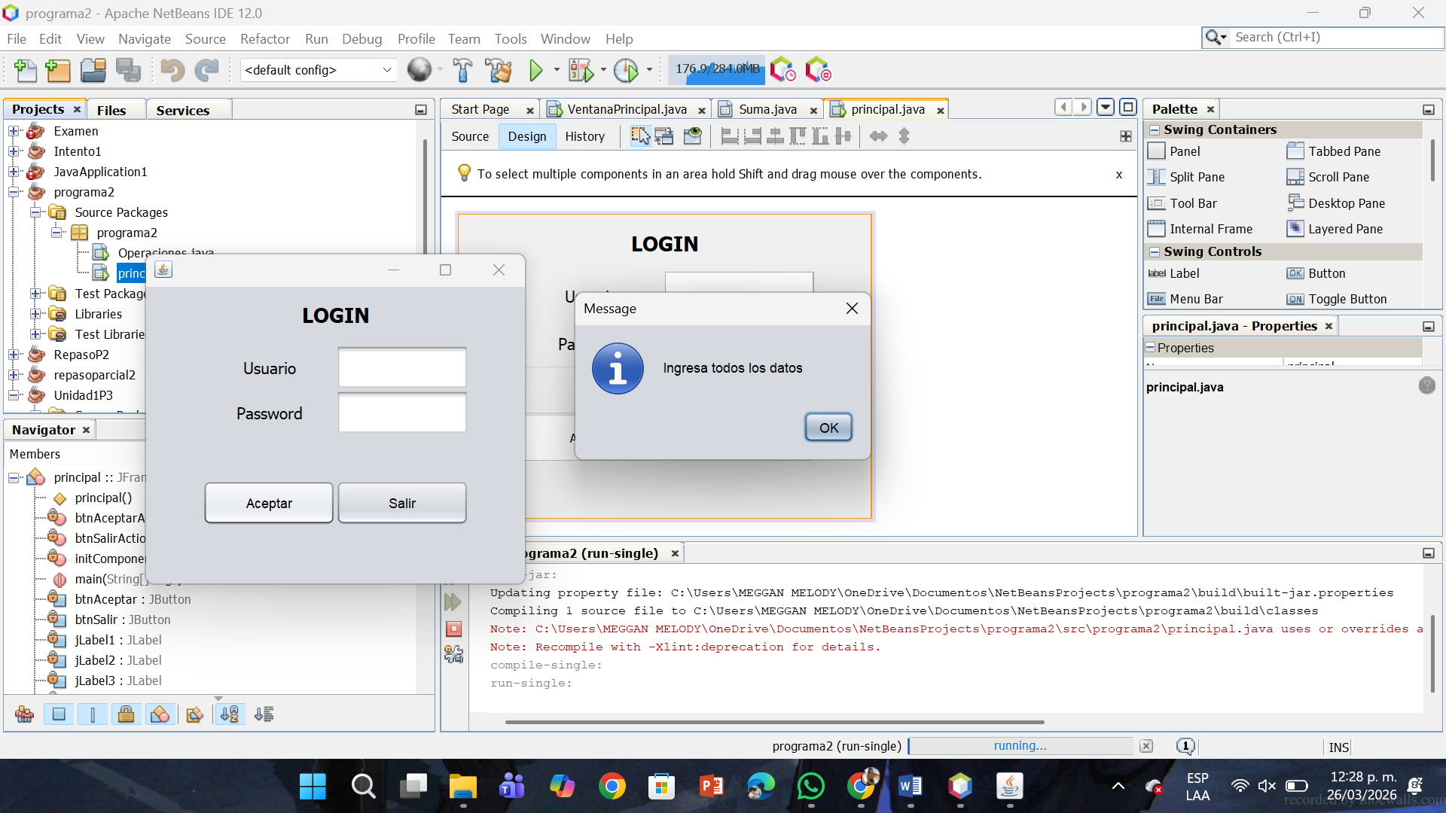

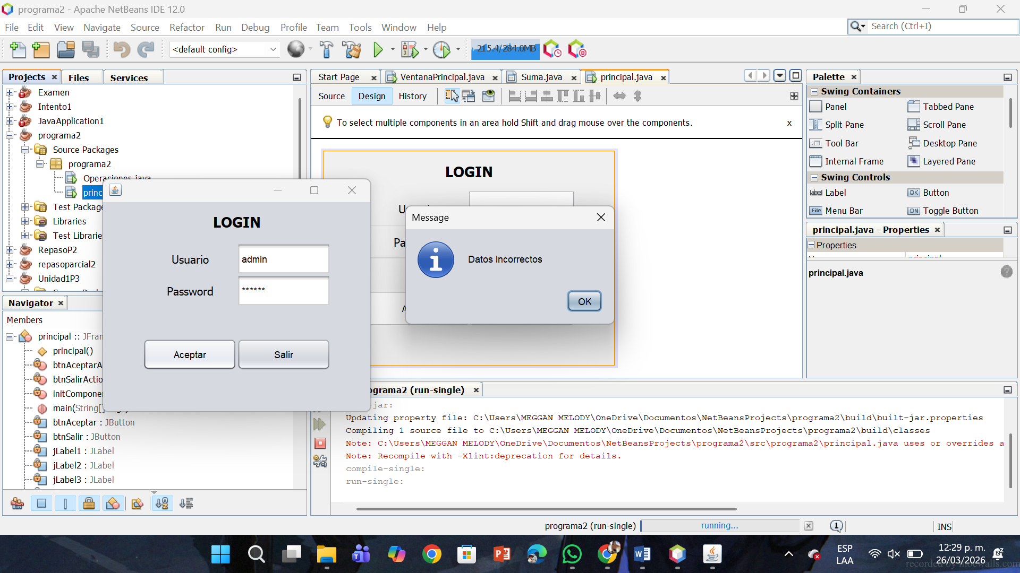

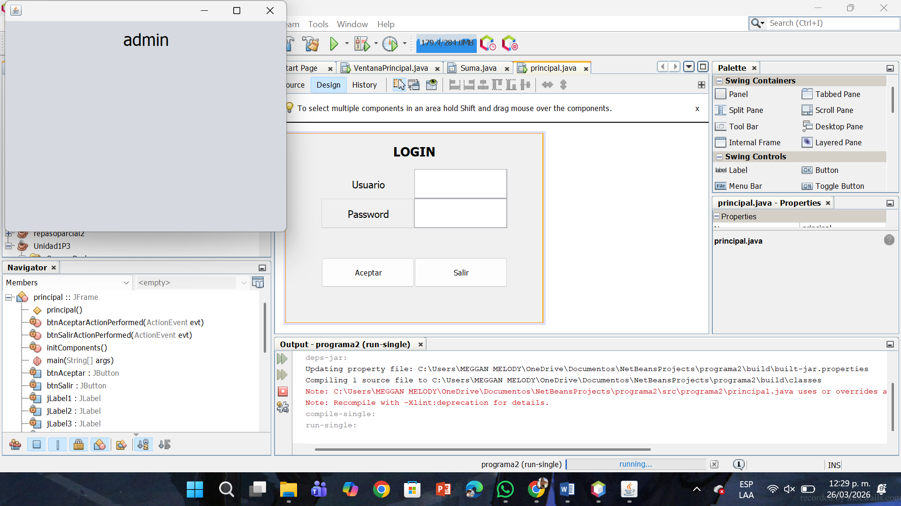

Practica 3
Descripción del Código
Este programa consiste en una ventana principal tipo contenedor que organiza sus funciones mediante una barra de menú, destacando el apartado de "Archivo" donde se integran operaciones matemáticas (Suma, Resta, Multiplicación y División) accesibles mediante atajos de teclado específicos (Alt+U, R, M, D). Al activar la opción de "Suma", el sistema despliega una ventana interna dedicada al cálculo, mientras que las secciones de "Edit" y "Help" permanecen como elementos estructurales sin comandos asignados, manteniendo además una opción de "Salir" para finalizar la ejecución global.
Código Principal
/*
* To change this license header, choose License Headers in Project Properties.
* To change this template file, choose Tools | Templates
* and open the template in the editor.
*
* Para cambiar este encabezado de licencia, seleccione Encabezado de Licencia en Propiedades del Proyecto.
* Para cambiar este archivo de plantilla, seleccione Herramientas | Plantillas
* y abra la plantilla en el editor.
*/
package formulario; // Package declaration / Declaración del paquete

/**
*
* @author Isra // Author annotation / Anotación del autor
*/
public class VentanaPrincipal extends javax.swing.JFrame { // Main window class extending JFrame / Clase de ventana principal que extiende JFrame

/**
* Creates new form VentanaPrincipal
* Crea un nuevo formulario VentanaPrincipal
*/
public VentanaPrincipal() { // Constructor method / Método constructor
initComponents(); // Initialize GUI components / Inicializa los componentes de la interfaz gráfica
}

/**
* This method is called from within the constructor to initialize the form.
* WARNING: Do NOT modify this code. The content of this method is always
* regenerated by the Form Editor.
*
* Este método se llama desde el constructor para inicializar el formulario.
* ADVERTENCIA: No modifique este código. El contenido de este método siempre
* es regenerado por el Editor de Formularios.
*/
@SuppressWarnings("unchecked") // Suppress compiler warnings / Suprime advertencias del compilador
// <editor-fold defaultstate="collapsed" desc="Generated Code"> // Collapsible code block / Bloque de código colapsable
private void initComponents() { // Method to initialize GUI components / Método para inicializar componentes GUI

// Component declarations / Declaraciones de componentes
jMenuItem1 = new javax.swing.JMenuItem(); // Unused menu item / Elemento de menú no utilizado
escritorio = new javax.swing.JDesktopPane(); // Desktop pane for internal frames / Panel de escritorio para ventanas internas
menuBar = new javax.swing.JMenuBar(); // Menu bar for the window / Barra de menú para la ventana
fileMenu = new javax.swing.JMenu(); // File menu / Menú Archivo
openMenuItem = new javax.swing.JMenuItem(); // Sum option / Opción Suma
saveMenuItem = new javax.swing.JMenuItem(); // Subtraction option / Opción Resta
saveAsMenuItem = new javax.swing.JMenuItem(); // Multiplication option / Opción Multiplicación
jMenuItem2 = new javax.swing.JMenuItem(); // Division option / Opción División
exitMenuItem = new javax.swing.JMenuItem(); // Exit option / Opción Salir
editMenu = new javax.swing.JMenu(); // Edit menu / Menú Editar
cutMenuItem = new javax.swing.JMenuItem(); // Cut option / Opción Cortar
copyMenuItem = new javax.swing.JMenuItem(); // Copy option / Opción Copiar
pasteMenuItem = new javax.swing.JMenuItem(); // Paste option / Opción Pegar
deleteMenuItem = new javax.swing.JMenuItem(); // Delete option / Opción Eliminar
helpMenu = new javax.swing.JMenu(); // Help menu / Menú Ayuda
contentMenuItem = new javax.swing.JMenuItem(); // Contents option / Opción Contenidos
aboutMenuItem = new javax.swing.JMenuItem(); // About option / Opción Acerca de

jMenuItem1.setText("jMenuItem1"); // Set text for unused menu item / Establece texto para elemento de menú no utilizado

setDefaultCloseOperation(javax.swing.WindowConstants.EXIT_ON_CLOSE); // Set close operation to exit application / Configura operación de cierre para salir de la aplicación

// Configure File menu / Configurar menú Archivo
fileMenu.setMnemonic('f'); // Set keyboard shortcut Alt+F / Establece atajo de teclado Alt+F
fileMenu.setText("Archivo"); // Set menu text "Archivo" / Establece texto del menú "Archivo"
fileMenu.addActionListener(new java.awt.event.ActionListener() { // Add action listener / Agrega listener de acción
public void actionPerformed(java.awt.event.ActionEvent evt) { // Action handler method / Método manejador de acción
fileMenuActionPerformed(evt); // Call action method / Llama al método de acción
}
});

// Configure Sum menu item / Configurar elemento de menú Suma
openMenuItem.setAccelerator(javax.swing.KeyStroke.getKeyStroke(java.awt.event.KeyEvent.VK_U, java.awt.event.InputEvent.ALT_DOWN_MASK)); // Set Alt+U shortcut / Establece atajo Alt+U
openMenuItem.setMnemonic('o'); // Set mnemonic / Establece mnemónico
openMenuItem.setText("Suma"); // Set text "Suma" / Establece texto "Suma"
openMenuItem.addActionListener(new java.awt.event.ActionListener() { // Add action listener / Agrega listener de acción
public void actionPerformed(java.awt.event.ActionEvent evt) { // Action handler method / Método manejador de acción
openMenuItemActionPerformed(evt); // Call action method / Llama al método de acción
}
});
fileMenu.add(openMenuItem); // Add to File menu / Agrega al menú Archivo

// Configure Subtraction menu item / Configurar elemento de menú Resta
saveMenuItem.setAccelerator(javax.swing.KeyStroke.getKeyStroke(java.awt.event.KeyEvent.VK_R, java.awt.event.InputEvent.ALT_DOWN_MASK)); // Set Alt+R shortcut / Establece atajo Alt+R
saveMenuItem.setMnemonic('s'); // Set mnemonic / Establece mnemónico
saveMenuItem.setText("Resta"); // Set text "Resta" / Establece texto "Resta"
fileMenu.add(saveMenuItem); // Add to File menu / Agrega al menú Archivo

// Configure Multiplication menu item / Configurar elemento de menú Multiplicación
saveAsMenuItem.setAccelerator(javax.swing.KeyStroke.getKeyStroke(java.awt.event.KeyEvent.VK_M, java.awt.event.InputEvent.ALT_DOWN_MASK)); // Set Alt+M shortcut / Establece atajo Alt+M
saveAsMenuItem.setMnemonic('a'); // Set mnemonic / Establece mnemónico
saveAsMenuItem.setText("Multiplicacion"); // Set text "Multiplicacion" / Establece texto "Multiplicación"
fileMenu.add(saveAsMenuItem); // Add to File menu / Agrega al menú Archivo

// Configure Division menu item / Configurar elemento de menú División
jMenuItem2.setAccelerator(javax.swing.KeyStroke.getKeyStroke(java.awt.event.KeyEvent.VK_D, java.awt.event.InputEvent.ALT_DOWN_MASK)); // Set Alt+D shortcut / Establece atajo Alt+D
jMenuItem2.setText("Division"); // Set text "Division" / Establece texto "División"
fileMenu.add(jMenuItem2); // Add to File menu / Agrega al menú Archivo

// Configure Exit menu item / Configurar elemento de menú Salir
exitMenuItem.setAccelerator(javax.swing.KeyStroke.getKeyStroke(java.awt.event.KeyEvent.VK_S, java.awt.event.InputEvent.ALT_DOWN_MASK)); // Set Alt+S shortcut / Establece atajo Alt+S
exitMenuItem.setMnemonic('x'); // Set mnemonic / Establece mnemónico
exitMenuItem.setText("Salir"); // Set text "Salir" / Establece texto "Salir"
exitMenuItem.addActionListener(new java.awt.event.ActionListener() { // Add action listener / Agrega listener de acción
public void actionPerformed(java.awt.event.ActionEvent evt) { // Action handler method / Método manejador de acción
exitMenuItemActionPerformed(evt); // Call action method / Llama al método de acción
}
});
fileMenu.add(exitMenuItem); // Add to File menu / Agrega al menú Archivo

menuBar.add(fileMenu); // Add File menu to menu bar / Agrega menú Archivo a la barra de menú

// Configure Edit menu / Configurar menú Editar
editMenu.setMnemonic('e'); // Set keyboard shortcut Alt+E / Establece atajo de teclado Alt+E
editMenu.setText("Edit"); // Set menu text "Edit" / Establece texto del menú "Edit"

cutMenuItem.setMnemonic('t'); // Set mnemonic / Establece mnemónico
cutMenuItem.setText("Cut"); // Set text "Cut" / Establece texto "Cut"
editMenu.add(cutMenuItem); // Add to Edit menu / Agrega al menú Editar

copyMenuItem.setMnemonic('y'); // Set mnemonic / Establece mnemónico
copyMenuItem.setText("Copy"); // Set text "Copy" / Establece texto "Copy"
editMenu.add(copyMenuItem); // Add to Edit menu / Agrega al menú Editar

pasteMenuItem.setMnemonic('p'); // Set mnemonic / Establece mnemónico
pasteMenuItem.setText("Paste"); // Set text "Paste" / Establece texto "Paste"
editMenu.add(pasteMenuItem); // Add to Edit menu / Agrega al menú Editar

deleteMenuItem.setMnemonic('d'); // Set mnemonic / Establece mnemónico
deleteMenuItem.setText("Delete"); // Set text "Delete" / Establece texto "Delete"
editMenu.add(deleteMenuItem); // Add to Edit menu / Agrega al menú Editar

menuBar.add(editMenu); // Add Edit menu to menu bar / Agrega menú Editar a la barra de menú

// Configure Help menu / Configurar menú Ayuda
helpMenu.setMnemonic('h'); // Set keyboard shortcut Alt+H / Establece atajo de teclado Alt+H
helpMenu.setText("Help"); // Set menu text "Help" / Establece texto del menú "Help"

contentMenuItem.setMnemonic('c'); // Set mnemonic / Establece mnemónico
contentMenuItem.setText("Contents"); // Set text "Contents" / Establece texto "Contents"
helpMenu.add(contentMenuItem); // Add to Help menu / Agrega al menú Ayuda

aboutMenuItem.setMnemonic('a'); // Set mnemonic / Establece mnemónico
aboutMenuItem.setText("About"); // Set text "About" / Establece texto "About"
helpMenu.add(aboutMenuItem); // Add to Help menu / Agrega al menú Ayuda

menuBar.add(helpMenu); // Add Help menu to menu bar / Agrega menú Ayuda a la barra de menú

setJMenuBar(menuBar); // Set menu bar for the window / Establece la barra de menú para la ventana

// Configure layout for the content pane / Configurar diseño del panel de contenido
javax.swing.GroupLayout layout = new javax.swing.GroupLayout(getContentPane()); // Create GroupLayout / Crea GroupLayout
getContentPane().setLayout(layout); // Set layout manager / Establece el administrador de diseño
layout.setHorizontalGroup( // Set horizontal layout / Establece diseño horizontal
layout.createParallelGroup(javax.swing.GroupLayout.Alignment.LEADING) // Create parallel group / Crea grupo paralelo
.addComponent(escritorio, javax.swing.GroupLayout.DEFAULT_SIZE, 575, Short.MAX_VALUE) // Add desktop pane / Agrega panel de escritorio
);
layout.setVerticalGroup( // Set vertical layout / Establece diseño vertical
layout.createParallelGroup(javax.swing.GroupLayout.Alignment.LEADING) // Create parallel group / Crea grupo paralelo
.addComponent(escritorio, javax.swing.GroupLayout.DEFAULT_SIZE, 279, Short.MAX_VALUE) // Add desktop pane / Agrega panel de escritorio
);

pack(); // Resize window to fit components / Redimensiona la ventana para ajustar los componentes
}// </editor-fold>

/**
* Exit menu item action handler - closes the application
* Manejador de acción del elemento Salir - cierra la aplicación
*/
private void exitMenuItemActionPerformed(java.awt.event.ActionEvent evt) {
System.exit(0); // Exit the application / Sale de la aplicación
}

/**
* Sum menu item action handler - opens the Suma window as an internal frame
* Manejador de acción del elemento Suma - abre la ventana Suma como un marco interno
*/
private void openMenuItemActionPerformed(java.awt.event.ActionEvent evt) {
// TODO add your handling code here:
// TODO agregue su código de manejo aquí:
Suma s = new Suma(); // Create new Suma window instance / Crea nueva instancia de la ventana Suma
escritorio.add(s); // Add the internal frame to the desktop pane / Agrega el marco interno al panel de escritorio
s.setVisible(true); // Make the window visible / Hace visible la ventana
}

/**
* File menu action handler (currently empty)
* Manejador de acción del menú Archivo (actualmente vacío)
*/
private void fileMenuActionPerformed(java.awt.event.ActionEvent evt) {
// TODO add your handling code here:
// TODO agregue su código de manejo aquí:

}

/**
* @param args the command line arguments
* @param args los argumentos de la línea de comandos
*/
public static void main(String args[]) { // Main method - application entry point / Método principal - punto de entrada de la aplicación
/* Set the Nimbus look and feel */
/* Establecer el look and feel Nimbus */
//<editor-fold defaultstate="collapsed" desc=" Look and feel setting code (optional) ">
/* If Nimbus (introduced in Java SE 6) is not available, stay with the default look and feel.
* For details see http://download.oracle.com/javase/tutorial/uiswing/lookandfeel/plaf.html
*
* Si Nimbus (introducido en Java SE 6) no está disponible, mantener el look and feel predeterminado.
* Para más detalles ver http://download.oracle.com/javase/tutorial/uiswing/lookandfeel/plaf.html
*/
try { // Try block to handle exceptions / Bloque try para manejar excepciones
// Iterate through installed look and feels / Itera a través de los look and feel instalados
for (javax.swing.UIManager.LookAndFeelInfo info : javax.swing.UIManager.getInstalledLookAndFeels()) {
if ("Nimbus".equals(info.getName())) { // Check if Nimbus is available / Verifica si Nimbus está disponible
javax.swing.UIManager.setLookAndFeel(info.getClassName()); // Set Nimbus look and feel / Establece look and feel Nimbus
break; // Exit loop / Sale del bucle
}
}
} catch (ClassNotFoundException ex) { // Handle class not found / Maneja clase no encontrada
java.util.logging.Logger.getLogger(VentanaPrincipal.class.getName()).log(java.util.logging.Level.SEVERE, null, ex);
} catch (InstantiationException ex) { // Handle instantiation error / Maneja error de instanciación
java.util.logging.Logger.getLogger(VentanaPrincipal.class.getName()).log(java.util.logging.Level.SEVERE, null, ex);
} catch (IllegalAccessException ex) { // Handle illegal access / Maneja acceso ilegal
java.util.logging.Logger.getLogger(VentanaPrincipal.class.getName()).log(java.util.logging.Level.SEVERE, null, ex);
} catch (javax.swing.UnsupportedLookAndFeelException ex) { // Handle unsupported look and feel / Maneja look and feel no soportado
java.util.logging.Logger.getLogger(VentanaPrincipal.class.getName()).log(java.util.logging.Level.SEVERE, null, ex);
}
//</editor-fold>

/* Create and display the form */
/* Crear y mostrar el formulario */
java.awt.EventQueue.invokeLater(new Runnable() { // Use EventQueue to ensure thread safety / Usa EventQueue para garantizar seguridad en hilos
public void run() { // Run method / Método run
new VentanaPrincipal().setVisible(true); // Create new instance and make visible / Crea nueva instancia y hace visible
}
});
}

// Variables declaration - do not modify
// Declaración de variables - no modificar
private javax.swing.JMenuItem aboutMenuItem; // About menu item / Elemento de menú Acerca de
private javax.swing.JMenuItem contentMenuItem; // Contents menu item / Elemento de menú Contenidos
private javax.swing.JMenuItem copyMenuItem; // Copy menu item / Elemento de menú Copiar
private javax.swing.JMenuItem cutMenuItem; // Cut menu item / Elemento de menú Cortar
private javax.swing.JMenuItem deleteMenuItem; // Delete menu item / Elemento de menú Eliminar
private javax.swing.JMenu editMenu; // Edit menu / Menú Editar
private javax.swing.JDesktopPane escritorio; // Desktop pane for internal frames / Panel de escritorio para ventanas internas
private javax.swing.JMenuItem exitMenuItem; // Exit menu item / Elemento de menú Salir
private javax.swing.JMenu fileMenu; // File menu / Menú Archivo
private javax.swing.JMenu helpMenu; // Help menu / Menú Ayuda
private javax.swing.JMenuItem jMenuItem1; // Unused menu item / Elemento de menú no utilizado
private javax.swing.JMenuItem jMenuItem2; // Division menu item / Elemento de menú División
private javax.swing.JMenuBar menuBar; // Menu bar / Barra de menú
private javax.swing.JMenuItem openMenuItem; // Sum menu item / Elemento de menú Suma
private javax.swing.JMenuItem pasteMenuItem; // Paste menu item / Elemento de menú Pegar
private javax.swing.JMenuItem saveAsMenuItem; // Multiplication menu item / Elemento de menú Multiplicación
private javax.swing.JMenuItem saveMenuItem; // Subtraction menu item / Elemento de menú Resta
// End of variables declaration
// Fin de declaración de variables

}

/*
* To change this license header, choose License Headers in Project Properties.
* To change this template file, choose Tools | Templates
* and open the template in the editor.
*
* Para cambiar este encabezado de licencia, seleccione Encabezado de Licencia en Propiedades del Proyecto.
* Para cambiar este archivo de plantilla, seleccione Herramientas | Plantillas
* y abra la plantilla en el editor.
*/
package formulario; // Package declaration / Declaración del paquete

import javax.swing.JOptionPane; // Import JOptionPane for dialog boxes / Importa JOptionPane para cuadros de diálogo

/**
*
* @author Isra // Author annotation / Anotación del autor
*/
public class Suma extends javax.swing.JInternalFrame { // Class extending JInternalFrame (internal window) / Clase que extiende JInternalFrame (ventana interna)

/**
* Creates new form Suma
* Crea un nuevo formulario Suma
*/
public Suma() { // Constructor method / Método constructor
initComponents(); // Initialize GUI components / Inicializa los componentes de la interfaz gráfica
}

/**
* This method is called from within the constructor to initialize the form.
* WARNING: Do NOT modify this code. The content of this method is always
* regenerated by the Form Editor.
*
* Este método se llama desde el constructor para inicializar el formulario.
* ADVERTENCIA: No modifique este código. El contenido de este método siempre
* es regenerado por el Editor de Formularios.
*/
@SuppressWarnings("unchecked") // Suppress compiler warnings / Suprime advertencias del compilador
// <editor-fold defaultstate="collapsed" desc="Generated Code"> // Collapsible code block / Bloque de código colapsable
private void initComponents() { // Method to initialize GUI components / Método para inicializar componentes GUI

// Component declarations / Declaraciones de componentes
jPanel1 = new javax.swing.JPanel(); // Main panel with grid layout / Panel principal con diseño de cuadrícula
jPanel6 = new javax.swing.JPanel(); // Panel for first number label / Panel para etiqueta del primer número
jLabel1 = new javax.swing.JLabel(); // Label "Numero 1" / Etiqueta "Numero 1"
jPanel7 = new javax.swing.JPanel(); // Panel for first number text field / Panel para campo de texto del primer número
txtNumero1 = new javax.swing.JTextField(); // Text field for first number / Campo de texto para el primer número
jPanel8 = new javax.swing.JPanel(); // Panel for second number label / Panel para etiqueta del segundo número
jLabel2 = new javax.swing.JLabel(); // Label "Numero 2" / Etiqueta "Numero 2"
jPanel9 = new javax.swing.JPanel(); // Panel for second number text field / Panel para campo de texto del segundo número
txtNumero2 = new javax.swing.JTextField(); // Text field for second number / Campo de texto para el segundo número
jPanel10 = new javax.swing.JPanel(); // Empty spacer panel / Panel espaciador vacío
jPanel11 = new javax.swing.JPanel(); // Empty spacer panel / Panel espaciador vacío
jPanel13 = new javax.swing.JPanel(); // Panel for result label / Panel para etiqueta de resultado
jLabel3 = new javax.swing.JLabel(); // Label "Resultado" / Etiqueta "Resultado"
jPanel14 = new javax.swing.JPanel(); // Panel for result display / Panel para mostrar resultado
lblResultado = new javax.swing.JLabel(); // Label to show result / Etiqueta para mostrar resultado
jPanel15 = new javax.swing.JPanel(); // Panel for Sum button / Panel para botón Suma
btnSuma = new javax.swing.JButton(); // Sum button / Botón Suma
jPanel12 = new javax.swing.JPanel(); // Panel for Exit button / Panel para botón Salir
btnSalir = new javax.swing.JButton(); // Exit button / Botón Salir
jPanel2 = new javax.swing.JPanel(); // Top spacer panel / Panel espaciador superior
jPanel3 = new javax.swing.JPanel(); // Bottom spacer panel / Panel espaciador inferior
jPanel4 = new javax.swing.JPanel(); // Right spacer panel / Panel espaciador derecho
jPanel5 = new javax.swing.JPanel(); // Left spacer panel / Panel espaciador izquierdo

jPanel1.setLayout(new java.awt.GridLayout(5, 2)); // Set grid layout: 5 rows, 2 columns / Establece diseño de cuadrícula: 5 filas, 2 columnas

// Configure first number label panel / Configurar panel de etiqueta del primer número
jPanel6.setLayout(new java.awt.GridLayout(1, 1)); // Set grid layout: 1 row, 1 column / Establece diseño de cuadrícula: 1 fila, 1 columna

jLabel1.setFont(new java.awt.Font("Tempus Sans ITC", 1, 18)); // NOI18N - Set font: Tempus Sans ITC, bold, size 18 / Establece fuente: Tempus Sans ITC, negrita, tamaño 18
jLabel1.setText("Numero 1"); // Set label text / Establece texto de la etiqueta
jPanel6.add(jLabel1); // Add label to panel / Agrega etiqueta al panel

jPanel1.add(jPanel6); // Add label panel to main panel / Agrega panel de etiqueta al panel principal

// Configure first number text field panel / Configurar panel de campo de texto del primer número
jPanel7.setLayout(new java.awt.GridLayout(1, 1)); // Set grid layout: 1 row, 1 column / Establece diseño de cuadrícula: 1 fila, 1 columna

txtNumero1.setFont(new java.awt.Font("Tempus Sans ITC", 1, 18)); // NOI18N - Set font: Tempus Sans ITC, bold, size 18 / Establece fuente: Tempus Sans ITC, negrita, tamaño 18
jPanel7.add(txtNumero1); // Add text field to panel / Agrega campo de texto al panel

jPanel1.add(jPanel7); // Add text field panel to main panel / Agrega panel de campo de texto al panel principal

// Configure second number label panel / Configurar panel de etiqueta del segundo número
jPanel8.setLayout(new java.awt.GridLayout(1, 1)); // Set grid layout: 1 row, 1 column / Establece diseño de cuadrícula: 1 fila, 1 columna

jLabel2.setFont(new java.awt.Font("Tempus Sans ITC", 1, 18)); // NOI18N - Set font: Tempus Sans ITC, bold, size 18 / Establece fuente: Tempus Sans ITC, negrita, tamaño 18
jLabel2.setText("Numero 2"); // Set label text / Establece texto de la etiqueta
jPanel8.add(jLabel2); // Add label to panel / Agrega etiqueta al panel

jPanel1.add(jPanel8); // Add label panel to main panel / Agrega panel de etiqueta al panel principal

// Configure second number text field panel / Configurar panel de campo de texto del segundo número
jPanel9.setLayout(new java.awt.GridLayout(1, 1)); // Set grid layout: 1 row, 1 column / Establece diseño de cuadrícula: 1 fila, 1 columna

txtNumero2.setFont(new java.awt.Font("Tempus Sans ITC", 1, 18)); // NOI18N - Set font: Tempus Sans ITC, bold, size 18 / Establece fuente: Tempus Sans ITC, negrita, tamaño 18
jPanel9.add(txtNumero2); // Add text field to panel / Agrega campo de texto al panel

jPanel1.add(jPanel9); // Add text field panel to main panel / Agrega panel de campo de texto al panel principal

// Configure empty spacer panel / Configurar panel espaciador vacío
jPanel10.setLayout(new java.awt.GridLayout(1, 1)); // Set grid layout / Establece diseño de cuadrícula
jPanel1.add(jPanel10); // Add spacer to main panel / Agrega espaciador al panel principal

// Configure another empty spacer panel / Configurar otro panel espaciador vacío
javax.swing.GroupLayout jPanel11Layout = new javax.swing.GroupLayout(jPanel11); // Create GroupLayout / Crea GroupLayout
jPanel11.setLayout(jPanel11Layout); // Set layout manager / Establece el administrador de diseño
jPanel11Layout.setHorizontalGroup( // Set horizontal layout / Establece diseño horizontal
jPanel11Layout.createParallelGroup(javax.swing.GroupLayout.Alignment.LEADING) // Create parallel group / Crea grupo paralelo
.addGap(0, 200, Short.MAX_VALUE) // Add gap / Agrega espacio
);
jPanel11Layout.setVerticalGroup( // Set vertical layout / Establece diseño vertical
jPanel11Layout.createParallelGroup(javax.swing.GroupLayout.Alignment.LEADING) // Create parallel group / Crea grupo paralelo
.addGap(0, 36, Short.MAX_VALUE) // Add gap / Agrega espacio
);

jPanel1.add(jPanel11); // Add spacer to main panel / Agrega espaciador al panel principal

// Configure result label panel / Configurar panel de etiqueta de resultado
jPanel13.setLayout(new java.awt.GridLayout(1, 1)); // Set grid layout: 1 row, 1 column / Establece diseño de cuadrícula: 1 fila, 1 columna

jLabel3.setFont(new java.awt.Font("Tempus Sans ITC", 1, 18)); // NOI18N - Set font: Tempus Sans ITC, bold, size 18 / Establece fuente: Tempus Sans ITC, negrita, tamaño 18
jLabel3.setText("Resultado"); // Set label text / Establece texto de la etiqueta
jPanel13.add(jLabel3); // Add label to panel / Agrega etiqueta al panel

jPanel1.add(jPanel13); // Add result label panel to main panel / Agrega panel de etiqueta de resultado al panel principal

// Configure result display panel / Configurar panel de visualización de resultado
jPanel14.setLayout(new java.awt.GridLayout(1, 1)); // Set grid layout: 1 row, 1 column / Establece diseño de cuadrícula: 1 fila, 1 columna

lblResultado.setFont(new java.awt.Font("Tempus Sans ITC", 1, 18)); // NOI18N - Set font: Tempus Sans ITC, bold, size 18 / Establece fuente: Tempus Sans ITC, negrita, tamaño 18
lblResultado.setText("0"); // Set default text to "0" / Establece texto predeterminado a "0"
jPanel14.add(lblResultado); // Add result label to panel / Agrega etiqueta de resultado al panel

jPanel1.add(jPanel14); // Add result display panel to main panel / Agrega panel de visualización de resultado al panel principal

// Configure Sum button panel / Configurar panel del botón Suma
jPanel15.setLayout(new java.awt.GridLayout(1, 1)); // Set grid layout: 1 row, 1 column / Establece diseño de cuadrícula: 1 fila, 1 columna

btnSuma.setFont(new java.awt.Font("Tempus Sans ITC", 1, 18)); // NOI18N - Set font: Tempus Sans ITC, bold, size 18 / Establece fuente: Tempus Sans ITC, negrita, tamaño 18
btnSuma.setText("Suma"); // Set button text / Establece texto del botón
btnSuma.addActionListener(new java.awt.event.ActionListener() { // Add click event listener / Agrega listener de evento click
public void actionPerformed(java.awt.event.ActionEvent evt) { // Action handler method / Método manejador de acción
btnSumaActionPerformed(evt); // Call action method / Llama al método de acción
}
});
jPanel15.add(btnSuma); // Add button to panel / Agrega botón al panel

jPanel1.add(jPanel15); // Add Sum button panel to main panel / Agrega panel del botón Suma al panel principal

// Configure Exit button panel / Configurar panel del botón Salir
jPanel12.setLayout(new java.awt.GridLayout(1, 1)); // Set grid layout: 1 row, 1 column / Establece diseño de cuadrícula: 1 fila, 1 columna

btnSalir.setFont(new java.awt.Font("Tempus Sans ITC", 1, 18)); // NOI18N - Set font: Tempus Sans ITC, bold, size 18 / Establece fuente: Tempus Sans ITC, negrita, tamaño 18
btnSalir.setText("Salir"); // Set button text / Establece texto del botón
btnSalir.addActionListener(new java.awt.event.ActionListener() { // Add click event listener / Agrega listener de evento click
public void actionPerformed(java.awt.event.ActionEvent evt) { // Action handler method / Método manejador de acción
btnSalirActionPerformed(evt); // Call action method / Llama al método de acción
}
});
jPanel12.add(btnSalir); // Add button to panel / Agrega botón al panel

jPanel1.add(jPanel12); // Add Exit button panel to main panel / Agrega panel del botón Salir al panel principal

getContentPane().add(jPanel1, java.awt.BorderLayout.CENTER); // Add main panel to center / Agrega panel principal al centro

// Configure top spacer panel / Configurar panel espaciador superior
jPanel2.setPreferredSize(new java.awt.Dimension(50, 50)); // Set preferred size / Establece tamaño preferido

javax.swing.GroupLayout jPanel2Layout = new javax.swing.GroupLayout(jPanel2); // Create GroupLayout / Crea GroupLayout
jPanel2.setLayout(jPanel2Layout); // Set layout manager / Establece el administrador de diseño
jPanel2Layout.setHorizontalGroup( // Set horizontal layout / Establece diseño horizontal
jPanel2Layout.createParallelGroup(javax.swing.GroupLayout.Alignment.LEADING) // Create parallel group / Crea grupo paralelo
.addGap(0, 500, Short.MAX_VALUE) // Add gap / Agrega espacio
);
jPanel2Layout.setVerticalGroup( // Set vertical layout / Establece diseño vertical
jPanel2Layout.createParallelGroup(javax.swing.GroupLayout.Alignment.LEADING) // Create parallel group / Crea grupo paralelo
.addGap(0, 50, Short.MAX_VALUE) // Add gap / Agrega espacio
);

getContentPane().add(jPanel2, java.awt.BorderLayout.PAGE_START); // Add spacer to top / Agrega espaciador arriba

// Configure bottom spacer panel / Configurar panel espaciador inferior
jPanel3.setPreferredSize(new java.awt.Dimension(50, 50)); // Set preferred size / Establece tamaño preferido

javax.swing.GroupLayout jPanel3Layout = new javax.swing.GroupLayout(jPanel3); // Create GroupLayout / Crea GroupLayout
jPanel3.setLayout(jPanel3Layout); // Set layout manager / Establece el administrador de diseño
jPanel3Layout.setHorizontalGroup( // Set horizontal layout / Establece diseño horizontal
jPanel3Layout.createParallelGroup(javax.swing.GroupLayout.Alignment.LEADING) // Create parallel group / Crea grupo paralelo
.addGap(0, 500, Short.MAX_VALUE) // Add gap / Agrega espacio
);
jPanel3Layout.setVerticalGroup( // Set vertical layout / Establece diseño vertical
jPanel3Layout.createParallelGroup(javax.swing.GroupLayout.Alignment.LEADING) // Create parallel group / Crea grupo paralelo
.addGap(0, 50, Short.MAX_VALUE) // Add gap / Agrega espacio
);

getContentPane().add(jPanel3, java.awt.BorderLayout.PAGE_END); // Add spacer to bottom / Agrega espaciador abajo

// Configure right spacer panel / Configurar panel espaciador derecho
jPanel4.setPreferredSize(new java.awt.Dimension(50, 50)); // Set preferred size / Establece tamaño preferido

javax.swing.GroupLayout jPanel4Layout = new javax.swing.GroupLayout(jPanel4); // Create GroupLayout / Crea GroupLayout
jPanel4.setLayout(jPanel4Layout); // Set layout manager / Establece el administrador de diseño
jPanel4Layout.setHorizontalGroup( // Set horizontal layout / Establece diseño horizontal
jPanel4Layout.createParallelGroup(javax.swing.GroupLayout.Alignment.LEADING) // Create parallel group / Crea grupo paralelo
.addGap(0, 50, Short.MAX_VALUE) // Add gap / Agrega espacio
);
jPanel4Layout.setVerticalGroup( // Set vertical layout / Establece diseño vertical
jPanel4Layout.createParallelGroup(javax.swing.GroupLayout.Alignment.LEADING) // Create parallel group / Crea grupo paralelo
.addGap(0, 180, Short.MAX_VALUE) // Add gap / Agrega espacio
);

getContentPane().add(jPanel4, java.awt.BorderLayout.LINE_END); // Add spacer to right / Agrega espaciador a la derecha

// Configure left spacer panel / Configurar panel espaciador izquierdo
jPanel5.setPreferredSize(new java.awt.Dimension(50, 50)); // Set preferred size / Establece tamaño preferido

javax.swing.GroupLayout jPanel5Layout = new javax.swing.GroupLayout(jPanel5); // Create GroupLayout / Crea GroupLayout
jPanel5.setLayout(jPanel5Layout); // Set layout manager / Establece el administrador de diseño
jPanel5Layout.setHorizontalGroup( // Set horizontal layout / Establece diseño horizontal
jPanel5Layout.createParallelGroup(javax.swing.GroupLayout.Alignment.LEADING) // Create parallel group / Crea grupo paralelo
.addGap(0, 50, Short.MAX_VALUE) // Add gap / Agrega espacio
);
jPanel5Layout.setVerticalGroup( // Set vertical layout / Establece diseño vertical
jPanel5Layout.createParallelGroup(javax.swing.GroupLayout.Alignment.LEADING) // Create parallel group / Crea grupo paralelo
.addGap(0, 180, Short.MAX_VALUE) // Add gap / Agrega espacio
);

getContentPane().add(jPanel5, java.awt.BorderLayout.LINE_START); // Add spacer to left / Agrega espaciador a la izquierda

pack(); // Resize window to fit components / Redimensiona la ventana para ajustar los componentes
}// </editor-fold>

/**
* Exit button action handler - hides the internal window
* Manejador de acción del botón Salir - oculta la ventana interna
*/
private void btnSalirActionPerformed(java.awt.event.ActionEvent evt) {
// TODO add your handling code here:
// TODO agregue su código de manejo aquí:
this.hide(); // Hide the internal window (deprecated but works) / Oculta la ventana interna (obsoleto pero funciona)
}

/**
* Sum button action handler - adds two numbers and displays the result
* Manejador de acción del botón Suma - suma dos números y muestra el resultado
*
* NOTE: There is a bug here - getSelectedText() should be getText()
* NOTA: Hay un error aquí - getSelectedText() debería ser getText()
*/
private void btnSumaActionPerformed(java.awt.event.ActionEvent evt) {
// TODO add your handling code here:
// TODO agregue su código de manejo aquí:
String n1 = txtNumero1.getText(); // Get first number as string / Obtiene el primer número como texto
String n2 = txtNumero2.getSelectedText(); // BUG: Gets only SELECTED text, not full text / ERROR: Obtiene solo texto SELECCIONADO, no el texto completo

// Validate that both numbers are entered / Valida que ambos números estén ingresados
if(n1.length() == 0 || n2.length() == 0){
JOptionPane.showMessageDialog(null, "Error, faltan numeros"); // Show error message / Muestra mensaje de error
}else{
int suma = Integer.parseInt(n1) + Integer.parseInt(n2); // Convert to integers and add / Convierte a enteros y suma
lblResultado.setText(Integer.toString(suma)); // Display result in label / Muestra resultado en la etiqueta
}
}

// Variables declaration - do not modify
// Declaración de variables - no modificar
private javax.swing.JButton btnSalir; // Exit button / Botón Salir
private javax.swing.JButton btnSuma; // Sum button / Botón Suma
private javax.swing.JLabel jLabel1; // Label for first number / Etiqueta para el primer número
private javax.swing.JLabel jLabel2; // Label for second number / Etiqueta para el segundo número
private javax.swing.JLabel jLabel3; // Label for result / Etiqueta para el resultado
private javax.swing.JPanel jPanel1; // Main grid panel / Panel principal de cuadrícula
private javax.swing.JPanel jPanel10; // Empty spacer panel / Panel espaciador vacío
private javax.swing.JPanel jPanel11; // Empty spacer panel / Panel espaciador vacío
private javax.swing.JPanel jPanel12; // Panel for Exit button / Panel para botón Salir
private javax.swing.JPanel jPanel13; // Panel for result label / Panel para etiqueta de resultado
private javax.swing.JPanel jPanel14; // Panel for result display / Panel para mostrar resultado
private javax.swing.JPanel jPanel15; // Panel for Sum button / Panel para botón Suma
private javax.swing.JPanel jPanel2; // Top spacer panel / Panel espaciador superior
private javax.swing.JPanel jPanel3; // Bottom spacer panel / Panel espaciador inferior
private javax.swing.JPanel jPanel4; // Right spacer panel / Panel espaciador derecho
private javax.swing.JPanel jPanel5; // Left spacer panel / Panel espaciador izquierdo
private javax.swing.JPanel jPanel6; // Panel for first number label / Panel para etiqueta del primer número
private javax.swing.JPanel jPanel7; // Panel for first number text field / Panel para campo de texto del primer número
private javax.swing.JPanel jPanel8; // Panel for second number label / Panel para etiqueta del segundo número
private javax.swing.JPanel jPanel9; // Panel for second number text field / Panel para campo de texto del segundo número
private javax.swing.JLabel lblResultado; // Label to display result / Etiqueta para mostrar resultado
private javax.swing.JTextField txtNumero1; // Text field for first number / Campo de texto para el primer número
private javax.swing.JTextField txtNumero2; // Text field for second number / Campo de texto para el segundo número
// End of variables declaration
// Fin de declaración de variables
}

Función

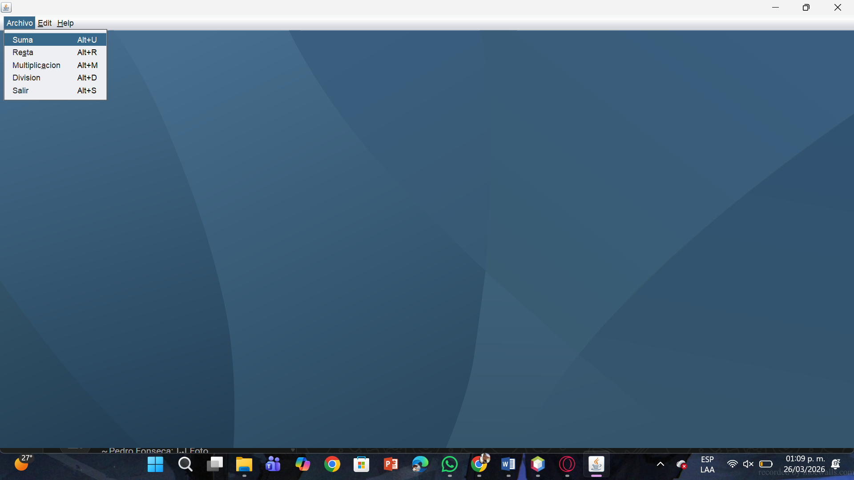

Parcial 4-5
Unidad 4

Practica 1

Diseño
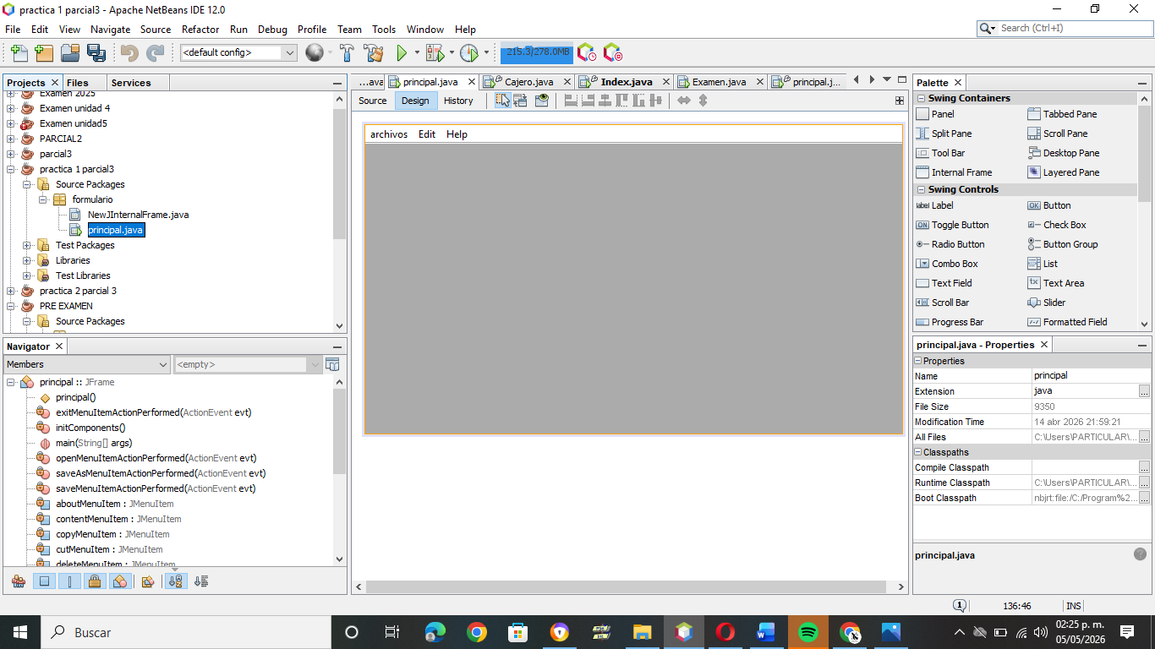
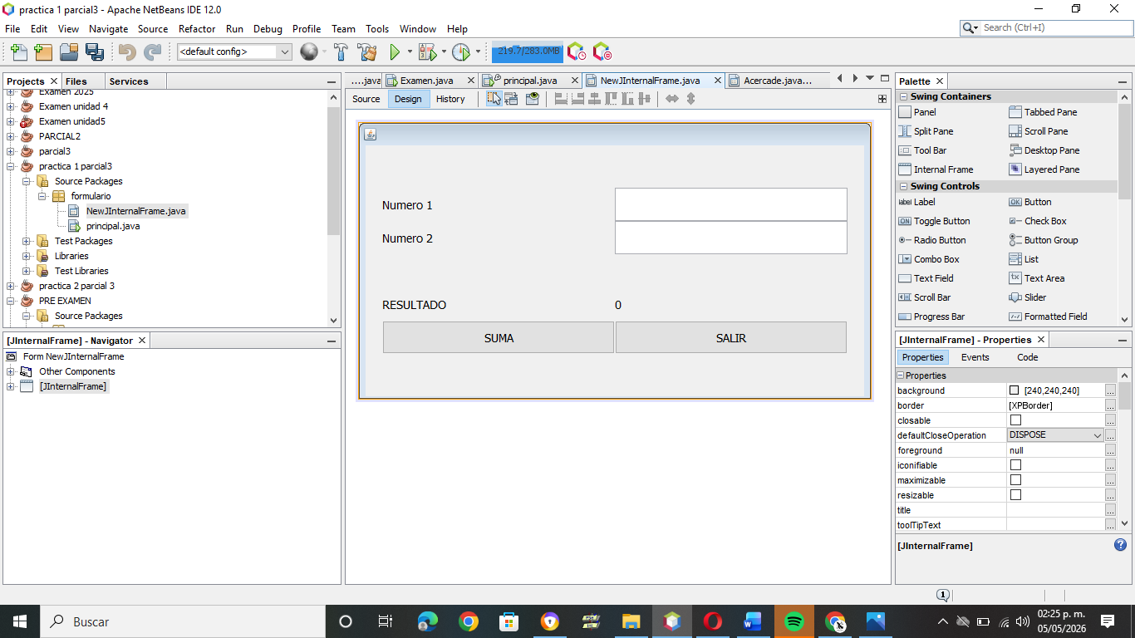

Código
Ventana 1
/*
* To change this license header, choose License Headers in Project Properties.
* Para cambiar esta licencia, ve a las propiedades del proyecto.
*/
package formulario;

/**
* Clase principal que crea la ventana principal del sistema
* Main class that creates the main application window
* @author isra
*/
public class principal extends javax.swing.JFrame {

/**
* Constructor: inicializa los componentes
* Constructor: initializes components
*/
public principal() {
initComponents();
}

/**
* Método que inicializa todos los componentes gráficos
* Method that initializes all GUI components
*/
@SuppressWarnings("unchecked")
private void initComponents() {

// Panel tipo escritorio para agregar ventanas internas
// Desktop pane to hold internal frames
escritorio = new javax.swing.JDesktopPane();

// Barra de menú principal
// Main menu bar
menuBar = new javax.swing.JMenuBar();

// Menú de archivos
// File menu
fileMenu = new javax.swing.JMenu();

openMenuItem = new javax.swing.JMenuItem(); // Opción suma / Sum option
saveMenuItem = new javax.swing.JMenuItem(); // Opción resta / Subtraction option
saveAsMenuItem = new javax.swing.JMenuItem(); // Multiplicación / Multiplication
jMenuItem1 = new javax.swing.JMenuItem(); // División / Division
exitMenuItem = new javax.swing.JMenuItem(); // Salir / Exit

// Menú de edición
// Edit menu
editMenu = new javax.swing.JMenu();
cutMenuItem = new javax.swing.JMenuItem(); // Cortar / Cut
copyMenuItem = new javax.swing.JMenuItem(); // Copiar / Copy
pasteMenuItem = new javax.swing.JMenuItem(); // Pegar / Paste
deleteMenuItem = new javax.swing.JMenuItem(); // Eliminar / Delete

// Menú de ayuda
// Help menu
helpMenu = new javax.swing.JMenu();
contentMenuItem = new javax.swing.JMenuItem(); // Contenido / Contents
aboutMenuItem = new javax.swing.JMenuItem(); // Acerca de / About

setDefaultCloseOperation(javax.swing.WindowConstants.EXIT_ON_CLOSE);

fileMenu.setMnemonic('f');
fileMenu.setText("archivos"); // Nombre del menú / Menu name

// SUMA
// Opens internal frame for addition
openMenuItem.setText("SUMA");
openMenuItem.addActionListener(new java.awt.event.ActionListener() {
public void actionPerformed(java.awt.event.ActionEvent evt) {
openMenuItemActionPerformed(evt);
}
});
fileMenu.add(openMenuItem);

// RESTA
// Subtraction option
saveMenuItem.setText("RESTA");
saveMenuItem.addActionListener(new java.awt.event.ActionListener() {
public void actionPerformed(java.awt.event.ActionEvent evt) {
saveMenuItemActionPerformed(evt);
}
});
fileMenu.add(saveMenuItem);

// MULTIPLICACIÓN
// Multiplication option
saveAsMenuItem.setText("MULTIPLICACION");
saveAsMenuItem.addActionListener(new java.awt.event.ActionListener() {
public void actionPerformed(java.awt.event.ActionEvent evt) {
saveAsMenuItemActionPerformed(evt);
}
});
fileMenu.add(saveAsMenuItem);

// DIVISIÓN
// Division option
jMenuItem1.setText("DIVICION");
fileMenu.add(jMenuItem1);

// SALIR
// Exit program
exitMenuItem.setText("SALIR");
exitMenuItem.addActionListener(new java.awt.event.ActionListener() {
public void actionPerformed(java.awt.event.ActionEvent evt) {
exitMenuItemActionPerformed(evt);
}
});
fileMenu.add(exitMenuItem);

menuBar.add(fileMenu);

// MENÚ EDITAR
// Edit menu options
editMenu.setText("Edit");
cutMenuItem.setText("Cut"); // Cortar
copyMenuItem.setText("Copy"); // Copiar
pasteMenuItem.setText("Paste"); // Pegar
deleteMenuItem.setText("Delete"); // Eliminar

editMenu.add(cutMenuItem);
editMenu.add(copyMenuItem);
editMenu.add(pasteMenuItem);
editMenu.add(deleteMenuItem);

menuBar.add(editMenu);

// MENÚ AYUDA
// Help menu
helpMenu.setText("Help");
contentMenuItem.setText("Contents"); // Contenido
aboutMenuItem.setText("About"); // Acerca de

helpMenu.add(contentMenuItem);
helpMenu.add(aboutMenuItem);

menuBar.add(helpMenu);

setJMenuBar(menuBar);

pack();
}

/**
* Evento para salir del programa
* Event to exit the application
*/
private void exitMenuItemActionPerformed(java.awt.event.ActionEvent evt) {
System.exit(0);
}

/**
* Evento para abrir la ventana de suma
* Event to open addition internal frame
*/
private void openMenuItemActionPerformed(java.awt.event.ActionEvent evt) {
NewJInternalFrame s = new NewJInternalFrame();
escritorio.add(s);
s.setVisible(true);
}

/**
* Evento de multiplicación (pendiente)
* Multiplication event (pending implementation)
*/
private void saveAsMenuItemActionPerformed(java.awt.event.ActionEvent evt) {
// Aquí va la lógica de multiplicación
// Add multiplication logic here
}

/**
* Evento de resta (pendiente)
* Subtraction event (pending implementation)
*/
private void saveMenuItemActionPerformed(java.awt.event.ActionEvent evt) {
// Aquí va la lógica de resta
// Add subtraction logic here
}

/**
* Método principal
* Main method
*/
public static void main(String args[]) {

// Configuración del look and feel Nimbus
// Set Nimbus look and feel
try {
for (javax.swing.UIManager.LookAndFeelInfo info : javax.swing.UIManager.getInstalledLookAndFeels()) {
if ("Nimbus".equals(info.getName())) {
javax.swing.UIManager.setLookAndFeel(info.getClassName());
break;
}
}
} catch (Exception ex) {
// Manejo de errores
// Error handling
ex.printStackTrace();
}

// Ejecuta la ventana principal
// Runs the main window
java.awt.EventQueue.invokeLater(new Runnable() {
public void run() {
new principal().setVisible(true);
}
});
}

// Declaración de variables
// Variable declarations
private javax.swing.JMenuItem aboutMenuItem;
private javax.swing.JMenuItem contentMenuItem;
private javax.swing.JMenuItem copyMenuItem;
private javax.swing.JMenuItem cutMenuItem;
private javax.swing.JMenuItem deleteMenuItem;
private javax.swing.JMenu editMenu;
private javax.swing.JDesktopPane escritorio;
private javax.swing.JMenuItem exitMenuItem;
private javax.swing.JMenu fileMenu;
private javax.swing.JMenu helpMenu;
private javax.swing.JMenuItem jMenuItem1;
private javax.swing.JMenuBar menuBar;
private javax.swing.JMenuItem openMenuItem;
private javax.swing.JMenuItem pasteMenuItem;
private javax.swing.JMenuItem saveAsMenuItem;
private javax.swing.JMenuItem saveMenuItem;
}
Ventana 2
/*
* To change this license header, choose License Headers in Project Properties.
* Para cambiar esta licencia, ve a las propiedades del proyecto.
*/
package formulario;

import javax.swing.JOptionPane;

/**
* Ventana interna para realizar operaciones (suma)
* Internal window to perform operations (addition)
* @author isra
*/
public class NewJInternalFrame extends javax.swing.JInternalFrame {

/**
* Constructor: inicializa los componentes
* Constructor: initializes components
*/
public NewJInternalFrame() {
initComponents();
}

/**
* Método que inicializa la interfaz gráfica
* Method that initializes the graphical interface
*/
@SuppressWarnings("unchecked")
private void initComponents() {

// Panel principal con diseño en cuadrícula
// Main panel with grid layout
jPanel1 = new javax.swing.JPanel();
jPanel1.setLayout(new java.awt.GridLayout(5, 2));

// Etiqueta "Numero 1"
// Label "Number 1"
jLabel1 = new javax.swing.JLabel("Numero 1");

// Campo de texto para el primer número
// Text field for first number
txtNumero1 = new javax.swing.JTextField();

// Etiqueta "Numero 2"
// Label "Number 2"
jLabel2 = new javax.swing.JLabel("Numero 2");

// Campo de texto para el segundo número
// Text field for second number
txtNumero2 = new javax.swing.JTextField();

// Etiqueta de resultado
// Result label
jLabel3 = new javax.swing.JLabel("RESULTADO");

// Donde se muestra el resultado
// Where result is displayed
lblResultado = new javax.swing.JLabel("0");

// Botón suma
// Sum button
btnSuma = new javax.swing.JButton("SUMA");
btnSuma.addActionListener(new java.awt.event.ActionListener() {
public void actionPerformed(java.awt.event.ActionEvent evt) {
btnSumaActionPerformed(evt);
}
});

// Botón salir
// Exit button
btnSalir = new javax.swing.JButton("SALIR");
btnSalir.addActionListener(new java.awt.event.ActionListener() {
public void actionPerformed(java.awt.event.ActionEvent evt) {
btnSalirActionPerformed(evt);
}
});

// Acción del botón salir
// Exit button action
}

/**
* Evento del botón salir
* Exit button event
*/
private void btnSalirActionPerformed(java.awt.event.ActionEvent evt) {
this.hide(); // Oculta la ventana / Hides the window
}

/**
* Evento del botón suma
* Sum button event
*/
private void btnSumaActionPerformed(java.awt.event.ActionEvent evt) {

// Obtener los valores de los campos de texto
// Get values from text fields
String n1 = txtNumero1.getText();
String n2 = txtNumero2.getText();

// Validar que no estén vacíos
// Validate that fields are not empty
if(n1.length() == 0 || n2.length() == 0){
JOptionPane.showMessageDialog(null, "Error, faltan numeros");
} else {
// Convertir a enteros y sumar
// Convert to integers and add
int suma = Integer.parseInt(n1) + Integer.parseInt(n2);

// Mostrar resultado
// Display result
lblResultado.setText(Integer.toString(suma));
}
}

/**
* Evento del campo número 1
* Event for first number field
*/
private void txtNumero1ActionPerformed(java.awt.event.ActionEvent evt) {
// Aquí puedes agregar lógica adicional
// You can add extra logic here
}

// Declaración de variables
// Variable declarations
private javax.swing.JButton btnSalir;
private javax.swing.JButton btnSuma;
private javax.swing.JLabel jLabel1;
private javax.swing.JLabel jLabel2;
private javax.swing.JLabel jLabel3;
private javax.swing.JPanel jPanel1;
private javax.swing.JLabel lblResultado;
private javax.swing.JTextField txtNumero1;
private javax.swing.JTextField txtNumero2;
}
Resultado
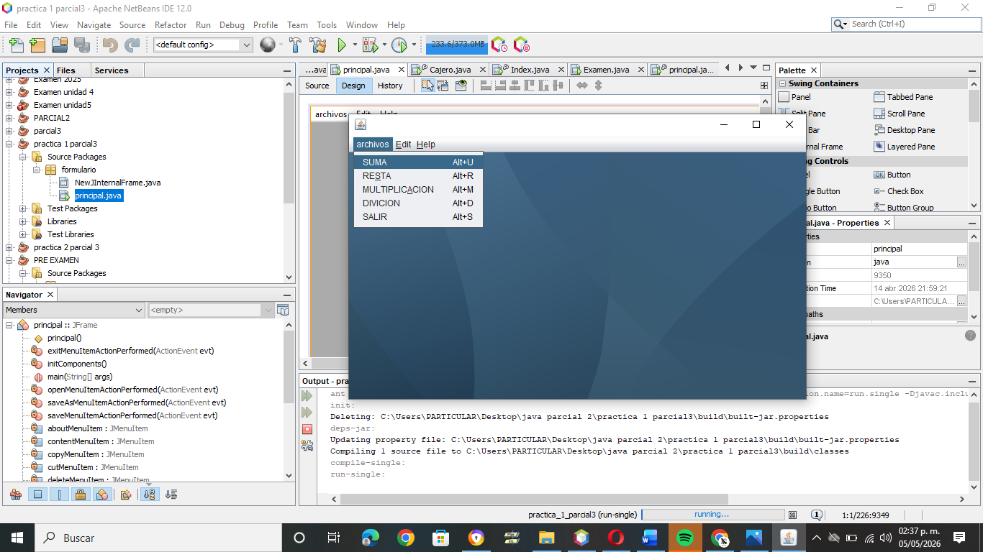
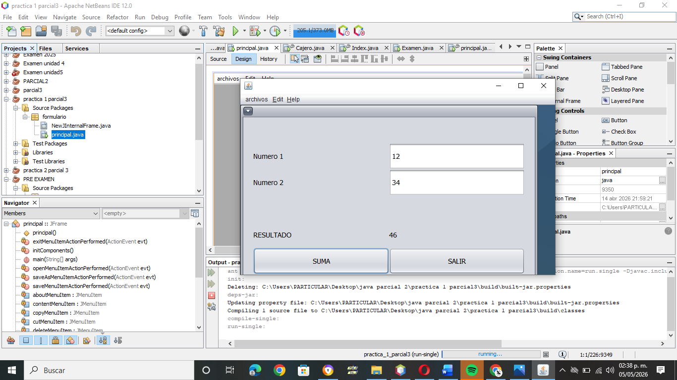
Practica 2
Diseño
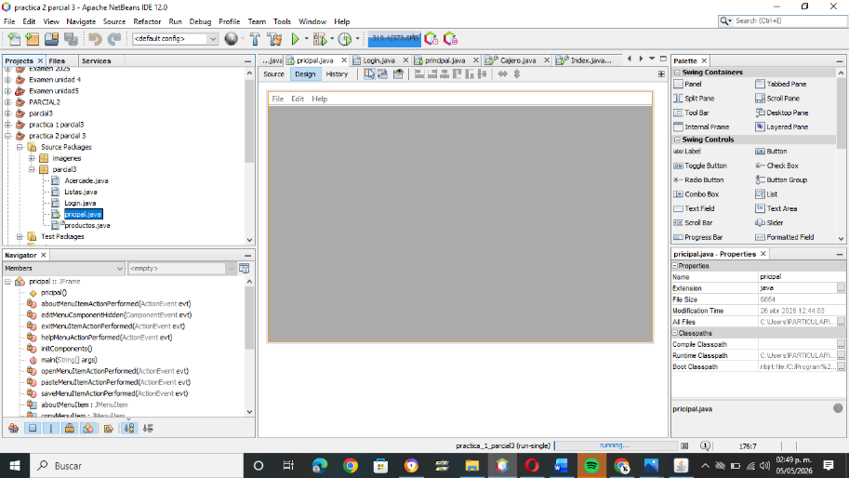
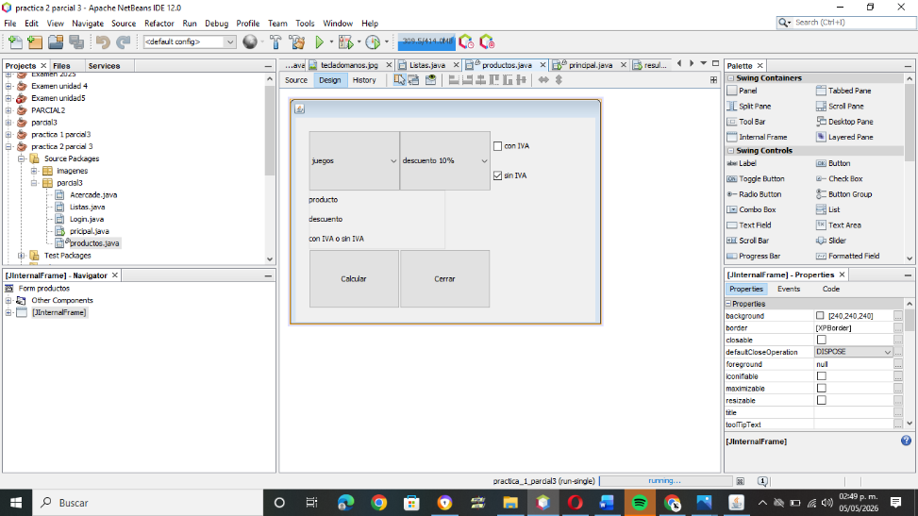
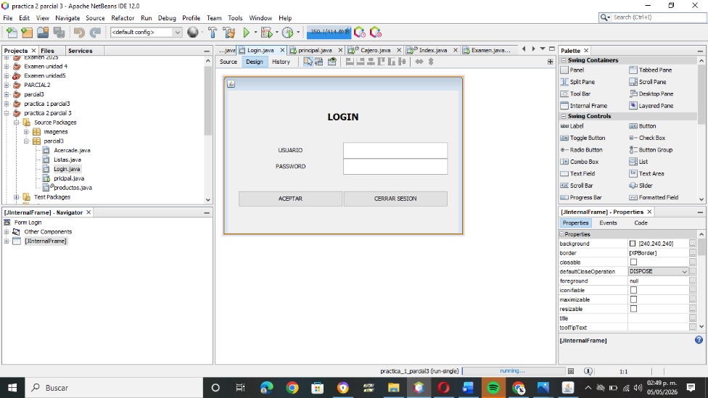
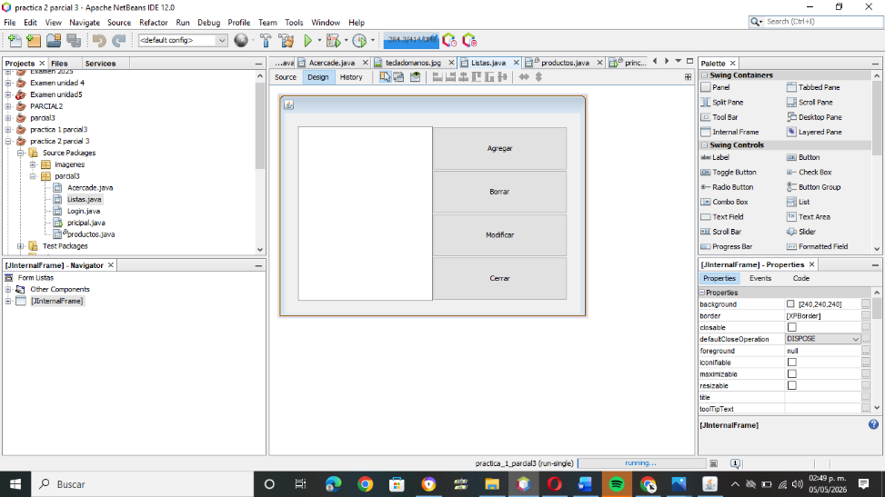
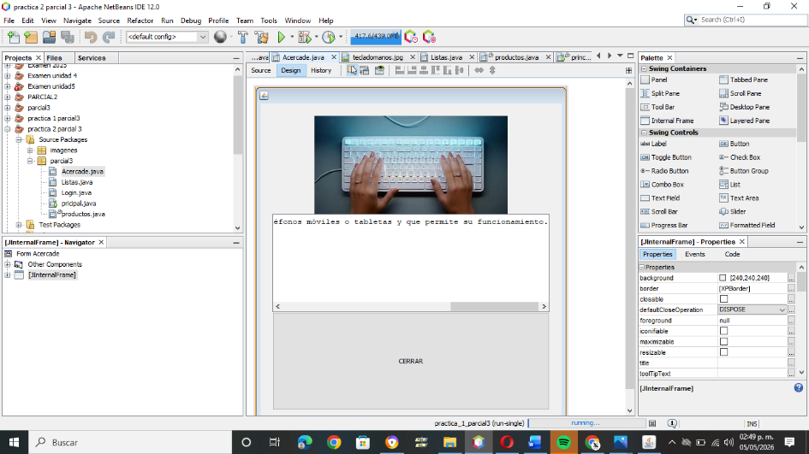

Codigo
Ventana 1
/*
* To change this license header, choose License Headers in Project Properties.
* Para cambiar esta licencia, ve a las propiedades del proyecto.
*/
package parcial3;

import javax.swing.JFrame;

/**
* Ventana principal del sistema con menú y escritorio
* Main system window with menu and desktop pane
* @author isra
*/
public class pricipal extends javax.swing.JFrame {

/**
* Constructor de la ventana principal
* Main window constructor
*/
public pricipal() {
initComponents();

// Maximiza la ventana al iniciar
// Maximize window at startup
this.setExtendedState(JFrame.MAXIMIZED_BOTH);

// Crea y muestra la ventana de login dentro del escritorio
// Creates and shows login internal frame
Login lo = new Login(this);
escritorio.add(lo);
lo.setVisible(true);
}

/**
* Inicializa todos los componentes gráficos
* Initializes all GUI components
*/
@SuppressWarnings("unchecked")
private void initComponents() {

// Escritorio donde se agregan ventanas internas
// Desktop pane where internal frames are added
escritorio = new javax.swing.JDesktopPane();

// Barra de menú principal
// Main menu bar
menuBar = new javax.swing.JMenuBar();

// Menú File (inicialmente deshabilitado)
// File menu (initially disabled)
fileMenu = new javax.swing.JMenu();
fileMenu.setText("File");
fileMenu.setEnabled(false);

// Opción Listas
// Lists option
openMenuItem = new javax.swing.JMenuItem("Listas");
openMenuItem.addActionListener(evt -> openMenuItemActionPerformed(evt));
fileMenu.add(openMenuItem);

// Opción Productos
// Products option
saveMenuItem = new javax.swing.JMenuItem("Productos");
saveMenuItem.addActionListener(evt -> saveMenuItemActionPerformed(evt));
fileMenu.add(saveMenuItem);

// Opción salir
// Exit option
exitMenuItem = new javax.swing.JMenuItem("Exit");
exitMenuItem.addActionListener(evt -> exitMenuItemActionPerformed(evt));
fileMenu.add(exitMenuItem);

menuBar.add(fileMenu);

// Menú Edit (deshabilitado)
// Edit menu (disabled)
editMenu = new javax.swing.JMenu("Edit");
editMenu.setEnabled(false);

cutMenuItem = new javax.swing.JMenuItem("Mostrar tabla"); // Show table
copyMenuItem = new javax.swing.JMenuItem("Agregar a tabla"); // Add to table
pasteMenuItem = new javax.swing.JMenuItem("Modificar tabla"); // Modify table
deleteMenuItem = new javax.swing.JMenuItem("Eliminar tabla"); // Delete table

editMenu.add(cutMenuItem);
editMenu.add(copyMenuItem);
editMenu.add(pasteMenuItem);
editMenu.add(deleteMenuItem);

menuBar.add(editMenu);

// Menú Help (deshabilitado)
// Help menu (disabled)
helpMenu = new javax.swing.JMenu("Help");
helpMenu.setEnabled(false);

// Opción Acerca de
// About option
aboutMenuItem = new javax.swing.JMenuItem("Acerca de...");
aboutMenuItem.addActionListener(evt -> aboutMenuItemActionPerformed(evt));
helpMenu.add(aboutMenuItem);

menuBar.add(helpMenu);

setJMenuBar(menuBar);

// Layout principal
// Main layout
getContentPane().add(escritorio);

pack();
}

/**
* Evento salir
* Exit event
*/
private void exitMenuItemActionPerformed(java.awt.event.ActionEvent evt) {
System.exit(0); // Cierra la aplicación / Close application
}

/**
* Evento abrir listas
* Open lists event
*/
private void openMenuItemActionPerformed(java.awt.event.ActionEvent evt) {
Listas li = new Listas();
escritorio.add(li);
li.setVisible(true);
}

/**
* Evento abrir productos
* Open products event
*/
private void saveMenuItemActionPerformed(java.awt.event.ActionEvent evt) {
productos pro = new productos();
escritorio.add(pro);
pro.setVisible(true);
}

/**
* Evento mostrar ventana "Acerca de"
* Show "About" window event
*/
private void aboutMenuItemActionPerformed(java.awt.event.ActionEvent evt) {
Acercade acerca = new Acercade();
escritorio.add(acerca);
acerca.setVisible(true);
}

/**
* Método principal
* Main method
*/
public static void main(String args[]) {

// Configura el estilo visual Nimbus
// Set Nimbus look and feel
try {
for (javax.swing.UIManager.LookAndFeelInfo info : javax.swing.UIManager.getInstalledLookAndFeels()) {
if ("Nimbus".equals(info.getName())) {
javax.swing.UIManager.setLookAndFeel(info.getClassName());
break;
}
}
} catch (Exception ex) {
ex.printStackTrace(); // Manejo de errores / Error handling
}

// Ejecuta la ventana principal
// Run main window
java.awt.EventQueue.invokeLater(() -> {
new pricipal().setVisible(true);
});
}

// Declaración de variables
// Variable declarations
private javax.swing.JMenuItem aboutMenuItem;
private javax.swing.JMenuItem copyMenuItem;
private javax.swing.JMenuItem cutMenuItem;
private javax.swing.JMenuItem deleteMenuItem;
private javax.swing.JMenu editMenu;
private javax.swing.JDesktopPane escritorio;
private javax.swing.JMenuItem exitMenuItem;
private javax.swing.JMenu fileMenu;
private javax.swing.JMenu helpMenu;
private javax.swing.JMenuBar menuBar;
private javax.swing.JMenuItem openMenuItem;
private javax.swing.JMenuItem pasteMenuItem;
private javax.swing.JMenuItem saveMenuItem;
}

Ventana2
/*
* To change this license header, choose License Headers in Project Properties.
* Para cambiar esta licencia, ve a las propiedades del proyecto.
*/
package parcial3;

import javax.swing.JOptionPane;

/**
* Ventana interna para manejo de productos
* Internal window for product handling
* @author isra
*/
public class productos extends javax.swing.JInternalFrame {

/**
* Constructor
* Constructor
*/
public productos() {
initComponents();
}

/**
* Inicializa la interfaz gráfica
* Initializes the graphical interface
*/
@SuppressWarnings("unchecked")
private void initComponents() {

// Botón de selección (no usado directamente)
// Radio button (not directly used)
jRadioButton1 = new javax.swing.JRadioButton();

// Grupo para opciones (IVA / sin IVA)
// Group for options (with/without VAT)
buttonGroup1 = new javax.swing.ButtonGroup();

// Paneles de diseño (estructura visual)
// Layout panels (visual structure)
jPanel4 = new javax.swing.JPanel();
jPanel3 = new javax.swing.JPanel();
jPanel5 = new javax.swing.JPanel();
jPanel1 = new javax.swing.JPanel();

// ComboBox para seleccionar tipo de producto
// ComboBox to select product type
combop = new javax.swing.JComboBox<>();
combop.setModel(new javax.swing.DefaultComboBoxModel<>(new String[] { "juegos", "juguetes", "productos", " " }));

// ComboBox para seleccionar descuento
// ComboBox to select discount
combodesc = new javax.swing.JComboBox<>();
combodesc.setModel(new javax.swing.DefaultComboBoxModel<>(new String[] { "descuento 10%", "descuento 20%", "sin descuento", " " }));

// Opciones de IVA
// VAT options
optiva = new javax.swing.JCheckBox("con IVA");
optsiniva = new javax.swing.JCheckBox("sin IVA");
optsiniva.setSelected(true);

buttonGroup1.add(optiva);
buttonGroup1.add(optsiniva);

// Etiquetas de resultados
// Result labels
lblproducto = new javax.swing.JLabel();
lbldescuento = new javax.swing.JLabel();
lblIVA = new javax.swing.JLabel();
lbltotal = new javax.swing.JLabel();

// Botón calcular
// Calculate button
btncalcular = new javax.swing.JButton("Calcular");
btncalcular.addActionListener(evt -> btncalcularActionPerformed(evt));

// Botón cerrar
// Close button
btncerrar = new javax.swing.JButton("Cerrar");
btncerrar.addActionListener(evt -> btncerrarActionPerformed(evt));

// (El resto del diseño es generado automáticamente)
// (The rest of the layout is auto-generated)
}

/**
* Evento cerrar ventana
* Close window event
*/
private void btncerrarActionPerformed(java.awt.event.ActionEvent evt) {
this.hide(); // Oculta la ventana / Hides the window
}

/**
* Evento calcular precios
* Calculate price event
*/
private void btncalcularActionPerformed(java.awt.event.ActionEvent evt) {

// Precios base de productos
// Base product prices
float juego = 500.00f;
float juguete = 100.00f;
float producto = 50.00f;

// Variables de cálculo
// Calculation variables
float precio = 0.0f, iva = 0.0f, descuento = 0.0f, preciot = 0.0f;

// Obtener selección del usuario
// Get user selection
String p = (String) combop.getSelectedItem();
String d = (String) combodesc.getSelectedItem();

// Cálculo con IVA
// Calculation with VAT
if(optiva.isSelected()){
if(p.equals("juegos")){
iva = juego * 0.16f;
precio = juego * 1.16f;
}
if(p.equals("juguetes")){
iva = juguete * 0.16f;
precio = juguete * 1.16f;
}
if(p.equals("productos")){
iva = producto * 0.16f;
precio = producto * 1.16f;
}

// Cálculo sin IVA (aunque aquí hay un pequeño error lógico)
// Calculation without VAT (note: there is a small logical error here)
} else if(optiva.isSelected()){
if(p.equals("juegos")){
iva = 0;
precio = juego;
}
if(p.equals("juguetes")){
iva = 0;
precio = juguete;
}
if(p.equals("productos")){
iva = 0;
precio = producto;
}
}

// Aplicación de descuento
// Apply discount
if(d.equals("descuento 10%")){
descuento = precio * 0.1f;
preciot = precio - descuento;
} else if(d.equals("descuento 20%")){
descuento = precio * 0.2f;
preciot = precio - descuento;
} else if(d.equals("sin descuento")){
preciot = precio;
}

// Mostrar resultados en etiquetas
// Display results in labels
lblproducto.setText(Float.toString(precio));
lbldescuento.setText(Float.toString(descuento));
lblIVA.setText(Float.toString(iva));
lbltotal.setText(Float.toString(preciot));
}

/**
* Evento selección producto
* Product selection event
*/
private void combopActionPerformed(java.awt.event.ActionEvent evt) {
// Aquí puedes agregar lógica adicional
// Add extra logic here if needed
}

/**
* Evento selección descuento
* Discount selection event
*/
private void combodescActionPerformed(java.awt.event.ActionEvent evt) {
// Aquí puedes agregar lógica adicional
// Add extra logic here if needed
}

/**
* Evento opción sin IVA
* No VAT option event
*/
private void optsinivaActionPerformed(java.awt.event.ActionEvent evt) {
// Aquí puedes agregar lógica adicional
// Add extra logic here if needed
}
}
Ventana 3
/*
* To change this license header, choose License Headers in Project Properties.
* Para cambiar esta licencia, ve a las propiedades del proyecto.
*/
package parcial3;

import javax.swing.JOptionPane;

/**
* Ventana de inicio de sesión
* Login window for user authentication
* @author isra
*/
public class Login extends javax.swing.JInternalFrame {

// Referencia a la ventana principal
// Reference to main window
pricipal principal;

/**
* Constructor que recibe la ventana principal
* Constructor that receives the main window
*/
public Login(pricipal principal) {
initComponents();
this.principal = principal;
}

/**
* Inicializa los componentes gráficos
* Initializes graphical components
*/
@SuppressWarnings("unchecked")
private void initComponents() {

// Paneles para estructura visual
// Panels for visual structure
jPanel10 = new javax.swing.JPanel();
jPanel6 = new javax.swing.JPanel();
jPanel13 = new javax.swing.JPanel();
jLabel1 = new javax.swing.JLabel();
jPanel11 = new javax.swing.JPanel();
txtusuario = new javax.swing.JTextField();
jPanel5 = new javax.swing.JPanel();
jLabel3 = new javax.swing.JLabel();
jPanel12 = new javax.swing.JPanel();
txtpassword = new javax.swing.JTextField();
jPanel1 = new javax.swing.JPanel();
jPanel2 = new javax.swing.JPanel();
jPanel3 = new javax.swing.JPanel();
btnaceptar = new javax.swing.JButton();
jPanel4 = new javax.swing.JPanel();
btnsalir = new javax.swing.JButton();
jPanel9 = new javax.swing.JPanel();
jPanel8 = new javax.swing.JPanel();
jPanel7 = new javax.swing.JPanel();
jLabel2 = new javax.swing.JLabel();

// Etiqueta usuario
// Username label
jLabel1.setText("USUARIO");

// Campo de texto usuario
// Username text field
txtusuario = new javax.swing.JTextField();

// Etiqueta contraseña
// Password label
jLabel3.setText("PASSWORD");

// Campo de texto contraseña
// Password text field
txtpassword = new javax.swing.JTextField();

// Botón aceptar
// Accept button
btnaceptar.setText("ACEPTAR");
btnaceptar.addActionListener(new java.awt.event.ActionListener() {
public void actionPerformed(java.awt.event.ActionEvent evt) {
btnaceptarActionPerformed(evt);
}
});

// Botón salir
// Exit button
btnsalir.setText("CERRAR SESION");
btnsalir.addActionListener(new java.awt.event.ActionListener() {
public void actionPerformed(java.awt.event.ActionEvent evt) {
btnsalirActionPerformed(evt);
}
});

// Título LOGIN
// LOGIN title
jLabel2.setText("LOGIN");
}

/**
* Evento del campo usuario
* Username field event
*/
private void txtusuarioActionPerformed(java.awt.event.ActionEvent evt) {
// Puedes agregar lógica aquí
// You can add logic here
}

/**
* Evento botón salir
* Exit button event
*/
private void btnsalirActionPerformed(java.awt.event.ActionEvent evt) {
System.exit(0); // Cierra el programa / Closes application
}

/**
* Evento botón aceptar (login)
* Accept button event (login validation)
*/
private void btnaceptarActionPerformed(java.awt.event.ActionEvent evt) {

// Variables para usuario y contraseña
// Variables for username and password
String u, p;
u = txtusuario.getText();
p = txtpassword.getText();

// Validación de campos
// Field validation
if(u.length() != 0 || p.length() != 0){

// Usuario administrador
// Admin user
if(u.equals("isra") && p.equals("1234")){
principal.fileMenu.setEnabled(true);
principal.editMenu.setEnabled(true);
principal.helpMenu.setEnabled(true);
JOptionPane.showMessageDialog(null,"BIENVENIDO " + u);
this.hide();

// Usuario supervisor
// Supervisor user
} else if(u.equals("supervisor") && p.equals("1234")){
principal.fileMenu.setEnabled(true);
JOptionPane.showMessageDialog(null,"BIENVENIDO " + u);
this.hide();

// Usuario secretaria
// Secretary user
} else if(u.equals("secretaria") && p.equals("1234")){
principal.editMenu.setEnabled(true);
principal.helpMenu.setEnabled(true);
JOptionPane.showMessageDialog(null,"BIENVENIDO " + u);
this.hide();
}

} else {
// Mensaje si faltan datos
// Message if fields are empty
JOptionPane.showMessageDialog(null,"Faltan datos ");
}
}

// Variables de interfaz
// UI variables
private javax.swing.JButton btnaceptar;
private javax.swing.JButton btnsalir;
private javax.swing.JLabel jLabel1;
private javax.swing.JLabel jLabel2;
private javax.swing.JLabel jLabel3;
private javax.swing.JPanel jPanel1;
private javax.swing.JPanel jPanel10;
private javax.swing.JPanel jPanel11;
private javax.swing.JPanel jPanel12;
private javax.swing.JPanel jPanel13;
private javax.swing.JPanel jPanel2;
private javax.swing.JPanel jPanel3;
private javax.swing.JPanel jPanel4;
private javax.swing.JPanel jPanel5;
private javax.swing.JPanel jPanel6;
private javax.swing.JPanel jPanel7;
private javax.swing.JPanel jPanel8;
private javax.swing.JPanel jPanel9;
private javax.swing.JTextField txtpassword;
private javax.swing.JTextField txtusuario;
}
Ventana 4
/*
* To change this license header, choose License Headers in Project Properties.
* Para cambiar esta licencia, ve a las propiedades del proyecto.
*/
package parcial3;

import javax.swing.DefaultListModel;
import javax.swing.JOptionPane;

/**
* Ventana interna para manejar listas (agregar, borrar, modificar)
* Internal window to manage lists (add, delete, modify)
* @author isra
*/
public class Listas extends javax.swing.JInternalFrame {

// Modelo de datos para la lista
// Data model for the list
DefaultListModel modelo = new DefaultListModel();

// Variable para guardar la posición seleccionada
// Variable to store selected index
int op = 0;

/**
* Constructor
* Constructor
*/
public Listas() {
initComponents();
}

/**
* Inicializa la interfaz gráfica
* Initializes the graphical interface
*/
@SuppressWarnings("unchecked")
private void initComponents() {

// Paneles de diseño (estructura visual)
// Layout panels (visual structure)
jPanel5 = new javax.swing.JPanel();
jPanel4 = new javax.swing.JPanel();
jPanel2 = new javax.swing.JPanel();
jPanel3 = new javax.swing.JPanel();
jPanel1 = new javax.swing.JPanel();
jPanel7 = new javax.swing.JPanel();
jScrollPane1 = new javax.swing.JScrollPane();

// Lista donde se muestran los elementos
// List where elements are displayed
lstelementos = new javax.swing.JList<>();

// Evento al hacer clic en la lista
// Event when clicking on the list
lstelementos.addMouseListener(new java.awt.event.MouseAdapter() {
public void mouseClicked(java.awt.event.MouseEvent evt) {
lstelementosMouseClicked(evt);
}
});

jScrollPane1.setViewportView(lstelementos);

// Panel de botones
// Buttons panel
jPanel6 = new javax.swing.JPanel();

// Botón agregar
// Add button
btnagregar = new javax.swing.JButton("Agregar");
btnagregar.addActionListener(evt -> btnagregarActionPerformed(evt));

// Botón borrar
// Delete button
btnborrar = new javax.swing.JButton("Borrar");
btnborrar.addActionListener(evt -> btnborrarActionPerformed(evt));

// Botón modificar
// Modify button
btnmodificar = new javax.swing.JButton("Modificar");
btnmodificar.addActionListener(evt -> btnmodificarActionPerformed(evt));

// Botón cerrar
// Close button
btncerrar = new javax.swing.JButton("Cerrar");
btncerrar.addActionListener(evt -> btncerrarActionPerformed(evt));
}

/**
* Evento agregar elemento
* Add element event
*/
private void btnagregarActionPerformed(java.awt.event.ActionEvent evt) {

// Solicita al usuario un valor
// Ask user for a value
String valor = JOptionPane.showInputDialog("Escribe un elemento");

// Agrega el valor al modelo
// Add value to model
modelo.addElement(valor);

// Asigna el modelo a la lista
// Assign model to list
lstelementos.setModel(modelo);
}

/**
* Evento al hacer clic en la lista
* Event when clicking on list
*/
private void lstelementosMouseClicked(java.awt.event.MouseEvent evt) {

// Obtiene la posición seleccionada
// Get selected index
op = lstelementos.getSelectedIndex();

if(op != -1){
// Habilita botones si hay selección
// Enable buttons if selection exists
btnborrar.setEnabled(true);
btnmodificar.setEnabled(true);
} else {
// Deshabilita botones si no hay selección
// Disable buttons if no selection
btnborrar.setEnabled(false);
btnmodificar.setEnabled(false);

JOptionPane.showMessageDialog(null, " La lista esta vacia");
}
}

/**
* Evento borrar elemento
* Delete element event
*/
private void btnborrarActionPerformed(java.awt.event.ActionEvent evt) {

// Elimina el elemento seleccionado
// Remove selected element
modelo.remove(op);
}

/**
* Evento modificar elemento
* Modify element event
*/
private void btnmodificarActionPerformed(java.awt.event.ActionEvent evt) {

if(op != -1){
// Solicita nuevo valor
// Ask for new value
String nd = JOptionPane.showInputDialog("Escribe el nuevo dato o valor");

// Actualiza el valor en la lista
// Update value in list
modelo.set(op, nd);

JOptionPane.showMessageDialog(null, "Dato actualizado");
} else {
JOptionPane.showMessageDialog(null, "Selecciona un elemento de la lista");
}
}

/**
* Evento cerrar ventana
* Close window event
*/
private void btncerrarActionPerformed(java.awt.event.ActionEvent evt) {
this.hide(); // Oculta la ventana / Hides the window
}

// Variables de interfaz
// UI variables
private javax.swing.JButton btnagregar;
private javax.swing.JButton btnborrar;
private javax.swing.JButton btncerrar;
private javax.swing.JButton btnmodificar;
private javax.swing.JPanel jPanel1;
private javax.swing.JPanel jPanel2;
private javax.swing.JPanel jPanel3;
private javax.swing.JPanel jPanel4;
private javax.swing.JPanel jPanel5;
private javax.swing.JPanel jPanel6;
private javax.swing.JPanel jPanel7;
private javax.swing.JScrollPane jScrollPane1;
private javax.swing.JList<String> lstelementos;
}
Ventana 5
/*
* To change this license header, choose License Headers in Project Properties.
* Para cambiar esta licencia, ve a las propiedades del proyecto.
*/
package parcial3;

/**
* Ventana "Acerca de"
* "About" window
* @author isra
*/
public class Acercade extends javax.swing.JInternalFrame {

/**
* Constructor
* Constructor
*/
public Acercade() {
initComponents();
}

/**
* Inicializa los componentes de la interfaz
* Initializes UI components
*/
@SuppressWarnings("unchecked")
private void initComponents() {

// Paneles de estructura (layout)
// Layout panels
jPanel4 = new javax.swing.JPanel();
jPanel5 = new javax.swing.JPanel();
jPanel3 = new javax.swing.JPanel();
jPanel1 = new javax.swing.JPanel();

// Panel para imagen
// Panel for image
jPanel6 = new javax.swing.JPanel();
jLabel2 = new javax.swing.JLabel();

// Panel para texto
// Panel for text
jPanel7 = new javax.swing.JPanel();
jScrollPane2 = new javax.swing.JScrollPane();
jTextArea2 = new javax.swing.JTextArea();

// Panel para botón
// Panel for button
jPanel8 = new javax.swing.JPanel();
jButton1 = new javax.swing.JButton();

jPanel2 = new javax.swing.JPanel();

// Imagen (icono)
// Image (icon)
jLabel2.setHorizontalAlignment(javax.swing.SwingConstants.CENTER);
jLabel2.setIcon(new javax.swing.ImageIcon(getClass().getResource("/imagenes/tecladomanos.jpg")));

// Área de texto con información
// Text area with information
jTextArea2.setColumns(20);
jTextArea2.setRows(5);
jTextArea2.setText("El software es todo componente intangible (y no físico) que forma parte de dispositivos, como computadoras, teléfonos móviles o tabletas y que permite su funcionamiento.");
jScrollPane2.setViewportView(jTextArea2);

// Botón cerrar
// Close button
jButton1.setText("CERRAR");
jButton1.addActionListener(new java.awt.event.ActionListener() {
public void actionPerformed(java.awt.event.ActionEvent evt) {
jButton1ActionPerformed(evt);
}
});
}

/**
* Evento del botón cerrar
* Close button event
*/
private void jButton1ActionPerformed(java.awt.event.ActionEvent evt) {
this.dispose(); // Cierra la ventana / Closes the window
}

// Variables de interfaz
// UI variables
private javax.swing.JButton jButton1;
private javax.swing.JLabel jLabel2;
private javax.swing.JPanel jPanel1;
private javax.swing.JPanel jPanel2;
private javax.swing.JPanel jPanel3;
private javax.swing.JPanel jPanel4;
private javax.swing.JPanel jPanel5;
private javax.swing.JPanel jPanel6;
private javax.swing.JPanel jPanel7;
private javax.swing.JPanel jPanel8;
private javax.swing.JScrollPane jScrollPane2;
private javax.swing.JTextArea jTextArea2;
}
Resultado
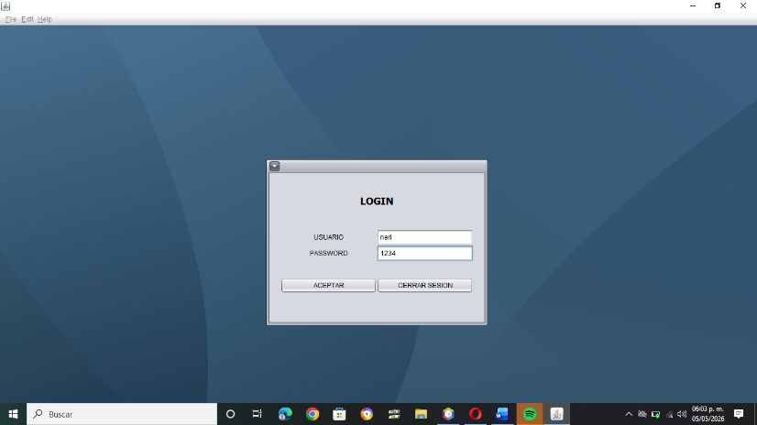
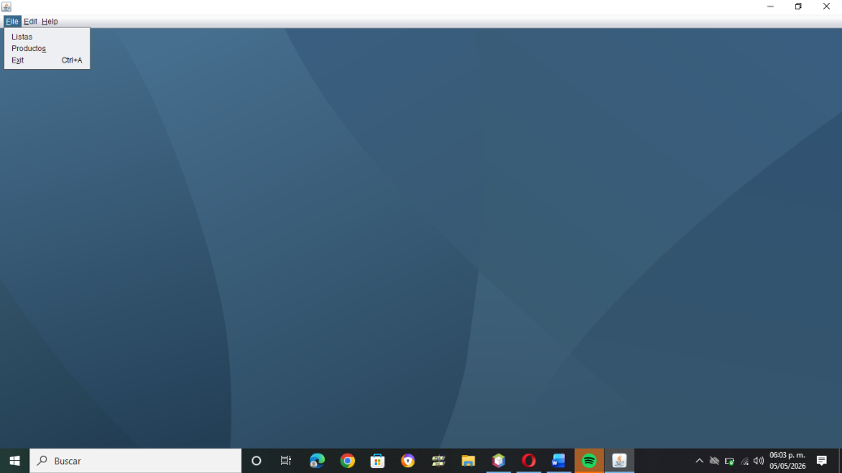
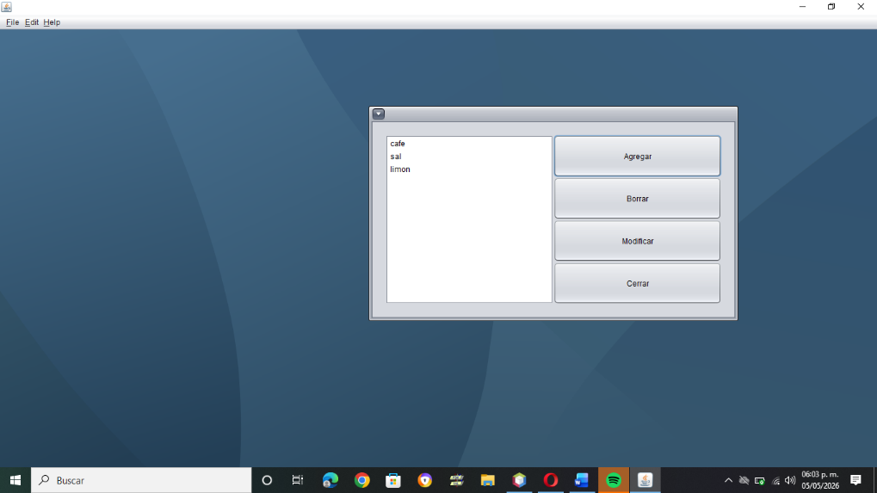
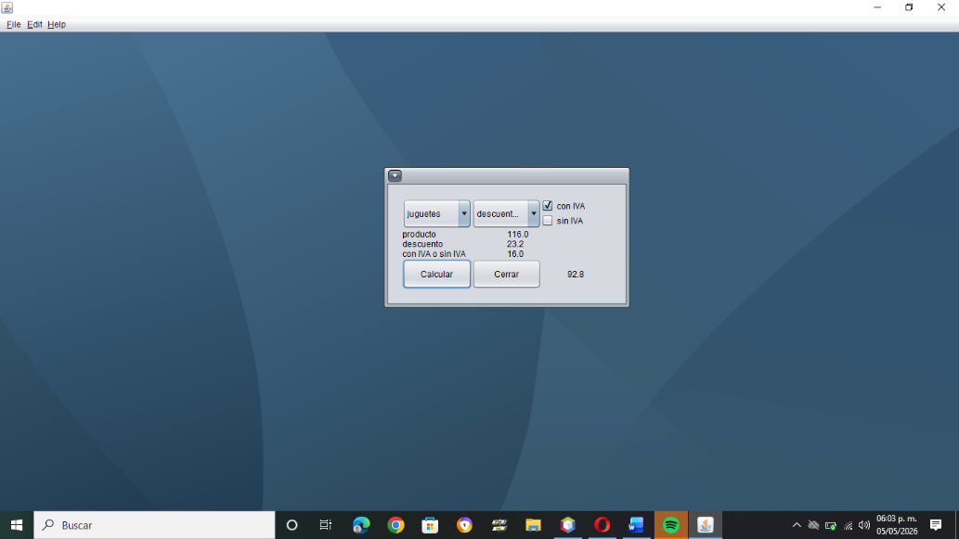
Pre examen
Diseño
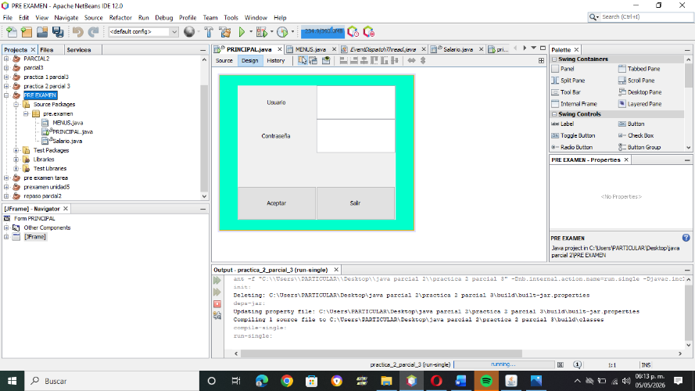
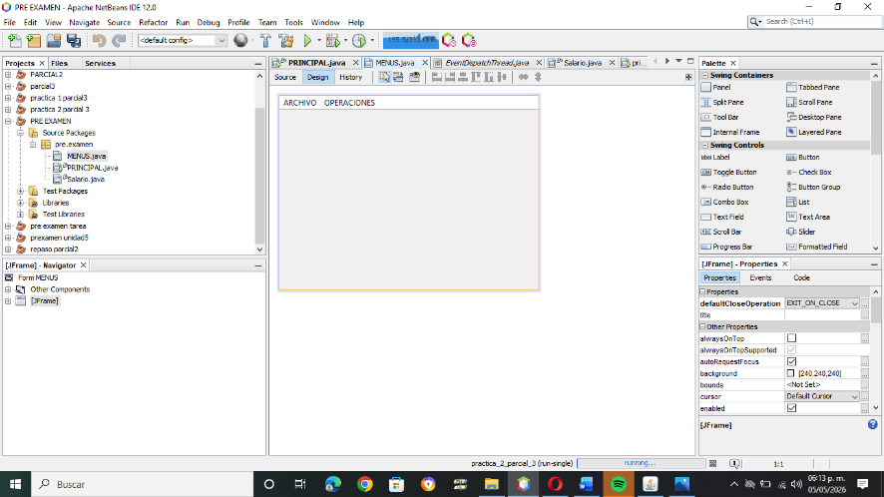

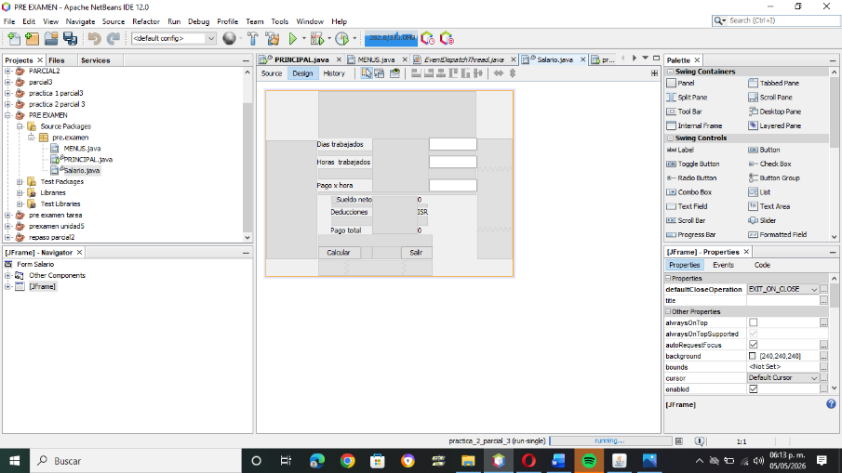
Código
Ventana 1
/*
* To change this license header, choose License Headers in Project Properties.
* Para cambiar esta licencia, ve a las propiedades del proyecto.
*/
package pre.examen;

import javax.swing.JOptionPane;

/**
* Ventana principal de login
* Main login window
* @author isra
*/
public class PRINCIPAL extends javax.swing.JFrame {

/**
* Constructor
* Constructor
*/
public PRINCIPAL() {
initComponents();
}

/**
* Inicializa los componentes gráficos
* Initializes graphical components
*/
@SuppressWarnings("unchecked")
private void initComponents() {

// Paneles de diseño (estructura visual)
// Layout panels (visual structure)
jPanel4 = new javax.swing.JPanel();
jPanel3 = new javax.swing.JPanel();
jPanel2 = new javax.swing.JPanel();
jPanel1 = new javax.swing.JPanel();

// Etiquetas
// Labels
jLabel1 = new javax.swing.JLabel();
jLabel2 = new javax.swing.JLabel();

// Campos de texto
// Text fields
txtusuario = new javax.swing.JTextField();
txtcontrasenia = new javax.swing.JTextField();

// Botones
// Buttons
btnAceptar = new javax.swing.JButton();
btnSalir = new javax.swing.JButton();

// Configuración básica de la ventana
// Basic window configuration
setDefaultCloseOperation(javax.swing.WindowConstants.EXIT_ON_CLOSE);
setPreferredSize(new java.awt.Dimension(500, 400));
setResizable(false);

// Etiqueta Usuario
// Username label
jLabel1.setText("Usuario");

// Campo usuario
// Username field
txtusuario.setHorizontalAlignment(javax.swing.JTextField.CENTER);

// Etiqueta contraseña
// Password label
jLabel2.setText("Contraseña");

// Campo contraseña
// Password field
txtcontrasenia.setHorizontalAlignment(javax.swing.JTextField.CENTER);

// Botón aceptar
// Accept button
btnAceptar.setText("Aceptar");
btnAceptar.addActionListener(evt -> btnAceptarActionPerformed(evt));

// Botón salir
// Exit button
btnSalir.setText("Salir");
btnSalir.addActionListener(evt -> btnSalirActionPerformed(evt));
}

/**
* Evento campo usuario
* Username field event
*/
private void txtusuarioActionPerformed(java.awt.event.ActionEvent evt) {
// Aquí puedes agregar validaciones
// Add validations here if needed
}

/**
* Evento campo contraseña
* Password field event
*/
private void txtcontraseniaActionPerformed(java.awt.event.ActionEvent evt) {
// Aquí puedes agregar validaciones
// Add validations here if needed
}

/**
* Evento botón aceptar (login)
* Accept button event (login validation)
*/
private void btnAceptarActionPerformed(java.awt.event.ActionEvent evt) {

// Variables para usuario y contraseña
// Variables for username and password
String u, p;

// Usuario y contraseña correctos (hardcodeados)
// Valid credentials (hardcoded)
String ur = "Isra";
String contra = "2118";

// Obtener datos ingresados
// Get input data
u = txtusuario.getText();
p = txtcontrasenia.getText();

// Validar campos vacíos
// Validate empty fields
if(u.length() == 0 || p.length() == 0){
JOptionPane.showMessageDialog(null,"Faltan datos obligatorios");
} else {

// Validar credenciales
// Validate credentials
if(u.equals(ur) && p.equals(contra)){

// Abrir ventana de menú
// Open menu window
MENUS m = new MENUS();
m.setVisible(true);

// Ocultar ventana actual
// Hide current window
this.hide();

} else {
// Mensaje de error
// Error message
JOptionPane.showMessageDialog(null,"El usuario o contraseña son incorrectos");

// Limpiar campos
// Clear fields
txtusuario.setText("");
txtcontrasenia.setText("");
}
}
}

/**
* Evento botón salir
* Exit button event
*/
private void btnSalirActionPerformed(java.awt.event.ActionEvent evt) {
System.exit(0); // Cierra la aplicación / Closes application
}

/**
* Método principal
* Main method
*/
public static void main(String args[]) {

// Configuración de apariencia (Nimbus)
// Look and feel configuration (Nimbus)
try {
for (javax.swing.UIManager.LookAndFeelInfo info : javax.swing.UIManager.getInstalledLookAndFeels()) {
if ("Nimbus".equals(info.getName())) {
javax.swing.UIManager.setLookAndFeel(info.getClassName());
break;
}
}
} catch (Exception ex) {
java.util.logging.Logger.getLogger(PRINCIPAL.class.getName()).log(java.util.logging.Level.SEVERE, null, ex);
}

// Ejecutar la ventana
// Run the window
java.awt.EventQueue.invokeLater(new Runnable() {
public void run() {
new PRINCIPAL().setVisible(true);
}
});
}

// Variables de interfaz
// UI variables
private javax.swing.JButton btnAceptar;
private javax.swing.JButton btnSalir;
private javax.swing.JLabel jLabel1;
private javax.swing.JLabel jLabel2;
private javax.swing.JPanel jPanel1;
private javax.swing.JPanel jPanel10;
private javax.swing.JPanel jPanel11;
private javax.swing.JPanel jPanel12;
private javax.swing.JPanel jPanel13;
private javax.swing.JPanel jPanel2;
private javax.swing.JPanel jPanel3;
private javax.swing.JPanel jPanel4;
private javax.swing.JPanel jPanel5;
private javax.swing.JPanel jPanel6;
private javax.swing.JPanel jPanel7;
private javax.swing.JPanel jPanel8;
private javax.swing.JPanel jPanel9;
private javax.swing.JTextField txtcontrasenia;
private javax.swing.JTextField txtusuario;
}
Ventana 2
/*
* To change this license header, choose License Headers in Project Properties.
* Para cambiar esta licencia, ve a las propiedades del proyecto.
*/
package pre.examen;

import javax.swing.JOptionPane;

/**
* Ventana principal de menús
* Main menu window
* @author isra
*/
public class MENUS extends javax.swing.JFrame {

/**
* Constructor
* Constructor
*/
public MENUS() {
initComponents();
}

/**
* Inicializa los componentes gráficos
* Initializes graphical components
*/
@SuppressWarnings("unchecked")
private void initComponents() {

// Elementos del menú
// Menu components
jMenuBar1 = new javax.swing.JMenuBar();
jMenu1 = new javax.swing.JMenu();
mnuVentana = new javax.swing.JMenuItem();
mnuSalir = new javax.swing.JMenuItem();
jMenu2 = new javax.swing.JMenu();
mnuPalindromo = new javax.swing.JMenuItem();
mnuSalario = new javax.swing.JMenuItem();
mnuContrasenia = new javax.swing.JMenuItem();

// Menú ARCHIVO
// FILE menu
jMenu1.setText("ARCHIVO");

// Opción mostrar ventana (sin acción definida)
// Show window option (no action defined)
mnuVentana.setText("Mostrar ventana");
jMenu1.add(mnuVentana);

// Opción salir
// Exit option
mnuSalir.setText("Salir");
mnuSalir.addActionListener(evt -> mnuSalirActionPerformed(evt));
jMenu1.add(mnuSalir);

jMenuBar1.add(jMenu1);

// Menú OPERACIONES
// OPERATIONS menu
jMenu2.setText("OPERACIONES");

// Opción Palíndromo
// Palindrome option
mnuPalindromo.setText("Palindromo");
mnuPalindromo.addActionListener(evt -> mnuPalindromoActionPerformed(evt));
jMenu2.add(mnuPalindromo);

// Opción salario
// Salary option
mnuSalario.setText("Salario");
mnuSalario.addActionListener(evt -> mnuSalarioActionPerformed(evt));
jMenu2.add(mnuSalario);

// Opción contraseña
// Password option
mnuContrasenia.setText("Contraseña");
mnuContrasenia.addActionListener(evt -> mnuContraseniaActionPerformed(evt));
jMenu2.add(mnuContrasenia);

jMenuBar1.add(jMenu2);

setJMenuBar(jMenuBar1);
}

/**
* Evento salir
* Exit event
*/
private void mnuSalirActionPerformed(java.awt.event.ActionEvent evt) {
System.exit(0); // Cierra la aplicación / Closes application
}

/**
* Evento Palíndromo
* Palindrome event
*/
private void mnuPalindromoActionPerformed(java.awt.event.ActionEvent evt) {

String np = ""; // Nueva palabra invertida / Reversed word
String palabra = JOptionPane.showInputDialog(null,"Escribe una palabra");

// Elimina espacios
// Remove spaces
String palabrasinespacios = palabra.replace(" ", "");

// Invierte la palabra
// Reverse the word
for (int i = palabrasinespacios.length() - 1; i >= 0; i--) {
np = np + palabrasinespacios.charAt(i);
}

// Compara si es palíndromo
// Check if palindrome
if (np.equals(palabrasinespacios)){
JOptionPane.showMessageDialog(null, "Sí es un palíndromo");
} else {
JOptionPane.showMessageDialog(null, "No es un palíndromo");
}
}

/**
* Evento salario
* Salary event
*/
private void mnuSalarioActionPerformed(java.awt.event.ActionEvent evt) {

// Abre la ventana de salario
// Opens salary window
Salario s = new Salario();
s.setVisible(true);
}

/**
* Evento contraseña
* Password event
*/
private void mnuContraseniaActionPerformed(java.awt.event.ActionEvent evt) {

int a;
String palabra;

// Validar que no tenga espacios
// Validate no spaces
do {
palabra = JOptionPane.showInputDialog(null,"Escribe una palabra sin espacios");
a = palabra.indexOf(" ");

if(a != -1){
JOptionPane.showMessageDialog(null,"La cadena tiene espacios");
}
} while(a != -1);

// Reemplazo de vocales por números
// Replace vowels with numbers
String contra = palabra.replace("a", "1");
contra = contra.replace("e", "2");
contra = contra.replace("i", "3");
contra = contra.replace("o", "4");
contra = contra.replace("u", "5");

System.out.println("Contraseña generada: " + contra);

// Restaurar palabra original (demostración)
// Restore original word (demo)
String original = palabra.replace("1", "a");
contra = contra.replace("2", "e");
contra = contra.replace("3", "i");
contra = contra.replace("4", "o");
contra = contra.replace("5", "u");

System.out.println("Palabra original: " + original);
}

/**
* Método principal
* Main method
*/
public void main(String args[]) {

// Configuración visual (Nimbus)
// Look and feel configuration
try {
for (javax.swing.UIManager.LookAndFeelInfo info : javax.swing.UIManager.getInstalledLookAndFeels()) {
if ("Nimbus".equals(info.getName())) {
javax.swing.UIManager.setLookAndFeel(info.getClassName());
break;
}
}
} catch (Exception ex) {
java.util.logging.Logger.getLogger(MENUS.class.getName()).log(java.util.logging.Level.SEVERE, null, ex);
}

// Ejecutar ventana
// Run window
java.awt.EventQueue.invokeLater(new Runnable() {
public void run() {
new MENUS().setVisible(true);
}
});
}

// Variables de interfaz
// UI variables
private javax.swing.JMenu jMenu1;
private javax.swing.JMenu jMenu2;
private javax.swing.JMenuBar jMenuBar1;
private javax.swing.JMenuItem jMenuItem1;
private javax.swing.JMenuItem jMenuItem4;
private javax.swing.JMenuItem mnuContrasenia;
private javax.swing.JMenuItem mnuPalindromo;
private javax.swing.JMenuItem mnuSalario;
private javax.swing.JMenuItem mnuSalir;
private javax.swing.JMenuItem mnuVentana;
}
Ventana 3
/*
* Clase que representa una ventana para calcular salario
* Class that represents a window to calculate salary
*/
package pre.examen;

/**
*
* @author isra
*/
public class Salario extends javax.swing.JFrame {

/**
* Constructor de la clase
* Class constructor
*/
public Salario() {
initComponents(); // Inicializa todos los componentes gráficos / Initializes all GUI components
}

/**
* Método generado automáticamente para crear la interfaz gráfica
* Auto-generated method to build the graphical interface
*/
@SuppressWarnings("unchecked")
private void initComponents() {

// Declaración de componentes / Component declarations
jLabel1 = new javax.swing.JLabel();
txtdias = new javax.swing.JTextField();
jLabel2 = new javax.swing.JLabel();
jLabel3 = new javax.swing.JLabel();
txthoras = new javax.swing.JTextField();
txtpago = new javax.swing.JTextField();
jLabel4 = new javax.swing.JLabel();
lblISR = new javax.swing.JLabel();
jLabel6 = new javax.swing.JLabel();
lbltotal = new javax.swing.JLabel();
jLabel7 = new javax.swing.JLabel();
lblsueldo = new javax.swing.JLabel();
btncalcular = new javax.swing.JButton();
btnsalir = new javax.swing.JButton();

setDefaultCloseOperation(javax.swing.WindowConstants.EXIT_ON_CLOSE);

// Etiquetas de entrada / Input labels
jLabel1.setText("Dias trabajados ");
jLabel2.setText("Horas trabajados ");
jLabel3.setText("Pago x hora");

// Evento del campo pago / Payment field event
txtpago.addActionListener(new java.awt.event.ActionListener() {
public void actionPerformed(java.awt.event.ActionEvent evt) {
txtpagoActionPerformed(evt);
}
});

// Etiquetas de salida / Output labels
jLabel4.setText("Deducciones");
lblISR.setText("ISR");
jLabel6.setText("Pago total");
lbltotal.setText("0");
jLabel7.setText("Sueldo neto");
lblsueldo.setText("0");

// Botón calcular / Calculate button
btncalcular.setText("Calcular");
btncalcular.addActionListener(new java.awt.event.ActionListener() {
public void actionPerformed(java.awt.event.ActionEvent evt) {
btncalcularActionPerformed(evt);
}
});

// Botón salir / Exit button
btnsalir.setText("Salir");

// Layout (diseño) de la ventana / Window layout
javax.swing.GroupLayout layout = new javax.swing.GroupLayout(getContentPane());
getContentPane().setLayout(layout);

// (Código de diseño generado automáticamente)
layout.setHorizontalGroup(
layout.createParallelGroup(javax.swing.GroupLayout.Alignment.LEADING)
.addGroup(layout.createSequentialGroup()
.addGap(83, 83, 83)
.addGroup(layout.createParallelGroup(javax.swing.GroupLayout.Alignment.LEADING)
.addGroup(layout.createSequentialGroup()
.addGroup(layout.createParallelGroup(javax.swing.GroupLayout.Alignment.LEADING)
.addComponent(jLabel1)
.addComponent(jLabel2)
.addComponent(jLabel3))
.addGap(92, 92, 92)
.addGroup(layout.createParallelGroup(javax.swing.GroupLayout.Alignment.LEADING)
.addComponent(txthoras, javax.swing.GroupLayout.PREFERRED_SIZE, 78, javax.swing.GroupLayout.PREFERRED_SIZE)
.addComponent(txtdias, javax.swing.GroupLayout.PREFERRED_SIZE, 78, javax.swing.GroupLayout.PREFERRED_SIZE)
.addComponent(txtpago, javax.swing.GroupLayout.PREFERRED_SIZE, 78, javax.swing.GroupLayout.PREFERRED_SIZE)))
.addGroup(layout.createSequentialGroup()
.addGroup(layout.createParallelGroup(javax.swing.GroupLayout.Alignment.TRAILING)
.addGroup(layout.createParallelGroup(javax.swing.GroupLayout.Alignment.LEADING)
.addComponent(jLabel6)
.addComponent(jLabel4)
.addGroup(layout.createSequentialGroup()
.addGap(10, 10, 10)
.addComponent(jLabel7)))
.addGroup(layout.createSequentialGroup()
.addComponent(btncalcular)
.addGap(18, 18, 18)))
.addGroup(layout.createParallelGroup(javax.swing.GroupLayout.Alignment.LEADING)
.addGroup(layout.createSequentialGroup()
.addGap(74, 74, 74)
.addGroup(layout.createParallelGroup(javax.swing.GroupLayout.Alignment.LEADING)
.addComponent(lblsueldo)
.addComponent(lblISR)
.addComponent(lbltotal)))
.addGroup(layout.createSequentialGroup()
.addGap(46, 46, 46)
.addComponent(btnsalir)))))
.addContainerGap(58, Short.MAX_VALUE))
);

layout.setVerticalGroup(
layout.createParallelGroup(javax.swing.GroupLayout.Alignment.LEADING)
.addGroup(layout.createSequentialGroup()
.addGap(76, 76, 76)
.addGroup(layout.createParallelGroup(javax.swing.GroupLayout.Alignment.BASELINE)
.addComponent(jLabel1)
.addComponent(txtdias, javax.swing.GroupLayout.PREFERRED_SIZE, javax.swing.GroupLayout.DEFAULT_SIZE, javax.swing.GroupLayout.PREFERRED_SIZE))
.addGap(9, 9, 9)
.addGroup(layout.createParallelGroup(javax.swing.GroupLayout.Alignment.BASELINE)
.addComponent(jLabel2)
.addComponent(txthoras, javax.swing.GroupLayout.PREFERRED_SIZE, javax.swing.GroupLayout.DEFAULT_SIZE, javax.swing.GroupLayout.PREFERRED_SIZE))
.addGap(18, 18, 18)
.addGroup(layout.createParallelGroup(javax.swing.GroupLayout.Alignment.BASELINE)
.addComponent(jLabel3)
.addComponent(txtpago, javax.swing.GroupLayout.PREFERRED_SIZE, javax.swing.GroupLayout.DEFAULT_SIZE, javax.swing.GroupLayout.PREFERRED_SIZE))
.addPreferredGap(javax.swing.LayoutStyle.ComponentPlacement.RELATED)
.addGroup(layout.createParallelGroup(javax.swing.GroupLayout.Alignment.BASELINE)
.addComponent(jLabel7)
.addComponent(lblsueldo))
.addPreferredGap(javax.swing.LayoutStyle.ComponentPlacement.RELATED)
.addGroup(layout.createParallelGroup(javax.swing.GroupLayout.Alignment.BASELINE)
.addComponent(jLabel4)
.addComponent(lblISR))
.addGap(16, 16, 16)
.addGroup(layout.createParallelGroup(javax.swing.GroupLayout.Alignment.BASELINE)
.addComponent(jLabel6)
.addComponent(lbltotal))
.addGap(18, 18, 18)
.addGroup(layout.createParallelGroup(javax.swing.GroupLayout.Alignment.BASELINE)
.addComponent(btncalcular)
.addComponent(btnsalir))
.addContainerGap(26, Short.MAX_VALUE))
);

pack();
}

/**
* Evento del botón calcular
* Calculate button event
*/
private void btncalcularActionPerformed(java.awt.event.ActionEvent evt) {

// Variables para almacenar datos de entrada / Variables to store input data
String ph, dt, ht;
int sn = 0; // sueldo neto / net salary (aunque aquí es bruto)

// Obtención de datos desde los campos / Getting data from text fields
ph = txtpago.getText(); // pago por hora / pay per hour
dt = txtpago.getText(); // ERROR: debería ser txtdias / should be txtdias
ht = txtpago.getText(); // ERROR: debería ser txthoras / should be txthoras

// Cálculo del sueldo / Salary calculation
sn = Integer.parseInt(ht) * Integer.parseInt(dt) * Integer.parseInt(ph);

// Conversión a binario (no usual para salario) / Convert to binary (not typical for salary)
lblsueldo.setText(Integer.toBinaryString(sn));

// Cálculo de ISR (20%) / ISR tax calculation (20%)
double im = (double) sn * 0.20;
lblISR.setText(Double.toString(im));

// Cálculo del total / Final salary after tax
double total = (double) sn - im;
lbltotal.setText(Double.toString(total));
}

/**
* Método principal para ejecutar la ventana
* Main method to run the window
*/
public void main(String args[]) {

// Configuración del look and feel / UI look and feel setup
try {
for (javax.swing.UIManager.LookAndFeelInfo info : javax.swing.UIManager.getInstalledLookAndFeels()) {
if ("Nimbus".equals(info.getName())) {
javax.swing.UIManager.setLookAndFeel(info.getClassName());
break;
}
}
} catch (Exception ex) {
java.util.logging.Logger.getLogger(Salario.class.getName()).log(java.util.logging.Level.SEVERE, null, ex);
}

// Ejecutar ventana / Launch window
java.awt.EventQueue.invokeLater(new Runnable() {
public void run() {
new Salario().setVisible(true);
}
});
}

// Variables de interfaz gráfica / GUI variables
private javax.swing.JButton btncalcular;
private javax.swing.JButton btnsalir;
private javax.swing.JLabel jLabel1;
private javax.swing.JLabel jLabel2;
private javax.swing.JLabel jLabel3;
private javax.swing.JLabel jLabel4;
private javax.swing.JLabel jLabel6;
private javax.swing.JLabel jLabel7;
private javax.swing.JLabel lblISR;
private javax.swing.JLabel lblsueldo;
private javax.swing.JLabel lbltotal;
private javax.swing.JTextField txtdias;
private javax.swing.JTextField txthoras;
private javax.swing.JTextField txtpago;
}

Resultado
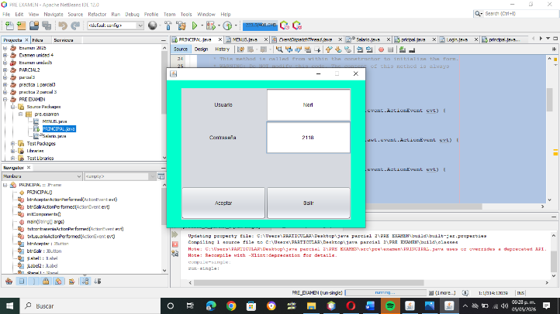
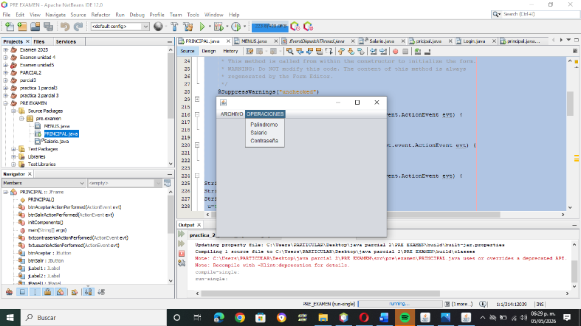
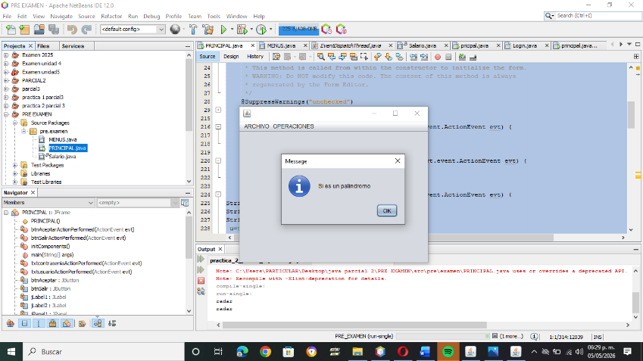
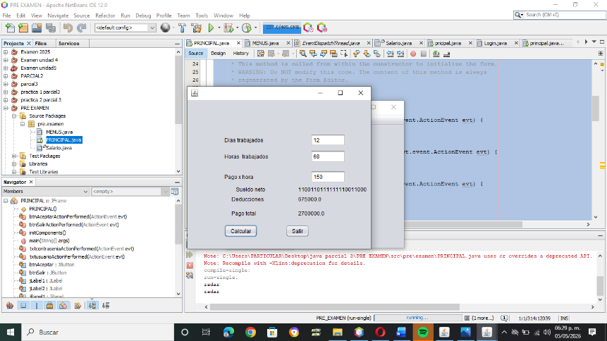
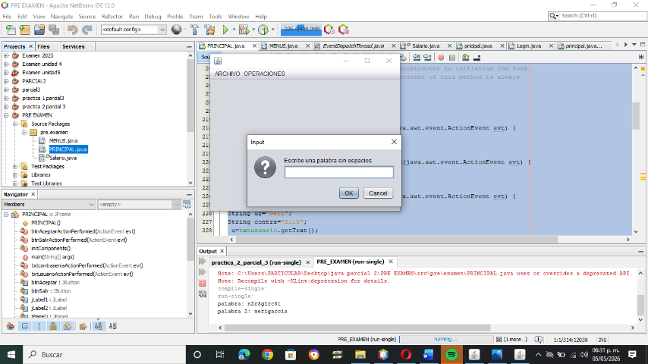
Tarea pre examen
Diseño
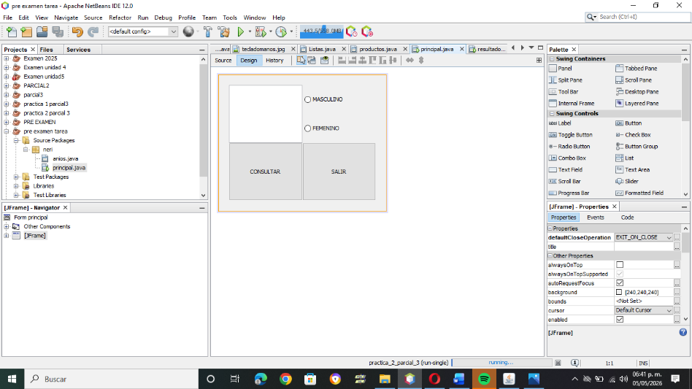
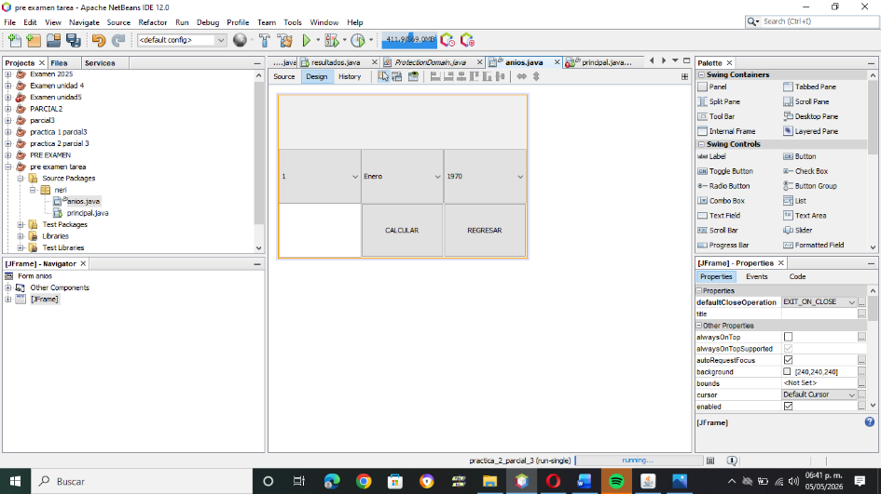
Código
Ventana 1
package isra;

import javax.swing.JDesktopPane;
import javax.swing.JOptionPane;

/**
* Clase principal de la aplicación
* Main application class
* @author isra
*/
public class principal extends javax.swing.JFrame {

// Constructor de la ventana principal
// Main window constructor
public principal() {
initComponents(); // Inicializa los componentes gráficos / Initialize GUI components
}

/**
* Método que inicializa los componentes (generado automáticamente)
* Method that initializes components (auto-generated)
*/
@SuppressWarnings("unchecked")
private void initComponents() {

javax.swing.ButtonGroup buttonGroup1 = new javax.swing.ButtonGroup(); // Agrupa radio botones / Groups radio buttons
jPanel5 = new javax.swing.JPanel();
jPanel4 = new javax.swing.JPanel();
jPanel2 = new javax.swing.JPanel();
jPanel3 = new javax.swing.JPanel();
jPanel1 = new javax.swing.JPanel();
jPanel9 = new javax.swing.JPanel();
txtnombre = new javax.swing.JTextField(); // Campo para ingresar nombre / Text field for name
jPanel8 = new javax.swing.JPanel();
jrhombre = new javax.swing.JRadioButton(); // Opción hombre / Male option
jrmujer = new javax.swing.JRadioButton(); // Opción mujer / Female option
jPanel6 = new javax.swing.JPanel();
btnconsultar = new javax.swing.JButton(); // Botón consultar / Consult button
jPanel7 = new javax.swing.JPanel();
btnsalir = new javax.swing.JButton(); // Botón salir / Exit button

setDefaultCloseOperation(javax.swing.WindowConstants.EXIT_ON_CLOSE);

// Se agrega el campo de texto
// Add text field
jPanel9.add(txtnombre);
jPanel1.add(jPanel9);

// Configuración de radio buttons
// Radio buttons setup
buttonGroup1.add(jrhombre);
jrhombre.setText("MASCULINO");

buttonGroup1.add(jrmujer);
jrmujer.setText("FEMENINO");

jPanel8.add(jrhombre);
jPanel8.add(jrmujer);

jPanel1.add(jPanel8);

// Botón consultar
// Consult button
btnconsultar.setText("CONSULTAR");
btnconsultar.addActionListener(new java.awt.event.ActionListener() {
public void actionPerformed(java.awt.event.ActionEvent evt) {
btnconsultarActionPerformed(evt);
}
});
jPanel6.add(btnconsultar);
jPanel1.add(jPanel6);

// Botón salir
// Exit button
btnsalir.setText("SALIR");
btnsalir.addActionListener(new java.awt.event.ActionListener() {
public void actionPerformed(java.awt.event.ActionEvent evt) {
btnsalirActionPerformed(evt);
}
});
jPanel7.add(btnsalir);
jPanel1.add(jPanel7);

getContentPane().add(jPanel1, java.awt.BorderLayout.CENTER);

pack();
}

/**
* Evento del botón salir
* Exit button event
*/
private void btnsalirActionPerformed(java.awt.event.ActionEvent evt) {
System.exit(0); // Cierra la aplicación / Closes the application
}

/**
* Evento del botón consultar
* Consult button event
*/
private void btnconsultarActionPerformed(java.awt.event.ActionEvent evt) {

String n = txtnombre.getText(); // Obtiene el nombre ingresado / Get entered name
String h = "HOMBRE";
String m = "MUJER";

// Validación: verificar si el nombre está vacío
// Validation: check if name is empty
if (n.length() == 0) {
JOptionPane.showMessageDialog(null, "Falta el nombre");
} else {

// Si selecciona hombre
// If male is selected
if (jrhombre.isSelected()) {
anios ventana = new anios(); // Crea nueva ventana / Create new window
ventana.setVisible(true);
ventana.lblnombre.setText(n); // Envía nombre / Send name
ventana.lblsexo.setText(h); // Envía sexo / Send gender
this.hide(); // Oculta ventana actual / Hide current window

} else {

// Si selecciona mujer
// If female is selected
if (jrmujer.isSelected()) {
anios ventana = new anios();
ventana.setVisible(true);
ventana.lblnombre.setText(n);
ventana.lblsexo.setText(m);
this.hide();
}
}
}
}

/**
* Método principal
* Main method
*/
public static void main(String args[]) {

// Ejecuta la ventana principal
// Run main window
java.awt.EventQueue.invokeLater(new Runnable() {
public void run() {
new principal().setVisible(true);
}
});
}

// Variables de la interfaz gráfica
// GUI variables
private javax.swing.JButton btnconsultar;
private javax.swing.JButton btnsalir;
private javax.swing.JPanel jPanel1;
private javax.swing.JPanel jPanel2;
private javax.swing.JPanel jPanel3;
private javax.swing.JPanel jPanel4;
private javax.swing.JPanel jPanel5;
private javax.swing.JPanel jPanel6;
private javax.swing.JPanel jPanel7;
private javax.swing.JPanel jPanel8;
private javax.swing.JPanel jPanel9;
private javax.swing.JRadioButton jrhombre;
public javax.swing.JRadioButton jrmujer;
private javax.swing.JTextField txtnombre;
}
Ventana 2
package isra

import javax.swing.JOptionPane;

/**
* Ventana para calcular edad
* Window to calculate age
*/
public class anios extends javax.swing.JFrame {

// Constructor / Constructor
public anios() {
initComponents(); // Inicializa componentes / Initialize components
}

@SuppressWarnings("unchecked")
private void initComponents() {

// Componentes de interfaz / UI components
combodias = new javax.swing.JComboBox<>();
combomeses = new javax.swing.JComboBox<>();
comboanios = new javax.swing.JComboBox<>();
txtfecha = new javax.swing.JTextField();
btncalcular = new javax.swing.JButton();
jButton1 = new javax.swing.JButton();
lblnombre = new javax.swing.JLabel();
lblsexo = new javax.swing.JLabel();

setDefaultCloseOperation(javax.swing.WindowConstants.EXIT_ON_CLOSE);

// Combo de días / Days combo
combodias.setModel(new javax.swing.DefaultComboBoxModel<>(
new String[] {"1","2","3","4","5","6","7","8","9","10","11","12","13","14","15","16","17","18","19","20","21","22","23","24","25","26","27","28","29","30","31"}));

// Combo de meses / Months combo
combomeses.setModel(new javax.swing.DefaultComboBoxModel<>(
new String[] {"Enero","Febrero","Marzo","Abril","Mayo","Junio","Julio","Agosto","Septiembre","Octubre","Noviembre","Diciembre"}));

// Combo de años / Years combo
comboanios.setModel(new javax.swing.DefaultComboBoxModel<>(
new String[] {"2000","2001","2002","2003","2004","2005"}));

// Botón calcular / Calculate button
btncalcular.setText("CALCULAR");
btncalcular.addActionListener(evt -> btncalcularActionPerformed(evt));

// Botón regresar / Back button
jButton1.setText("REGRESAR");
jButton1.addActionListener(evt -> jButton1ActionPerformed(evt));

pack();
}

/**
* Botón regresar
* Back button event
*/
private void jButton1ActionPerformed(java.awt.event.ActionEvent evt) {
principal prin = new principal(); // Regresa a la ventana principal / Return to main window
prin.setVisible(true);
this.setVisible(false); // Oculta ventana actual / Hide current window
}

/**
* Botón calcular edad
* Calculate age button
*/
private void btncalcularActionPerformed(java.awt.event.ActionEvent evt) {

// Obtener fecha de nacimiento
// Get birth date
int dia = Integer.parseInt(combodias.getSelectedItem().toString());
int mes = combomeses.getSelectedIndex() + 1;
int anio = Integer.parseInt(comboanios.getSelectedItem().toString());

// Obtener fecha actual escrita por el usuario (dd/mm/yyyy)
// Get current date from user (dd/mm/yyyy)
String fecha = txtfecha.getText();

String datos[] = fecha.split("/");

int diaAct = Integer.parseInt(datos[0]);
int mesAct = Integer.parseInt(datos[1]);
int anioAct = Integer.parseInt(datos[2]);

// Calcular edad base
// Base age calculation
int edad = anioAct - anio;

// Ajuste si aún no cumple años
// Adjust if birthday hasn't occurred yet
if (mesAct < mes || (mesAct == mes && diaAct < dia)) {
edad--;
}

// Mostrar resultado
// Show result
JOptionPane.showMessageDialog(null, "Edad: " + edad);
}

public static void main(String args[]) {
java.awt.EventQueue.invokeLater(() -> {
new anios().setVisible(true);
});
}

// Variables
private javax.swing.JButton btncalcular;
private javax.swing.JComboBox<String> comboanios;
private javax.swing.JComboBox<String> combodias;
private javax.swing.JComboBox<String> combomeses;
private javax.swing.JButton jButton1;
public javax.swing.JLabel lblnombre;
public javax.swing.JLabel lblsexo;
private javax.swing.JTextField txtfecha;
}

Resultado
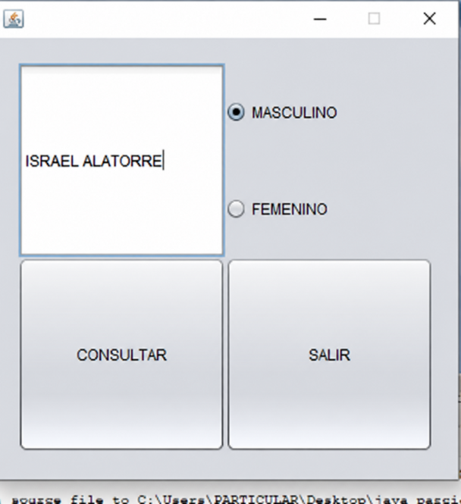

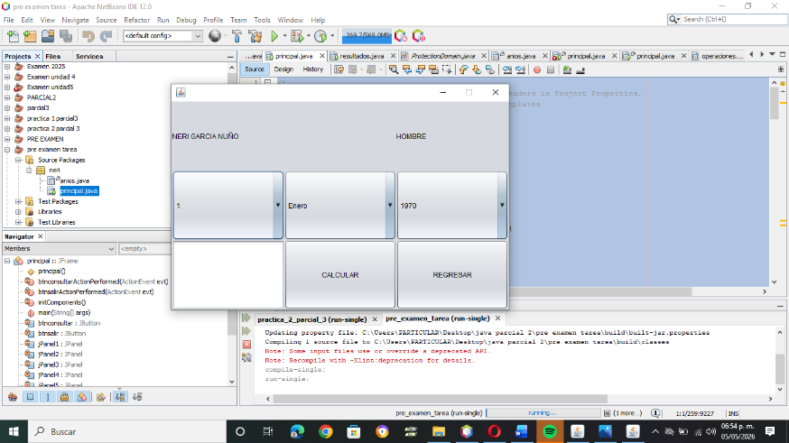

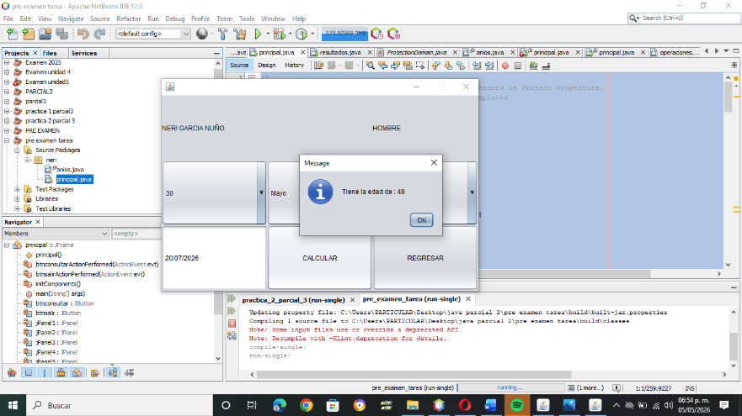
Pre examen (caja e index)
Diseño
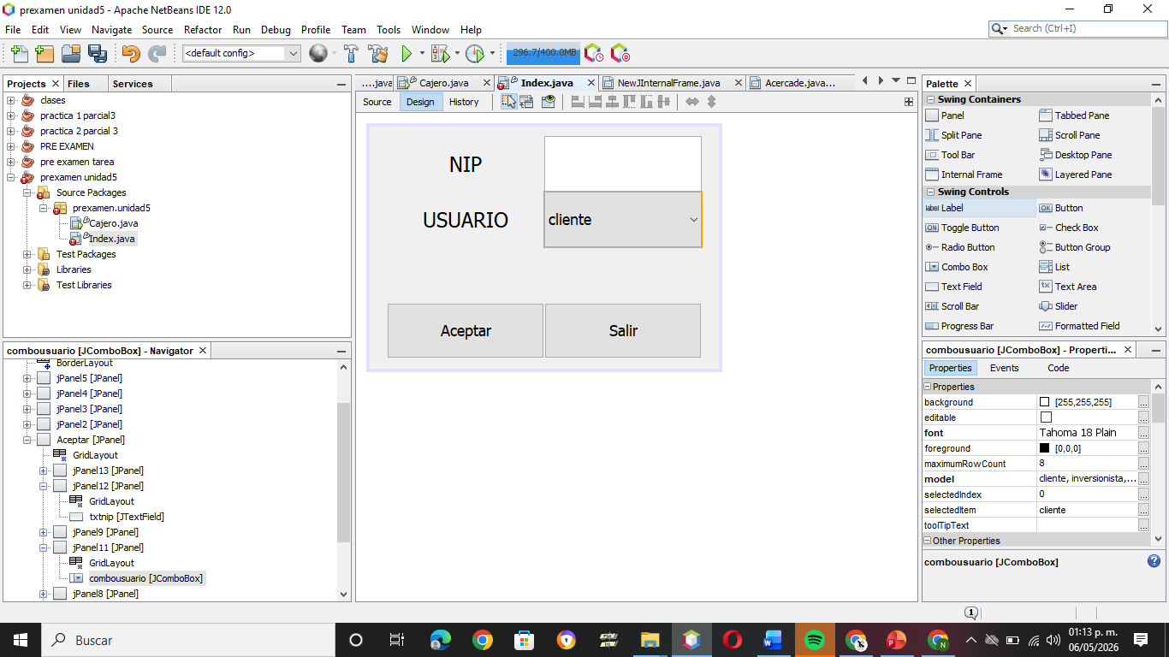

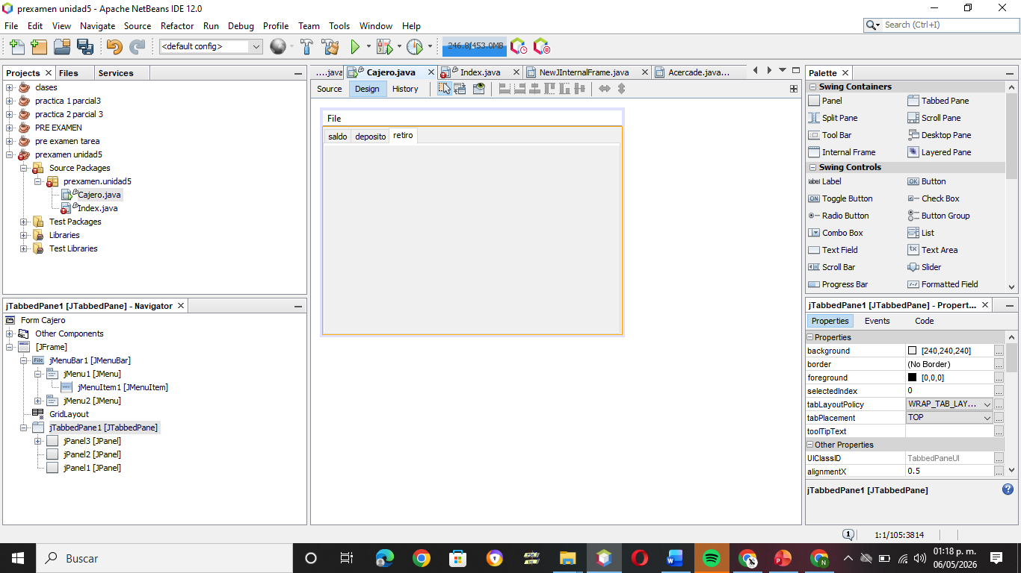
Codigo
Ventana 1
import javax.swing.JOptionPane;

/**
* Cajero automático simple / Simple ATM system
* Permite consultar saldo, depositar y retirar dinero
* Allows checking balance, deposit and withdraw money
*/
public class Cajero extends javax.swing.JFrame {

private float saldo = 1500; // Saldo inicial / Initial balance
boolean punto = false; // Control del punto decimal / Decimal point control

public Cajero() {
initComponents();
setLocationRelativeTo(null); // Centrar ventana / Center window
lblSaldo.setText("$" + Float.toString(saldo)); // Mostrar saldo inicial / Show initial balance
}

@SuppressWarnings("unchecked")
private void initComponents() {

Retiro = new javax.swing.JTabbedPane();
jPanelSaldo = new javax.swing.JPanel();
jPanelCentro = new javax.swing.JPanel();
lblSaldo = new javax.swing.JLabel();

jPanelDeposito = new javax.swing.JPanel();
jLabelDeposito = new javax.swing.JLabel();
txtDepositar = new javax.swing.JTextField();
btnDepositar = new javax.swing.JButton();

jPanelRetiro = new javax.swing.JPanel();
jLabelRetiro = new javax.swing.JLabel();
txtRetirar = new javax.swing.JTextField();
btnRetirar = new javax.swing.JButton();

jMenuBar = new javax.swing.JMenuBar();
jMenu = new javax.swing.JMenu();
jMenuItemCerrar = new javax.swing.JMenuItem();

setDefaultCloseOperation(javax.swing.WindowConstants.EXIT_ON_CLOSE);
setSize(400,200);
setResizable(false);
getContentPane().setLayout(new java.awt.GridLayout(1,1));

// -------- TAB SALDO / BALANCE TAB --------
jPanelSaldo.setLayout(new java.awt.BorderLayout());

lblSaldo.setFont(new java.awt.Font("Tahoma",1,48));
lblSaldo.setText("$");
jPanelCentro.add(lblSaldo);

jPanelSaldo.add(jPanelCentro,java.awt.BorderLayout.CENTER);
Retiro.addTab("Saldo",jPanelSaldo);

// -------- TAB DEPÓSITO / DEPOSIT TAB --------
jPanelDeposito.setLayout(new java.awt.GridLayout(3,1));

jLabelDeposito.setText("Cantidad a Depositar / Amount to Deposit");
jPanelDeposito.add(jLabelDeposito);

txtDepositar.addKeyListener(new java.awt.event.KeyAdapter(){
public void keyTyped(java.awt.event.KeyEvent evt){
txtDepositarKeyTyped(evt);
}
});
jPanelDeposito.add(txtDepositar);

btnDepositar.setText("Depositar / Deposit");
btnDepositar.addActionListener(evt -> btnDepositarActionPerformed(evt));
jPanelDeposito.add(btnDepositar);

Retiro.addTab("Deposito",jPanelDeposito);

// -------- TAB RETIRO / WITHDRAW TAB --------
jPanelRetiro.setLayout(new java.awt.GridLayout(3,1));

jLabelRetiro.setText("Cantidad a Retirar / Amount to Withdraw");
jPanelRetiro.add(jLabelRetiro);

txtRetirar.addKeyListener(new java.awt.event.KeyAdapter(){
public void keyTyped(java.awt.event.KeyEvent evt){
txtRetirarKeyTyped(evt);
}
});
jPanelRetiro.add(txtRetirar);

btnRetirar.setText("Retirar / Withdraw");
btnRetirar.addActionListener(evt -> btnRetirarActionPerformed(evt));
jPanelRetiro.add(btnRetirar);

Retiro.addTab("Retiro",jPanelRetiro);

getContentPane().add(Retiro);

// -------- MENÚ / MENU --------
jMenu.setText("Archivo / File");

jMenuItemCerrar.setText("Cerrar Sesión / Logout");
jMenuItemCerrar.addActionListener(evt -> jMenuItemCerrarActionPerformed(evt));

jMenu.add(jMenuItemCerrar);
jMenuBar.add(jMenu);
setJMenuBar(jMenuBar);

pack();
}

// -------- VALIDACIÓN DE ENTRADA / INPUT VALIDATION --------
private void txtDepositarKeyTyped(java.awt.event.KeyEvent evt){
int letra = evt.getKeyChar();

// Permitir números y punto / Allow numbers and decimal point
if(!((letra >= 48 && letra <= 57) || letra == 46)){
evt.consume(); // Bloquear caracteres inválidos / Block invalid characters
}
}

// -------- LÓGICA DE DEPÓSITO / DEPOSIT LOGIC --------
private void btnDepositarActionPerformed(java.awt.event.ActionEvent evt){
String depositar = txtDepositar.getText();

// Evitar múltiples puntos decimales / Avoid multiple decimal points
int p = depositar.indexOf(".");
int p1 = depositar.indexOf(".",p+1);
if(p1 != -1){
depositar = depositar.substring(0,p1);
}

saldo += Float.parseFloat(depositar); // Sumar al saldo / Add to balance
lblSaldo.setText("$"+Float.toString(saldo));

JOptionPane.showMessageDialog(null,"Depósito exitoso / Successful deposit");
txtDepositar.setText("");
}

private void txtRetirarKeyTyped(java.awt.event.KeyEvent evt){
int letra = evt.getKeyChar();

if(!((letra >= 48 && letra <= 57) || letra == 46)){
evt.consume();
}
}

// -------- LÓGICA DE RETIRO / WITHDRAW LOGIC --------
private void btnRetirarActionPerformed(java.awt.event.ActionEvent evt){
String retirar = txtRetirar.getText();

int p = retirar.indexOf(".");
int p1 = retirar.indexOf(".",p+1);
if(p1 != -1){
retirar = retirar.substring(0,p1);
}

float cantidad = Float.parseFloat(retirar);

// Verificar saldo suficiente / Check sufficient balance
if(saldo >= cantidad){
saldo -= cantidad;
lblSaldo.setText("$"+Float.toString(saldo));
JOptionPane.showMessageDialog(null,"Retiro exitoso / Successful withdrawal");
txtRetirar.setText("");
}else{
JOptionPane.showMessageDialog(null,"Saldo insuficiente / Insufficient funds");
}
}

// -------- CERRAR SESIÓN / CLOSE SESSION --------
private void jMenuItemCerrarActionPerformed(java.awt.event.ActionEvent evt){
System.exit(0); // Cerrar aplicación / Close application
}

public static void main(String args[]){
java.awt.EventQueue.invokeLater(() -> new Cajero().setVisible(true));
}

// VARIABLES
private javax.swing.JTabbedPane Retiro;
private javax.swing.JButton btnDepositar,btnRetirar;
private javax.swing.JLabel jLabelDeposito,jLabelRetiro,lblSaldo;
private javax.swing.JMenu jMenu;
private javax.swing.JMenuBar jMenuBar;
private javax.swing.JMenuItem jMenuItemCerrar;
private javax.swing.JPanel jPanelSaldo,jPanelCentro,jPanelDeposito,jPanelRetiro;
private javax.swing.JTextField txtDepositar,txtRetirar;
}
Ventana 2
import javax.swing.JOptionPane;

/**
* Ventana de inicio de sesión / Login window
* Permite ingresar NIP y seleccionar usuario
* Allows entering PIN and selecting user type
*/
public class Index extends javax.swing.JFrame {

private String Nip = "123456"; // NIP válido / Valid PIN

public Index() {
initComponents();
setLocationRelativeTo(null); // Centrar ventana / Center window
}

@SuppressWarnings("unchecked")
private void initComponents() {

comboUsuarios = new javax.swing.JComboBox<>();
txtNip = new javax.swing.JTextField();
btnAceptar = new javax.swing.JButton();
btnSalir = new javax.swing.JButton();
jLabel1 = new javax.swing.JLabel();
jLabel2 = new javax.swing.JLabel();

setDefaultCloseOperation(javax.swing.WindowConstants.EXIT_ON_CLOSE);
setTitle("Login / Inicio");
setSize(300,200);
setResizable(false);
setLayout(new java.awt.GridLayout(4,2));

// -------- NIP --------
jLabel1.setText("NIP");
jLabel1.setHorizontalAlignment(javax.swing.SwingConstants.CENTER);
add(jLabel1);

txtNip.addKeyListener(new java.awt.event.KeyAdapter(){
public void keyTyped(java.awt.event.KeyEvent evt){
txtNipKeyTyped(evt);
}
});
add(txtNip);

// -------- USUARIO / USER --------
jLabel2.setText("Usuario / User");
jLabel2.setHorizontalAlignment(javax.swing.SwingConstants.CENTER);
add(jLabel2);

comboUsuarios.setModel(new javax.swing.DefaultComboBoxModel<>(
new String[]{"Cliente","Inversionista","Agente de ventas"}
));
add(comboUsuarios);

// -------- BOTONES / BUTTONS --------
btnAceptar.setText("Aceptar / Accept");
btnAceptar.addActionListener(evt -> btnAceptarActionPerformed(evt));
add(btnAceptar);

btnSalir.setText("Salir / Exit");
btnSalir.addActionListener(evt -> btnSalirActionPerformed(evt));
add(btnSalir);

pack();
}

// -------- VALIDACIÓN DE NIP / PIN VALIDATION --------
private void txtNipKeyTyped(java.awt.event.KeyEvent evt){
int letra = evt.getKeyChar();

// Permitir solo números / Allow only numbers
if(!(letra >= 48 && letra <= 57)){
evt.consume(); // Bloquear caracteres inválidos / Block invalid characters
}
}

// -------- LÓGICA DE LOGIN / LOGIN LOGIC --------
private void btnAceptarActionPerformed(java.awt.event.ActionEvent evt){

String n = txtNip.getText(); // NIP ingresado / Entered PIN
String us = (String) comboUsuarios.getSelectedItem(); // Usuario seleccionado / Selected user

if(n.isEmpty()){
JOptionPane.showMessageDialog(null,"Falta NIP / Missing PIN");
}else{
// Validar NIP y tipo de usuario / Validate PIN and user type
if(n.equals(Nip) && us.equals("Cliente")){
Cajero c = new Cajero(); // Abrir cajero / Open ATM
c.setVisible(true);
this.dispose(); // Cerrar ventana actual / Close current window
}else{
JOptionPane.showMessageDialog(null,"NIP incorrecto / Incorrect PIN");
txtNip.setText("");
}
}
}

// -------- SALIR / EXIT --------
private void btnSalirActionPerformed(java.awt.event.ActionEvent evt){
System.exit(0); // Cerrar aplicación / Close application
}

public static void main(String args[]){
java.awt.EventQueue.invokeLater(() -> new Index().setVisible(true));
}

// VARIABLES
private javax.swing.JButton btnAceptar,btnSalir;
private javax.swing.JComboBox<String> comboUsuarios;
private javax.swing.JLabel jLabel1,jLabel2;
private javax.swing.JTextField txtNip;
}

Unidad 6
Practica 1
Diseño
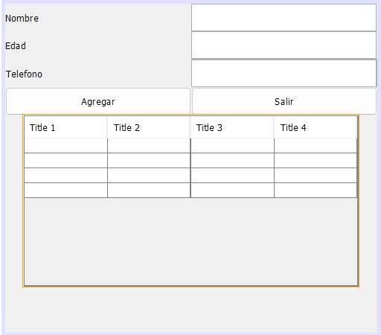

Codigo:

/*
* To change this license header, choose License Headers in Project Properties.
* To change this template file, choose Tools | Templates
* and open the template in the editor.
*/
package ptractica1p3u6;

import java.io.BufferedReader;
import java.io.FileNotFoundException;
import java.io.FileReader;
import java.io.FileWriter;
import java.io.IOException;
import java.util.logging.Level;
import java.util.logging.Logger;
import javax.swing.JOptionPane;
import javax.swing.table.DefaultTableModel;

/**
*
* @author israe
*/
public class NewJFrame extends javax.swing.JFrame {
DefaultTableModel tabla = new DefaultTableModel();
int id = 0;

/**
* Creates new form NewJFrame
*/
public NewJFrame() throws FileNotFoundException, IOException {
initComponents();
String []Titulos = { "ID", "Nombre", "Edad", "Telefono"};
tabla = new DefaultTableModel(null,Titulos);
TbDatos.setModel(tabla);
CargarDatos();
}

private void CargarDatos() throws FileNotFoundException, IOException{

tabla.setRowCount(0);

BufferedReader leer = new BufferedReader(new FileReader("Nombres.txt"));
String renglon;
while ((renglon = leer.readLine()) != null ){
id++;
// System.out.println("Datos: " + renglon);
String []dato = renglon.split(" _ ");
tabla.addRow(new Object[]{id,dato[0],dato[1],dato[2]});
TbDatos.setModel(tabla);

}
leer.close();

}

/**
* This method is called from within the constructor to initialize the form.
* WARNING: Do NOT modify this code. The content of this method is always
* regenerated by the Form Editor.
*/
@SuppressWarnings("unchecked")
// <editor-fold defaultstate="collapsed" desc="Generated Code">
private void initComponents() {

jPanel1 = new javax.swing.JPanel();
jPanel2 = new javax.swing.JPanel();
jPanel6 = new javax.swing.JPanel();
jLabel1 = new javax.swing.JLabel();
jPanel7 = new javax.swing.JPanel();
txtNombre = new javax.swing.JTextField();
jPanel9 = new javax.swing.JPanel();
jLabel2 = new javax.swing.JLabel();
jPanel10 = new javax.swing.JPanel();
txtEdad = new javax.swing.JTextField();
jPanel8 = new javax.swing.JPanel();
jLabel3 = new javax.swing.JLabel();
jPanel11 = new javax.swing.JPanel();
txtTelefono = new javax.swing.JTextField();
jPanel12 = new javax.swing.JPanel();
bttnAgregar = new javax.swing.JButton();
jPanel13 = new javax.swing.JPanel();
bttnSalir = new javax.swing.JButton();
jPanel3 = new javax.swing.JPanel();
jPanel4 = new javax.swing.JPanel();
jPanel5 = new javax.swing.JPanel();
jScrollPane1 = new javax.swing.JScrollPane();
TbDatos = new javax.swing.JTable();

setDefaultCloseOperation(javax.swing.WindowConstants.EXIT_ON_CLOSE);

jPanel1.setPreferredSize(new java.awt.Dimension(20, 150));

javax.swing.GroupLayout jPanel1Layout = new javax.swing.GroupLayout(jPanel1);
jPanel1.setLayout(jPanel1Layout);
jPanel1Layout.setHorizontalGroup(
jPanel1Layout.createParallelGroup(javax.swing.GroupLayout.Alignment.LEADING)
.addGap(0, 20, Short.MAX_VALUE)
);
jPanel1Layout.setVerticalGroup(
jPanel1Layout.createParallelGroup(javax.swing.GroupLayout.Alignment.LEADING)
.addGap(0, 184, Short.MAX_VALUE)
);

getContentPane().add(jPanel1, java.awt.BorderLayout.LINE_END);

jPanel2.setPreferredSize(new java.awt.Dimension(400, 120));
jPanel2.setLayout(new java.awt.GridLayout(4, 2));

jPanel6.setLayout(new java.awt.GridLayout(1, 1));

jLabel1.setText("Nombre");
jPanel6.add(jLabel1);

jPanel2.add(jPanel6);

jPanel7.setLayout(new java.awt.GridLayout(1, 1));

txtNombre.addKeyListener(new java.awt.event.KeyAdapter() {
public void keyTyped(java.awt.event.KeyEvent evt) {
txtNombreKeyTyped(evt);
}
});
jPanel7.add(txtNombre);

jPanel2.add(jPanel7);

jPanel9.setLayout(new java.awt.GridLayout(1, 1));

jLabel2.setText("Edad");
jPanel9.add(jLabel2);

jPanel2.add(jPanel9);

jPanel10.setLayout(new java.awt.GridLayout(1, 1));

txtEdad.addKeyListener(new java.awt.event.KeyAdapter() {
public void keyTyped(java.awt.event.KeyEvent evt) {
txtEdadKeyTyped(evt);
}
});
jPanel10.add(txtEdad);

jPanel2.add(jPanel10);

jPanel8.setLayout(new java.awt.GridLayout(1, 1));

jLabel3.setText("Telefono");
jPanel8.add(jLabel3);

jPanel2.add(jPanel8);

jPanel11.setLayout(new java.awt.GridLayout(1, 1));

txtTelefono.addKeyListener(new java.awt.event.KeyAdapter() {
public void keyTyped(java.awt.event.KeyEvent evt) {
txtTelefonoKeyTyped(evt);
}
});
jPanel11.add(txtTelefono);

jPanel2.add(jPanel11);

jPanel12.setLayout(new java.awt.GridLayout(1, 1));

bttnAgregar.setText("Agregar");
bttnAgregar.addActionListener(new java.awt.event.ActionListener() {
public void actionPerformed(java.awt.event.ActionEvent evt) {
bttnAgregarActionPerformed(evt);
}
});
jPanel12.add(bttnAgregar);

jPanel2.add(jPanel12);

jPanel13.setLayout(new java.awt.GridLayout(1, 1));

bttnSalir.setText("Salir");
bttnSalir.addActionListener(new java.awt.event.ActionListener() {
public void actionPerformed(java.awt.event.ActionEvent evt) {
bttnSalirActionPerformed(evt);
}
});
jPanel13.add(bttnSalir);

jPanel2.add(jPanel13);

getContentPane().add(jPanel2, java.awt.BorderLayout.PAGE_START);

jPanel3.setPreferredSize(new java.awt.Dimension(400, 50));

javax.swing.GroupLayout jPanel3Layout = new javax.swing.GroupLayout(jPanel3);
jPanel3.setLayout(jPanel3Layout);
jPanel3Layout.setHorizontalGroup(
jPanel3Layout.createParallelGroup(javax.swing.GroupLayout.Alignment.LEADING)
.addGap(0, 400, Short.MAX_VALUE)
);
jPanel3Layout.setVerticalGroup(
jPanel3Layout.createParallelGroup(javax.swing.GroupLayout.Alignment.LEADING)
.addGap(0, 50, Short.MAX_VALUE)
);

getContentPane().add(jPanel3, java.awt.BorderLayout.PAGE_END);

jPanel4.setPreferredSize(new java.awt.Dimension(20, 150));

javax.swing.GroupLayout jPanel4Layout = new javax.swing.GroupLayout(jPanel4);
jPanel4.setLayout(jPanel4Layout);
jPanel4Layout.setHorizontalGroup(
jPanel4Layout.createParallelGroup(javax.swing.GroupLayout.Alignment.LEADING)
.addGap(0, 20, Short.MAX_VALUE)
);
jPanel4Layout.setVerticalGroup(
jPanel4Layout.createParallelGroup(javax.swing.GroupLayout.Alignment.LEADING)
.addGap(0, 184, Short.MAX_VALUE)
);

getContentPane().add(jPanel4, java.awt.BorderLayout.LINE_START);

jPanel5.setLayout(new java.awt.GridLayout(1, 1));

TbDatos.setModel(new javax.swing.table.DefaultTableModel(
new Object [][] {
{null, null, null, null},
{null, null, null, null},
{null, null, null, null},
{null, null, null, null}
},
new String [] {
"Title 1", "Title 2", "Title 3", "Title 4"
}
));
jScrollPane1.setViewportView(TbDatos);

jPanel5.add(jScrollPane1);

getContentPane().add(jPanel5, java.awt.BorderLayout.CENTER);

pack();
}// </editor-fold>

private void bttnAgregarActionPerformed(java.awt.event.ActionEvent evt) {
// TODO add your handling code here:

String n, e, t;
n = txtNombre.getText();
e = txtEdad.getText();
t = txtTelefono.getText();

if(n.isEmpty() || e.isEmpty() || t.isEmpty()){
JOptionPane.showMessageDialog(rootPane,"Error faltan datos");

}else{
try {
FileWriter archivo = new FileWriter("Nombres.txt",true);
archivo.write(n + " _ " + e + " _ " + t + "\n");
archivo.close();
JOptionPane.showMessageDialog(rootPane, "Los datos fueron guardados");
BorrarCajas();
CargarDatos();
} catch (IOException ex) {
Logger.getLogger(NewJFrame.class.getName()).log(Level.SEVERE, null, ex);
}
}

}

private void BorrarCajas(){
txtNombre.setText("");
txtEdad.setText("");
txtTelefono.setText("");
}

private void txtNombreKeyTyped(java.awt.event.KeyEvent evt) {
// TODO add your handling code here:

int a = evt.getKeyChar();
if(a >= 97 && a <= 122 || (a >= 65 && a <= 90) || ( a==32)){

}else{
evt.consume();
}

}

private void txtEdadKeyTyped(java.awt.event.KeyEvent evt) {
// TODO add your handling code here:

int a = evt.getKeyChar();
if(a >= 48 && a <= 57){

}else{
evt.consume();
}
}

private void txtTelefonoKeyTyped(java.awt.event.KeyEvent evt) {
// TODO add your handling code here:

int a = evt.getKeyChar();
if(a >= 48 && a <= 57){

}else{
evt.consume();
}

}

private void bttnSalirActionPerformed(java.awt.event.ActionEvent evt) {
// TODO add your handling code here:

System.exit(0);
}

/**
* @param args the command line arguments
*/
public static void main(String args[]) {
/* Set the Nimbus look and feel */
//<editor-fold defaultstate="collapsed" desc=" Look and feel setting code (optional) ">
/* If Nimbus (introduced in Java SE 6) is not available, stay with the default look and feel.
* For details see http://download.oracle.com/javase/tutorial/uiswing/lookandfeel/plaf.html
*/
try {
for (javax.swing.UIManager.LookAndFeelInfo info : javax.swing.UIManager.getInstalledLookAndFeels()) {
if ("Nimbus".equals(info.getName())) {
javax.swing.UIManager.setLookAndFeel(info.getClassName());
break;
}
}
} catch (ClassNotFoundException ex) {
java.util.logging.Logger.getLogger(NewJFrame.class.getName()).log(java.util.logging.Level.SEVERE, null, ex);
} catch (InstantiationException ex) {
java.util.logging.Logger.getLogger(NewJFrame.class.getName()).log(java.util.logging.Level.SEVERE, null, ex);
} catch (IllegalAccessException ex) {
java.util.logging.Logger.getLogger(NewJFrame.class.getName()).log(java.util.logging.Level.SEVERE, null, ex);
} catch (javax.swing.UnsupportedLookAndFeelException ex) {
java.util.logging.Logger.getLogger(NewJFrame.class.getName()).log(java.util.logging.Level.SEVERE, null, ex);
}
//</editor-fold>

/* Create and display the form */
java.awt.EventQueue.invokeLater(new Runnable() {
public void run() {
try {
new NewJFrame().setVisible(true);
} catch (IOException ex) {
Logger.getLogger(NewJFrame.class.getName()).log(Level.SEVERE, null, ex);
}
}
});
}

// Variables declaration - do not modify
private javax.swing.JTable TbDatos;
private javax.swing.JButton bttnAgregar;
private javax.swing.JButton bttnSalir;
private javax.swing.JLabel jLabel1;
private javax.swing.JLabel jLabel2;
private javax.swing.JLabel jLabel3;
private javax.swing.JPanel jPanel1;
private javax.swing.JPanel jPanel10;
private javax.swing.JPanel jPanel11;
private javax.swing.JPanel jPanel12;
private javax.swing.JPanel jPanel13;
private javax.swing.JPanel jPanel2;
private javax.swing.JPanel jPanel3;
private javax.swing.JPanel jPanel4;
private javax.swing.JPanel jPanel5;
private javax.swing.JPanel jPanel6;
private javax.swing.JPanel jPanel7;
private javax.swing.JPanel jPanel8;
private javax.swing.JPanel jPanel9;
private javax.swing.JScrollPane jScrollPane1;
private javax.swing.JTextField txtEdad;
private javax.swing.JTextField txtNombre;
private javax.swing.JTextField txtTelefono;
// End of variables declaration
}

